İKLİME VE AFETLERE DİRENÇLİ ŞEHİRLER PROJESİ
Paydaş Katılım Planı
DocID: | REP-URP-2
Revizyon: | 02

Revizyon Geçmişi

Rev | Sunum tarihi | Hazırlayan | Kontrol eden | Onaylayan | Değişimin açıklaması
01 | 06.12.2021 |  |  |  | İlk sunum
02 | 07.08.2022 |  |  |  | İkinci Sunum

İçindekiler
Tablo Dizini 5
Şekil Dizini 6
Tanımlar ve Kısaltmalar 7
Yönetici Özeti 8
1 Giriş 9
1.1 Projeye Genel Bakış 9
1.2 PKP’nin Amacı ve Hedefleri 14
2 Yönetmelikler ve Gereklilikler 15
2.1 Ulusal Gereklilikler 15
2.2 Dünya Bankası Gereklilikleri 15
3 Önceki Paydaş Katılım Faaliyetlerinin Özeti 18
3.1 PKP'den Önce Yapılan İstişareler 18
3.2 STK'lar ile İletişim 19
3.3 Çevresel ve Sosyal Belgelerin Final Taslakları Hakkında Yapılan İstişare Toplantıları 19
4 Paydaşların Tanımlanması ve Analizi 21
4.1 Projeden Etkilenen Taraflar 21
4.2 Diğer İlgili Taraflar 21
4.3 Kırılgan Kişiler veya Gruplar 21
4.4 Paydaşların Projeye İlgisinin ve Proje Üzerindeki Etkisinin Özeti 23
5 Paydaş Katılım Programı ve Yöntemleri 31
6 Paydaş Katılımı Uygulaması için Roller ve Sorumluluklar 34
6.1 Uygulama Düzenlemeleri 34
6.2 Zamansal Çerçeve 34
6.3 Roller ve Sorumluluklar 34
6.4 Tahmini Bütçe 36
7 Şikayet Mekanizması 37
7.1 Şikayetlerin Alınması ve Kayıt Edilmesi 37
7.2 Şikayetlerin Değerlendirilmesi 38
7.3 Şikayetlerin Çözümü 38
7.4 Şikayetlerin Kapatılması 38
7.5 ŞM İletişim Bilgileri 39
8 İzleme ve Raporlama 40
8.1 Proje Sürecinde İzleme Raporları 40
8.2 Paydaşların İzleme Faaliyetlerine Katılımı 40
8.3 Paydaş Gruplarına Geri Raporlama 40
Ek-1 Toplantıların veya İstişarelerin Kayıtları 41
Ek-2 İstanbul’daki Toplantıların Notları 48
Ek-3 İzmir’deki Toplantıların Notları 56
Ek-4 Kahramanmaraş’taki Toplantıların Notları 61
Ek-5 Manisa’daki Toplantıların Notları 64
Ek-6 Çevresel ve Sosyal Belgelerin Final Taslaklarının İstişareleri (İstanbul) 66
Ek-7 Çevresel ve Sosyal Belgelerin Final Taslaklarının İstişareleri (İzmir) 70
Ek-8 Çevresel ve Sosyal Belgelerin Final Taslaklarının İstişareleri (Manisa) 73
Ek-9 Çevresel ve Sosyal Belgelerin Final Taslaklarının İstişareleri (Tekirdağ) 76
Ek-10 Şikayet Kayıt Formu 84
Ek-11 Şikayet Kapatma Formu 85

Tablo Dizini
Tablo 1 İllere göre Kişi Başı Gayrı Safi Yurtiçi Hasıla Değerleri, 2018-2020 13
Tablo 2 Paydaş Matrisi 24
Tablo 3 İstanbul İlinde Etkilenen Paydaşların İlgi ve Etki Seviyelerine Göre Analizi 25
Tablo 4 İstanbul İlinde İlgili Paydaşların İlgi ve Etki Seviyelerine Göre Analizi 25
Tablo 5 İzmir İlinde Etkilenen Paydaşların İlgi ve Etki Seviyelerine Göre Analizi 26
Tablo 6 İzmir İlinde İlgili Paydaşların İlgi ve Etki Seviyelerine Göre Analizi 26
Tablo 7 Manisa İlinde Etkilenen Paydaşların İlgi ve Etki Seviyelerine Göre Analizi 27
Tablo 8 Manisa İlinde İlgili Paydaşların İlgi ve Etki Seviyelerine Göre Analizi 27
Tablo 9 Tekirdağ İlinde Etkilenen Paydaşların İlgi ve Etki Seviyelerine Göre Analizi 28
Tablo 10 Tekirdağ İlinde İlgili Paydaşların İlgi ve Etki Seviyelerine Göre Analizi 28
Tablo 11 Kahramanmaraş İlinde Etkilenen Paydaşların İlgi ve Etki Seviyelerine Göre Analizi 29
Tablo 12 Kahramanmaraş İlinde İlgili Paydaşların İlgi ve Etki Seviyelerine Göre Analizi 29
Tablo 13 Riskli Yapıların Dönüştürülmesi Kapsamında Paydaş Katılımı 32
Tablo 14 Roller ve Sorumluluklar 35
Tablo 15 Bütçe Kalemleri ve Tahmini Maliyetler 36
Tablo 16 ŞM’nin İş Akışı 37

Şekil Dizini
Şekil 1 Paydaş Etki/İlgi Matrisi 30

Tanımlar ve Kısaltmalar

Tanım veya Kısaltma | Açıklama
AKDHGM | Altyapı ve Kentsel Dönüşüm Hizmetleri Genel Müdürlüğü
CERC | Beklenmedik Acil Durum Bileşeni
CİMER | T.C Cumhurbaşkanlığı İletişim Merkezi
CSS/CT | Cinsel Suistimal Saldırı / Cinsel Taciz
ÇSÇ | Çevresel ve Sosyal Çerçeve
ÇSS | Çevresel ve Sosyal Standartlar
ÇSSG | Çevresel, Sosyal, Sağlık ve Güvenlik
ÇSTP | Çevresel ve Sosyal Taahhüt Planı
ÇSYÇ | Çevresel ve Sosyal Yönetim Çerçevesi
ÇŞİDB veya Bakanlık | Çevre, Şehircilik ve İklim Değişikliği Bakanlığı
DB | Dünya Bankası
GSYİH | Gayri Safi Yurtiçi Hasıla
HKT | Halkın Katılımı Toplantısı
IBRD | Uluslararası İmar ve Kalkınma Bankası
İSG | İş Sağlığı ve Güvenliği
KADEM | Kadın ve Demokrasi Derneği
OGG | Odak Grup Görüşmeleri
PEK | Projeden Etkilenen Kişiler
PKP | Paydaş Katılım Planı
Proje | İklime ve Afetlere Dirençli Şehirler Projesi
PYB | Proje Yönetim Birimi
SGDD | Sığınmacılar ve Göçmenlerle Dayanışma Derneği
SILC | Gelir ve Yaşam Koşulları İstatistikleri
STK | Sivil Toplum Kuruluşu
ŞM | Şikâyet Mekanizması
ŞGH | Şikâyet Giderme Hizmeti
ŞKF | Şikâyet Kayıt Formu

Yönetici Özeti
Dünya Bankası finansmanı aracılığıyla yürütülmesi planlanan İklime ve Afetlere Dirençli Şehirler Projesi, Türkiye’de seçilen illerde (İstanbul, İzmir, Kahramanmaraş, Manisa ve Tekirdağ), afetlere ve iklime dirençli konutlara, kentsel altyapı ve hizmetlere erişimin arttırılmasını ve bir Kriz veya Acil Durum halinde hızlı ve etkili bir şekilde müdahale edebilmeyi hedeflemektedir. Proje, çoklu tehlike risk değerlendirme metodolojisinin geliştirilmesi ve kilit politika ve sektörel darboğazları ele alan kapsayıcı ve katılımcı yaklaşıma sahip bir kentsel dönüşüm stratejisinin yaygınlaştırılması için kırılgan grupların ihtiyaçlarını da dikkate alan bir pilot programın geliştirilmesini destekleyecektir.
İklime ve Afetlere Dirençli Şehirler Projesi için hazırlanması zorunlu belgelerden biri de Paydaş Katılım Planı’dır. Paydaş Katılım Planı’nın amacı, Projeden etkilenen ve/veya Projeyle ilgilenen tüm ilgili paydaşların (bireyler, gruplar ve organizasyonlar) Proje faaliyetlerinde yer almasını ve bu paydaşlarla bilgi akışının Proje süresince sürekli olmasını sağlamaktır.
Paydaş katılımı, Proje sürecinde önemli bir faaliyettir; çünkü paydaşların Projenin her aşamasında bilgi sahibi olmalarını, beklentilerini ve kaygılarını ifade etmelerini ve Çevre, Şehircilik ve İklim Değişikliği Bakanlığı tarafından yürütülen faaliyetlerde paydaşlarla açık bir iletişim kanalı kurmasını sağlamaktadır. Bu kapsamda, işbu dokümanda Proje kapsamında gereken istişareler, toplantılar, iletişim araçları ve farkındalık yaratma ihtiyaçları tanımlanmış, “Riskli Yapıların Dönüştürülmesinde Paydaş Katılımı", “Paydaş Tanımlama Süreci” ve "Paydaş Matrisi” geliştirilmiştir.

Giriş

Projeye Genel Bakış
İklime ve Afetlere Dirençli Şehirler Projesi (Proje), Türkiye Cumhuriyeti Hükümetinin kentsel dayanıklılık politikalarının seçilen illerde nasıl uygulamaya konulabileceğini ve zaman içinde nasıl genişletebileceğini göstermek için bir pilot görevi görmektedir. Proje, teknik yardım ve kapasite geliştirme yoluyla kilit politika ve sektör darboğazlarına da değinen kentsel dönüşüm stratejisinin hayata geçirilmesini desteklemek için bir pilot programın geliştirilmesini destekleyecektir. Buna ek olarak, riskli yapıların güçlendirilmesi/ yeniden inşasını ve büyük ölçekli kentsel dirençliliğe yönelik yatırımları desteklemek üzere bir finansman çerçevesi geliştirilmesi amaçlanmaktadır.

Proje Bileşenleri
Proje beş bileşen içermektedir.
Bileşen-1: Kentsel dirençlilik için koşulları sağlamak amacıyla kurumsal güçlendirme (ÇŞİDB)
Bileşen 1 yeşil ve dirençli kentsel dönüşüm programları geliştirme, uygulama ve izleme kapasitelerini güçlendirmek için ÇŞİDB ve Proje için seçilmiş pilot illerdeki büyükşehir belediyelerine ve afet risklerine tabi olan ilave belediyelere teknik yardım sağlayacaktır.
Bileşen 1, danışmanlık ve danışmanlık dışı hizmetler, eğitimler ve tedarik edilecek mal finanse edecektir. Bu kapsamda,
(i) İklim ve afet risklerine karşı Proje kapsamında belirlenen pilot iller için, yeşil ve dirençli kentsel dönüşümün sağlanması amacıyla, yapı planları ve yatırımların önceliklendirilmesi, finansman yöntemlerinin tanımı, uygulama planları, vatandaş katılımı stratejilerinin geliştirilmesi ve kent genelinde yerel devlet yetkilileriyle birlikte iklim ve afet riski değerlendirmelerinin yapılması dahil olmak üzere kentsel dönüşüm stratejilerinin hazırlanması;
(ii) Yapı tehlike ve iklim risk verileri dahil olmak üzere, ulusal ve yerel seviyelerde ilgili paydaşların katılımıyla kentsel dönüşüm programlarının yönetilmesi, izlenmesi ve değerlendirilmesine yönelik sistem ve prosedürlerin iyileştirilmesi;
(iii) Afet ve iklim risk değerlendirmelerinin yapılması, enerji verimliliği önlemlerinin dayanıklı konut/işyerlerinin tasarımına dahil edilmesi, afet ve iklim risklerinin azaltımı için doğa-temelli çözümlerin kullanımı, vb. gibi ilgili konularda ÇŞİDB ve Proje kapsamında belirlenen illerdeki belediye personeli için hedeflenen kapasite geliştirme programlarının (eğitim, çalışma gezileri vb. dahil) hazırlanması ve yürütülmesi;
(iv) Dayanıklı konut/işyerleri için güçlendirme veya yeniden inşa sürecinin tüm aşamalarında Bileşen 2 kapsamında sağlanacak krediler için başvuran maliklere özellikle yasal, teknik ve sözleşme ile ilgili konularda teknik destek sağlamak üzere ÇŞİDB'nin ve özellikle Proje pilot illerindeki İl Müdürlüklerinin kapasitesinin güçlendirilmesi, planlanmaktadır.
Bileşen-2: Dayanıklı konuta/işyerine erişimin genişletilmesi (ÇŞİDB)
Bileşen 2, hak sahiplerinin talebi doğrultusunda riskli yapılarını dayanıklı bina yönetmeliğine uyacak şekilde güçlendirmeleri veya yeniden inşa etmeleri için piyasa koşullarının altında krediler (Türk Lirası olarak) sağlayarak Proje pilot illerde dayanıklı konut/işyerleri ve enerji verimliliği standartlarının geliştirilmesi için destek sağlayacaktır. Bu yeni finansal ürünün amacı, mevcut piyasa koşullarında karşılayabilirlik sorunu yaşayan grupların (gayrimenkulünün yeniden inşa/güçlendirmesini karşılayamayan riskli yapı malikleri) can ve mal güvenliğini sağlamak amacıyla finansmana erişim sorununu ele almaktır. Bu kapsamda, söz konusu finansal aracın Türkiye'de daha geniş bir pazara yayılması veya mevcut sektörün ayrılmaz bir parçası olması amaçlanmamıştır. Ayrıca, Dünya Bankası finansmanı yüklenicileri doğrudan finanse etmek için kullanılmayacaktır. ÇŞİDB, kendi adına kredileri yönetmek ve faydalanıcıların geri ödemelerini takip etmek için gerekli olan her türlü ücreti ticari bankalara kendi kaynaklarından ödeyecektir. Uluslararası İmar ve Kalkınma Bankası (IBRD) tarafından finanse edilen krediler, güçlendirme veya yeniden inşa süreci sırasında ailelere geçici olarak yer değiştirmeleri için yeterli kaynakları sağlamak adına ÇŞİDB tarafından finanse edilen mevcut kira sübvansiyonları ile eşleştirilecektir.
Uygunluk ve Hedefler: Proje pilot illerinde yer alan ve 6306 sayılı Kanun kapsamında “riskli” olarak değerlendirilen konut/işyeri veya karma kullanımlı binalardaki konut/işyeri sahipleri, bu bileşen kapsamında finanse edilen kredilere başvurabilecektir. Bu, çok aileli binalardaki konutların/işyerlerinin (çoğunlukla olması beklenen) dairelerinin/işyerlerinin sahiplerini ve tek aileli konutların/işyerlerinin sahiplerini kapsamaktadır. Riskli konut/işyeri sahipleri, gelir düzeyi ne olursa olsun kredi başvurusunda bulunabilirler; ancak mali şartlar, gerekli teşvikleri ve kırılgan gruplar için kredilerin karşılanabilirliğini sağlamak için farklılaştırılacaktır. Özellikle orta-düşük gelirli haneler (hane geliri belirli bir eşiğin altında olanlar), yalnızca bir konuta/işyerine sahip olanlar ve reisi kadın olan haneler/engelli vatandaşlar/şehit aileleri, harp ve vazife malulleri ile dul ve yetimleri/emekliler/yaşlılar daha uygun kredi koşullarından yararlanabilecektir.
Gelir ve Yaşam Koşulları İstatistikleri (SILC) 2019 kesit verilerini kullanarak oluşturulan çok boyutlu kırılganlık analizi, genel olarak, bu hedef kategorilerdeki hanelerin Proje illerindeki bölgesel ortalamalara kıyasla nispeten daha savunmasız olduğunu ortaya koymaktadır.
Bunlara ek olarak, Binalarda Enerji Performansı Yönetmeliği kapsamında, 2019 Bina Deprem Yönetmeliğinin (C Sınıfı Enerji) gerektirdiğinden daha yüksek bir enerji verimliliği standardına (A veya B Sınıfı Enerji Kimlik Belgeleri) yükseltme hedefi için uygun kredi koşulları da yine Proje kapsamında sağlanacaktır.
Proje illerindeki potansiyel yararlanıcıları kredilerden haberdar etmek ve bu kredilere yönelik talep oluşturmak için Bileşen 4 kapsamında iletişim ve istişare faaliyetleri yürütülecek, bu faaliyetler, daha düşük gelirli ve reisi kadın olan haneler de dahil olmak üzere kırılgan gruplara özel olarak odaklanacak ve enerji verimliliği tedbirleri dahil olmak üzere dayanıklı konut güçlendirme ve yeniden inşaatının faydalarına dikkat çekilecektir.
ÇŞİDB’nin Proje Operasyonları El Kitabı (POM), orta ila düşük gelirli haneler ve reisi kadın olan hanelerin bu bileşen altında sağlanan kredilerden faydalanabilmesini sağlamak adına, Bileşen 4 kapsamında sağlanan iletişim ve erişim faaliyetleri, farklılaştırılmış kredi koşullarının kullanımı ve Bileşen 1 kapsamında sağlanacak hedeflenen teknik destek de dahil olmak üzere, yararlanıcıların hedeflenmesine yönelik metodolojiyi detaylandıracaktır. ÇŞİDB ayrıca, Proje uygulaması sırasında gerektiğinde ayarlamaları ve rota düzeltmelerini belirlemek ve zamanında uygulamaya geçirmek amacıyla, talep ve hedefleme, ev sahiplerine sağlanan iletişim ve desteğin etkinliği, konut inşaatının kalitesi ve çevresel ve sosyal yönler dahil olmak üzere bu bileşen kapsamında desteklenen yeni esnek konut kredisi mekanizmasının performansını gözden geçirmek için yıllık değerlendirmeler yapacaktır.
Kredi koşulları: Krediler için, sabit, piyasanın altında (IBRD şartlarına bağlı olmayan) bir faiz oranı uygulanacaktır. Yukarıda listelenen kategorilere giren hak sahipleri ve enerji verimliliği standartlarını yükseltmek için de ek faiz oranı indirimleri yapılacaktır.
Faiz oranları, maksimum kredi vadesi ve kredi üst limiti, ÇŞİDB ve katılımcı ticari bankalar arasında kararlaştırılacaktır. Bu tür kredi koşulları Dünya Bankası (DB) için makul ve kabul edilebilir olacak şekilde Proje Operasyonları El Kitabında (“POM”) belirtilecektir.
Uygun harcamalar: Banka kredisi, enerji verimliliği önlemleri de dahil olmak üzere riskli konut/işyerlerini depreme ve iklime dayanıklı olarak güçlendirmesi veya yeniden inşası için gereken inşaat işleri ve danışmanlık hizmetleri için kullanılabilir. ÇŞİDB, mevcut kira yardımlarını kendi bütçesinden finanse etmeye devam edecektir.
Bileşen 3: İklime ve Afete Dirençli Belediye Altyapısına Yapılan Yatırımlar (İLBANK)
Bileşen 3, İLBANK'ın, iklimle alakalı ve/veya sismik tehlikelerin etkilerine karşı dayanıklılığı artıran altyapı yatırımlarını üstlenmesi için Proje kapsamında seçilmiş pilot illerin büyükşehir belediyelerine ve bağlı kuruluşlarına iç piyasaya göre daha uzun vadeli ve daha düşük faiz oranlarıyla kredi vermesini destekleyecektir. Bu bileşen için İLBANK Aracı Kuruluş olacak, Proje kapsamında seçilmiş pilot illerin büyükşehir belediyeleri ve bağlı kuruluşları ise alt borçlanıcı olacaklardır. İLBANK, alt borçlanıcıların rantabilitesini standart uygulamalarla sağlayacaktır. Bileşen, şunlar için malları ve danışmanlık ve danışmanlık dışı servisleri finanse edecektir: (i) Proje kapsamında seçilmiş pilot illerin büyükşehir belediyelerinde talebe dayalı esnek ve yeşil belediye altyapı yatırımları ve (ii) alt borçlulara iklim ve afet riski konularını ana akım haline getiren altyapı yatırımlarını hazırlamak ve uygulamak adına planlama kapasitelerini güçlendirmeleri için teknik yardım.
Alt proje uygunluğu ve önceliklendirme. Bu Bileşen kapsamında finanse edilmeye uygun alt projeler arasında şunlar sayılabilir: (i) yağmur suyu, drenaj ve taşkın yönetim sistemleri, (ii) su ve atık su sistemleri ve arıtma tesisleri ve (iii) iklime ve afete dayanıklılık standartlarına uygun köprü yolları ve kavşaklar; bu yatırımların yanı sıra tamamlayıcı geçirgen kamusal ve/veya yeşil alanların oluşturulması ve diğer doğa temelli çözümlerin oluşturulması. Ek olarak, alt projelerin aşağıdaki uygunluk kriterlerini karşılaması gerekecektir: (i) Proje illerinde tehlike riskine açık olarak belirlenmiş alanlarda veya mevcut risk değerlendirme çalışmalarına göre iklim ve afet direnci için iyileştirmeler gerektirmesi, (ii) mevcut belediye planları ve politika belgeleri (şehir kalkınma planları, iklim eylem planları, ulaşım ana planları, afet riskini azaltma planları vb.); ve (iii) Proje illerinde finanse edilen diğer yatırımları tamamlayıcı nitelikte olmalıdır. Yüksek çevresel veya sosyal riskleri olan herhangi bir belediye yatırımı finansman için uygun kabul edilmeyecektir. Uygun alt projeler arasında önceliklendirme, alt projelerin iklim etkilerinin hafifletilmesine ve/veya adaptasyonuna nasıl katkıda bulunduğunu, dayanıklılığa yönelik yenilikçi ve entegre yaklaşımları benimseme durumunu (örneğin, tamamlayıcı geçirgen kamu ve/veya yeşil alanların ve diğer doğa temelli çözümlerin dahil edilmesi) ve uygulama için yüksek düzeyde hazır olma durumunu dikkate alacaktır. Alt projeler için uygunluk ve önceliklendirme yaklaşımı, İLBANK tarafından hazırlanan POM'da detaylandırılacak ve her bir alt borçlu (büyükşehir belediyeleri ve bağlı kuruluşlar) için şehir büyüklüğü, yatırım ihtiyaçları ve eşitlik dikkate alınarak şeffaf bir metodolojiye dayalı bir borçlanma üst sınırı dahil edilecektir (örneğin, diğer finansman kaynaklarına erişim), ayrıca bunların belediye borçlanma geçmişi limitleri ve kredi itibarı). Dikkatli kredi itibarı değerlendirmeleri ve ihtiyatlı finansman tahsislerinin, belediye düzeyinde kredilerle ilişkili döviz risklerinin yönetilmesine yardımcı olması beklenmektedir.
Alt borçlulara teknik yardım. Teknik yardım; alt proje tasarımı, satın alma, sözleşme yönetimi, inşaat denetimi, çevresel ve sosyal yönetim, izleme ve değerlendirmenin yanı sıra belediye alt borçlularının sosyal yardım ve vatandaş katılımı dahil olmak üzere alt proje yönetimi ve uygulama desteğine odaklanacaktır.
Daha önce de belirtildiği gibi bu Bileşen İLBANK tarafından uygulanacaktır ve bu ÇSYÇ’de ele alınmamıştır. İLBANK bu Bileşen için ayrı bir ÇSYÇ hazırlamıştır.
Bileşen 4: Proje Yönetimi, İzleme ve Değerlendirme
(4a) Bileşen 1, 2 ve 5 için (ÇŞİDB)
(4b) Bileşen 3 için (İLBANK)
Bileşen 4, İLBANK ve ÇŞİDB tarafından Proje yönetimi için gereksinim duyulan danışmanlık ve danışmanlık dışı hizmetleri, tedarikleri, eğitimleri ve işletme maliyetlerini finanse eden iki alt bileşene sahip olacaktır. Bu bileşen kapsamında, izleme ve değerlendirme, raporlama, satın alma, finansal yönetim, çevresel ve sosyal yönetim, şikayet mekanizmaları ile özellikle kadınlar ve düşük gelirli haneler başta olmak üzere potansiyel yararlanıcıların dayanıklı konut programı ve faydaları hakkındaki farkındalığını artıracak iletişim ve erişim faaliyetleri finanse edilecektir. Bu bileşen ayrıca, Bileşen 2 kapsamında dayanıklı konut güçlendirme veya yeniden inşasını desteklemek için yeni mekanizmanın, gerektiğinde uygulama sırasında ayarlamaları ve rota düzeltmesini belirlemek için nasıl performans gösterdiğine ilişkin ÇŞİDB'nin yıllık değerlendirmelerini destekleyecektir.
Bileşen 5: Beklenmedik Acil Durum Müdahale Bileşeni - CERC
Bu Bileşen, Dünya Bankası Operasyonel Politikası/Banka Prosedürü 10.00 (Yatırım Projesi Finansmanı), paragraf 12 ve 13 ile uyumlu olarak, Krize veya Acil Duruma anında müdahale edebilmesini sağlamak için dahil edilmiştir. Türkiye Cumhuriyeti (T.C.) Hükümetinin ÇŞİDB tarafından hazırlanacak İşletim El Kitabında yer alan acil durumlara/krizlere, yani büyük oranda olumsuz ekonomik ve/veya sosyal etkilere neden olan veya yakında yol açması muhtemel olan doğal/insan kaynaklı afet veya krize, Proje fonlarının hızlı bir şekilde yeniden tahsisini talep ederek, derhal ve etkili bir şekilde yanıt vermesini sağlayacaktır.

Proje Alanları
Proje, İstanbul, İzmir, Kahramanmaraş, Manisa ve Tekirdağ illerinde kentsel dirençlilik oluşturmaya odaklanacaktır. Bu iller afet ve iklim değişikliğinin etkilerine karşı oldukça savunmasızdır ve acil kentsel dirençlilik yatırımları gerektiren çok sayıda riske açık alanlara sahiptir. Bu illerin seçimi sosyo-ekonomik profillerine, yoksulluk, nüfus, göçmen ve geçici koruma altındaki Suriyeli nüfusu (varsa) ve kişi başına düşen GSYİH rakamlarına, farklı coğrafi alanlarda bulunmalarına, belediye kapasitelerine, farklı türdeki doğal afetlere (örneğin depremler) maruz kalmalarına ve yerinde yeniden geliştirme potansiyellerine dayanmaktadır. Beş il de, deprem ve nehir taşkınları gibi bir dizi doğal tehlikeye yüksek oranda maruz kalmaktadır. Coğrafi olarak Türkiye geneline dağılmış durumda olan bu şehirler farklı sosyo-ekonomik gelişmişlik düzeylerine sahiptir.
İstanbul Türkiye’nin en büyük şehridir ve ülkenin ekonomik, kültürel ve tarihi merkezidir. Şehir, İstanbul Boğazı’nın her iki yanında bulunmakta olup, hem Avrupa’ya hem de Asya’ya uzanmaktadır. Toplam yüzölçümü 5.461 km²'dir ve Türkiye nüfusunun %19'unu oluşturacak şekilde 2021 yılı verilerine göre 15,8 milyonun üzerinde nüfusa ev sahipliği yapmaktadır. İstanbul, Avrupa'nın en kalabalık şehri ve dünyanın 13ncü büyük şehridir. İstanbul’un kişi başı GSYİH değeri, 97,950 ₺ ile Türkiye’de ilk sırada yer almaktadır.
İzmir, Türkiye'nin batısında ve Ege Bölgesi'nin kıyı şeridinin ortasında yer almakta olup, toplam 11.891 km² yüzölçümü ve yaklaşık 4,4 milyonluk nüfusu (2021) ile İzmir'in GSYİH'sı 2020 yılında 70.010 ₺ olarak gerçekleşmiştir.
Kahramanmaraş, toplam 14.520 km² yüzölçümü ve 1,2 milyon kişilik nüfusu ile Akdeniz bölgesinde yer almaktadır. Kahramanmaraş, genel refah seviyesi açısından Türkiye'de 81 il arasında 48. sırada; gelir ve refah açısından 63. sırada yer almaktadır. Kahramanmaraş 39.416 ₺ GSYİH ile Türkiye ortalamasının altındadır.
Ege bölgesinde yer alan Manisa, 13.339 km² yüzölçümüne ve 2021 itibariyle 1.5 milyon nüfusa sahiptir. Manisa'nın kişi başına düşen GSYİH'sı 59.442 ₺ ile ülke ortalamasının altında bulunmaktadır.
Tekirdağ, ülkenin Batı Marmara bölgesinde yer almakta olup, toplam 6.190 km² yüzölçümüne ve 2021 verilerine göre 1,1 milyon nüfusa sahiptir. Tekirdağ, genel refah seviyesi açısından Türkiye'de 81 il arasında 30. sırada yer almaktadır. TÜİK 2020 verilerine göre Tekirdağ'ın Gayri Safi Yurtiçi Hasılası (GSYİH) 84.522 ₺ olup, Türkiye ortalaması olan 60.525 ₺'nin üzerindedir.

Tablo 1 İllere göre Kişi Başı Gayrı Safi Yurtiçi Hasıla Değerleri, 2018-2020
İller | Kişi başı GSYİH (TRY) |  |  | Kişi başı GSYİH ($)
 | 2018^{(r)} | 2019^{(r)} | 2020 | 2018^{(r)} | 2019^{(r)} | 2020
Türkiye | 46,172 | 52,286 | 60,525 | 9,793 | 9 208 | 8,598
İstanbul | 76,932 | 86,723 | 97,950 | 16,317 | 15,272 | 13,914
İzmir | 54,905 | 60,505 | 70,010 | 11,645 | 10,655 | 9,945
Kahramanmaraş | 28,718 | 33,977 | 39,416 | 6,091 | 5,983 | 5,599
Manisa | 44,458 | 49,407 | 59,442 | 9,429 | 8,700 | 8,444
Tekirdağ | 63,077 | 70,801 | 84,522 | 13,378 | 12,468 | 12,006
Kaynak: TÜİK, İllere göre Gayrı Safi Yurtiçi Hasıla değerleri, 2018-2020
Not: (r) Rakamlar, bu yıllar için revize edilmiştir
Projede yer alan beş ilin tamamı hem afetlere ve hem de iklim değişikliklerine karşı duyarlıdır. Bununla birlikte, YYÇ Bileşen 2 kapsamında hazırlandığı ve 6306 sayılı Kanun ile belirlenen riskli yapıların güçlendirilmesini / yeniden inşasını içereceği için, bu YYÇ’de özellikle depremlerin etkisine yoğunlaşılmıştır. Proje illerinde meydana gelen en yıkıcı depremler aşağıda özetlenmektedir.
İstanbul: 17 Ağustos 1999 tarihinde meydana gelmiş olan Mw 7,4 büyüklüğündeki depremde sadece Avcılar ilçesinde 1.823 konut ve 326 işyeri, İstanbul genelinde ise yaklaşık 4.000 yapı ağır hasar görmüş, Avcılar ve Bağcılar ilçelerinde toplamda 981 kişi yaşamını yitirmiştir.
İzmir: 30 Ekim 2020 tarihinde meydana gelmiş olan Mw 6,6 büyüklüğündeki depremde Bayraklı ilçesinde 8 yapı yıkılmış, toplam 27 ilçede ise 752 adet yıkık / ağır hasarlı yapı tespit edilmiştir. Depremde 117 kişi hayatını kaybetmiştir.
Kahramanmaraş: 6 Şubat 2023 tarihinde Türkiye'nin güney bölgesi ve Suriye'nin kuzeyinde farklı fay hatları üzerinde dokuz saat arayla 7,8 ve 7,5, büyüklüğünde, “Kahramanmaraş depremleri” olarak anılan iki büyük deprem meydana gelmiştir. Bu iki deprem sonrasında ise on dördü 5,5 büyüklüğünde olmak üzere 11.020 artçı şok meydana gelmiştir. Depremler, Türkiye nüfusunun yaklaşık 14,01 milyonunun (yüzde 16,5) yaşadığı Adana, Adıyaman, Diyarbakır, Elâzığ, Gaziantep, Hatay, Kahramanmaraş, Kilis, Malatya, Osmaniye ve Şanlıurfa'nın da aralarında bulunduğu 11 ili etkilemiştir. 1 Mart 2023 itibariyle 45.089 kişi hayatını kaybetmiş ve 1.971.589 kişi yer değiştirmek zorunda kalmıştır.
Manisa: 22 Ocak 2020 tarihinde meydana gelmiş olan Mw 5.4 büyüklüğündeki depremde ölü veya yaralı olmamakla birlikte 1.729 yapıda az, 159 yapıda orta, 761 yapıda ise ağır hasar meydana gelmiştir.
Tekirdağ: 1912 yılında gerçekleşen Ms 7,4 büyüklüğündeki depremde 24.980 yapı yıkılmış, 2.836 kişi hayatını kaybetmiştir.

Uygulayıcı Kurumlar
Genel Proje yönetimi ve koordinasyon sorumluluğu, ÇŞİDB bünyesindeki Altyapı ve Kentsel Dönüşüm Hizmetleri Genel Müdürlüğü'ne (AKDHGM) ait olacaktır. Afet riski altındaki alanlar ile bu alanlar dışındaki riskli yapıların bulunduğu arsa ve arazilerin dönüşümünü yönetmek amacıyla 2011 yılında kurulan AKDHGM, faaliyetlerini TOKİ (Toplu Konut İdaresi), İLBANK ve yerel yetkililer de dahil olmak üzere Bakanlığın diğer bağlı kuruluşları ile yakın işbirliği içinde yürütmektedir. AKDHGM, 6306 Sayılı Afet Riski Altındaki Alanların Dönüştürülmesi Hakkında Kanun'un uygulanmasından sorumlu ana kurum olarak da tanımlanmaktadır.

PKP’nin Amacı ve Hedefleri
Paydaş Katılım Planı'nın ana hedefi, Projeden etkilenen ve / veya Projeyle ilgilenen tüm ilgili paydaşların (bireyler, gruplar ve organizasyonlar) Proje faaliyetlerinde yer almasını ve bu paydaşlarla bilgi akışının Proje süresince sürekli olmasını sağlamaktır. Paydaş katılımı, bu tür projeler için önemli bir faaliyettir; çünkü paydaşların Projenin her aşamasında bilgi sahibi olmalarını, beklentilerini ve kaygılarını ifade etmelerini ve Çevre, Şehircilik ve İklim Değişikliği Bakanlığı tarafından yürütülen faaliyetlerde paydaşlarla açık bir iletişim kanalı kurmasını sağlamaktadır. PKP'nin amaçları genel olarak aşağıdaki gibidir:
- Projeden dolaylı veya doğrudan etkilenen ve/veya Projeyle ilgilenen paydaşların belirlenmesi
- Proje hazırlama ve planlama sırasında başlayacak ve Projenin hayata geçirilmesiyle devam edecek paydaş katılım faaliyetlerinin tanımlanması ve planlanması
- İstişare faaliyetlerinin sıklığının, içeriğinin, bilgi paylaşımının ve katılım düzeyinin belirlenmesi
- Projenin her aşamasında paydaşlar için açık bir iletişim kanalı oluşturacak Şikayet Mekanizmasının oluşturulması
- Paydaşlar tarafından ifade edilen endişelerin ve beklentilerin Projenin karar verme ve planlama aşamalarında ele alınmasını sağlamak.
PKP, Dünya Bankası'nın Çalışma Politikalarının yanı sıra ulusal mevzuatta belirtilen şartları karşılamak için hazırlanmıştır.

Yönetmelikler ve Gereklilikler

Ulusal Gereklilikler
Afet Riski Altındaki Alanların Dönüştürülmesi Kanunu: 16.05.2012 tarihli ve 6306 sayılı Afet Riski Altındaki Alanların Dönüştürülmesi hakkındaki kanun afet riski altındaki alanlar ile bu alanlar dışındaki riskli yapıların bulunduğu arsa ve arazilerde, fen ve sanat norm ve standartlarına uygun, sağlıklı ve güvenli yaşama çevrelerini teşkil etmek üzere iyileştirme, tasfiye ve yenilemelere dair usul ve esasları belirlemektir.
Çevre Kanunu: 25.11.2014 tarihli ve 29186 sayılı Çevresel Etki Değerlendirmesi Yönetmeliği paydaş katılımını ve bilgilendirilmesini zorunlu kılmaktadır. Yönetmeliğin 9 uncu maddesinin 1. Bendi aşağıdaki gibidir
1) Yatırım yapan halkı bilgilendirmek, Proje ile ilgili görüş ve önerilerini almak için; Halkın Katılımı Toplantısı (HKT), Bakanlık tarafından verilen tarihte yapılacak ve Bakanlığın yeterlilik vermiş olduğu kurum / kuruluş ve Proje sahiplerinin yanı sıra Projeden etkilenen topluluğun katılımcılarının da Vali tarafından belirlenen merkezi bir lokasyonda bulunmaları beklenecektir.
a) Bakanlıkça yeterlilik verilen kurum / kuruluşlar, HKT için belirlenen tarihten en az on (10) takvim günü önce, toplantı gününü, saatini ve yerini yaygın bir şekilde bilinen bir gazete aracılığıyla yayınlayacaktır
b) Halkın katılımı toplantısı ÇŞİDB İl Müdürlüğü veya yetkili başkanlık kontrolü altında yapılacaktır. Toplantıda halk Proje hakkında bilgilendirilecek ve halkın görüşleri, soruları ve önerileri alınacaktır. Direktör katılımcılardan yazılı görüş isteyebilir. Toplantı tutanakları Bakanlığa gönderilecek, bir nüsha ise Valilik kayıtları için tutulacaktır.
2) Valilik, kamuoyu fikir ve önerileri için program ve iletişim bilgilerini anons edecektir. Kamuoyundan alınan yorumlar, programa uygun olarak Komisyona sunulacaktır.
3) Komisyon üyeleri kapsam belirleme sürecinden önce Proje uygulama alanını inceleyebilir, ayrıca halkın katılımı toplantısına ilan edilen tarihte katılabilirler.
4) Bakanlık tarafından yeterlilik verilen kurum / kuruluşlar, halkın katılımı toplantısı öncesinde kamuoyunu bilgilendirmek için broşürler, anketler ve seminerler ya da internet üzerinden çalışmalar sağlayabilirler.
ÇED Yönetmeliğinin aynı maddesinin 4. paragrafında Bakanlıkça yeterlilik verilen kurum / kuruluşlar tarafından kamuoyunu bilgilendirmek amacıyla halkın katılımı toplantısı öncesinde broşürler, anketler vb. dağıtılabileceği ve seminerler yapılarak yayınlanabileceği belirtilmiştir.
Bilgi Edinme Hakkı Kanunu: 4982 Sayılı Bilgi Edinme Hakkı Kanunu (24.10.2003 tarihli ve 25269 sayılı Resmi Gazetede yayımlanmıştır), demokratik ve şeffaf bir hükümetin gereklilikleri olan eşitlik, tarafsızlık ve açıklık ilkelerine uygun olarak bilgi edinme hakkının usul ve esaslarını düzenlemektedir. Herkes, kamu kurumlarının ve kamu kurumları olarak nitelendirilen meslek örgütlerinin faaliyetleri hakkında bilgi edinme hakkına sahiptir.
Kamulaştırma Kanunu: Kamulaştırma işleminin idaresi; amacına, yetkisine, usulüne, sebebine ve faaliyet konusuna uygun olarak 2942 sayılı (08.11.1983 tarih ve 18215 sayılı Resmi Gazetede yayımlanan) Kamulaştırma Kanunu gereğince yapılır.

Dünya Bankası Gereklilikleri
Dünya Bankası Çevresel ve Sosyal Standardı 1 (ÇSS1)
Dünya Bankası, projelerin çevresel ve sosyal açıdan sağlam ve sürdürülebilir olmasını sağlamak için Banka tarafından desteklenen projelerin çevresel ve sosyal risklerinin ve etkilerinin değerlendirilmesini, yönetilmesini ve izlenmesini şart koşmaktadır.
ÇSS1'in amaçları;
(i) Projenin çevresel ve sosyal risklerini ve etkilerini ÇSS'lerle tutarlı bir şekilde belirlemek, değerlendirmek ve yönetmek;
(ii) Aşağıda aşamaları belirtilen azaltım hiyerarşisi yaklaşımını benimsemek
- Riskleri ve etkileri öngörmek ve bunlardan kaçınmak,
- Kaçınılmasının mümkün olmadığı durumlarda riskleri ve etkileri en aza indirmeyi veya kabul edilebilir seviyelere indirmek,
- Riskler ve etkiler en aza indirildikten veya azaltıldıktan sonra, hafifletmek,
- Önemli kalıntı etkilerin kaldığı durumlarda bunları, teknik ve finansal olarak mümkün olduğunda tazmin etmek veya dengelemek,
(iii) Olumsuz etkilerin orantısız bir şekilde dezavantajlı olmasını veya projeden kaynaklanan kalkınma yararlarını ve fırsatlarını paylaşmada savunmasız ve dezavantajlı olmayanları önlemek için farklı önlemler almak,
(iv) Projelerin değerlendirilmesi, geliştirilmesi ve uygulanmasında ulusal çevresel ve sosyal kurumları, sistemleri, kanunları, yönetmelikleri ve prosedürleri uygun olduğunda kullanmak ve
(v) Kredi alan tarafın kapasitesini tanıyacak ve geliştirecek yollarla iyileştirilmiş çevresel ve sosyal performansı teşvik etmek.
ÇSS1'in gereklilikleri uyarınca Kredi Alan Taraf: (i) Önerilen alt projelerin çevresel ve sosyal değerlendirmesini yapma; (ii) Paydaş katılımını üstlenme ve ÇSS10 uyarınca uygun bilgileri ifşa etme; (iii) Bir Çevresel ve Sosyal Taahhüt Planı (ÇSTP) geliştirme ve ÇSTP de dahil olmak üzere yasal düzenlemede belirtilen tüm önlemleri ve eylemleri uygulama; ve (iv) ÇSS'lere karşı Projenin çevresel ve sosyal performansını izleme ve raporlama süreçlerinden sorumludur.
Dünya Bankası Çevresel ve Sosyal Standardı 5 (ÇSS5)
ÇSS5'in amaçları:
- Gönülsüz yeniden yerleşimden kaçınmak veya kaçınılmaz olduğunda, Proje tasarım alternatiflerini keşfederek gönülsüz yeniden yerleşimi en aza indirmek;
- Zorla tahliyeden kaçınmak;
- Arazi edinimi veya arazi kullanımı üzerindeki kısıtlamalardan kaynaklanan kaçınılmaz olumsuz sosyal ve ekonomik etkileri; (a) varlıkların kaybı için yenileme maliyetleriyle zamanında tazminat sağlayarak ve (b) yerinden edilmiş kişilere iyileştirme veya en azından eski haline getirme çabalarında yardım ederek hafifletmek (geçim kaynakları ve yaşam standartları, gerçek anlamda, yerinden edilme öncesi seviyelere veya Proje uygulamasının başlangıcından önceki seviyelere, hangisi daha yüksekse);
- Yeterli barınma, hizmetlere ve tesislere erişim ve kullanım güvencesi sağlayarak, fiziksel olarak yerinden edilmiş yoksul veya savunmasız kişilerin yaşam koşullarını iyileştirmek;
- Yeniden yerleşim faaliyetlerini, Projenin doğası gereği, yerinden edilmiş kişilerin Projeden doğrudan yararlanmalarını sağlamak için yeterli yatırım kaynakları sağlayarak sürdürülebilir kalkınma programları olarak tasarlamak ve yürütmek; ve
- Yeniden yerleşim faaliyetlerinin uygun bilgi ifşası, anlamlı istişare ve etkilenenlerin bilgilendirilmiş katılımı ile planlanmasını ve uygulanmasını sağlamaktır.
ÇSS5'in uygulanabilirliği, ÇSS1'de açıklanan çevresel ve sosyal değerlendirmeye bağlıdır ve ÇSS5'te açıklanan Proje uygulamasıyla bağlantılı olarak üstlenilen veya uygulanan arazi edinimi veya arazi kullanımına ilişkin kısıtlamalardan kaynaklanan kalıcı veya geçici fiziksel ve ekonomik yer değiştirme için geçerlidir.
ÇSS5 gereklilikleri, (i) Uygunluk sınıflandırması, Proje tasarımı, etkilenen kişiler için tazminat ve yardımlar, topluluk katılımı, şikayet mekanizması, planlama ve uygulama gibi genel gereklilikler; (ii) Fiziksel ve ekonomik yer değiştirme; (iii) Diğer sorumlu kurumlar veya alt ulusal yargı bölgeleri ile işbirliği; ve (iv) Teknik ve mali yardım hususlarına temel oluşturacak bir yeniden yerleşim çerçevesi veya planının hazırlanmasını ve uygulamasını kapsamaktadır.
Dünya Bankası Çevresel ve Sosyal Standardı 10 (ÇSS10)
Bu ÇSS, iyi uluslararası uygulamanın temel bir unsuru olarak Kredi alan taraf ile Proje paydaşları arasındaki açık ve şeffaf katılımın önemini kabul etmektedir. Etkili paydaş katılımı, projelerin çevresel ve sosyal sürdürülebilirliğini artırabilir, proje kabulünü artırabilir ve başarılı proje tasarımı ve uygulamasına önemli bir katkıda bulunabilir.
ÇSS, Kredi alan tarafların Proje yaşam döngüsü boyunca paydaşlarla ilişki kurmasını gerektirir ve bu tür bir katılımı Proje geliştirme sürecinde mümkün olan en erken zamanda ve Proje tasarımı konusunda paydaşlarla anlamlı istişarelere olanak sağlayan bir zaman diliminde başlatır. Paydaş katılımının niteliği, kapsamı ve sıklığı, projenin niteliği ve ölçeği ile potansiyel riskleri ve etkileri ile orantılı olacaktır. ÇSS10'a göre Kredi alan taraflar tüm paydaşlarla anlamlı istişarelerde bulunacak, onlara zamanında, ilgili, anlaşılabilir ve erişilebilir bilgi sağlayacak ve manipülasyon, müdahale, baskı, ayrımcılık ve gözdağı içermeyen kültürel olarak uygun bir şekilde danışacaktır.
Paydaş katılımı süreci aşağıdakileri içerecektir: (i) Paydaşların tanımlanması ve analizi; (ii) Paydaşlarla etkileşimin nasıl gerçekleşeceğini planlamak; (iii) Bilginin açıklanması; (iv) Paydaşlarla istişare; (v) Şikayetleri ele almak ve bunlara yanıt vermek ve (vi) Paydaşlara rapor verilmesi.
ÇSS10'da ayrıntılı olarak belirtildiği gibi, Kredi alan tarafın çevresel ve sosyal değerlendirmenin bir parçası olarak, istişare edilen paydaşların bir açıklaması, alınan geri bildirimin bir özeti ve geri bildirimin nasıl dikkate alındığına veya neden olmadığına dair kısa bir açıklama içermektedir/gereklilik olarak yer almaktadır.
Kredi alan taraf, hem Projeden etkilenen taraflar hem de diğer ilgili taraflar olan farklı paydaşları tanımlayacaktır. Projeden etkilenen veya etkilenmesi muhtemel bireyler veya gruplar, "Projeden etkilenen taraflar" ve Projeyle ilgilenebilecek diğer kişi veya gruplar "diğer ilgili taraflar" olarak tanımlanacaktır.
Kredi alan taraf ayrıca, kendi özel durumları nedeniyle dezavantajlı veya savunmasız olabilecek Projeden etkilenen tarafları (bireyler veya gruplar) belirler. Bu kimliğe dayanarak, Kredi alan taraf Proje etkileri, etki azaltma mekanizmaları ve faydaları hakkında farklı endişeleri ve öncelikleri olabilecek ve farklı veya ayrı katılım biçimleri gerektirebilecek kişileri veya grupları tanımlayacaktır. Proje için uygun iletişim düzeyini belirlemek için paydaş belirleme ve analizine yeterli düzeyde ayrıntı eklenmelidir.
Çevresel ve sosyal risklerin ve etkilerin potansiyel önemine bağlı olarak, Kredi alan taraftan kapsamlı bir analizi ve kapsayıcı bir katılım sürecinin tasarımını desteklemek için paydaşların tanımlanması ve analizine yardımcı olmak üzere bağımsız üçüncü taraf uzmanları tutması gerekebilir.
Banka ile istişare halinde, Kredi alan tarafın Projenin niteliği ve ölçeği ile potansiyel risk ve etkileri ile orantılı bir Paydaş Katılım Planı (PKP) geliştirmesi ve uygulaması gerekmektedir. PKP'nin taslağı mümkün olduğunca erken ve Proje değerlendirmeden önce açıklanacak ve Kredi alan taraf, paydaşların belirlenmesi ve gelecekteki katılım önerileri de dahil olmak üzere PKP ile ilgili paydaşların görüşlerini alacaktır. PKP'de önemli değişiklikler yapılırsa, Kredi alan taraf güncellenmiş PKP'yi açıklayacaktır.
ÇSS10'da ayrıntılı olarak açıklandığı üzere, Kredi alan tarafın Projeden etkilenen tarafların Projenin çevresel ve sosyal performansı ile ilgili endişelerine ve şikayetlerine zamanında cevap vermesi gerekmektedir. Bu amaçla, Kredi alan taraf bu tür endişelerin ve şikayetlerin çözülmesi için bir şikayet mekanizması önerecek ve uygulayacaktır.
Şikayet mekanizması, Projenin potansiyel riskleri ve etkileri ile orantılı olmalı ve erişilebilir ve kapsayıcı olmalıdır. Mümkün olduğunda ve Proje için uygun olduğunda, şikayet mekanizması, Projeye özgü düzenlemelerle gerektiği şekilde tamamlanan mevcut resmi veya resmi olmayan şikayet mekanizmalarını kullanacaktır.

Önceki Paydaş Katılım Faaliyetlerinin Özeti

PKP'den Önce Yapılan İstişareler
İklime ve Afetlere Dirençli Şehirler Projesinin 2021 yılı itibariyle hazırlanan planlar kapsamında Projeden etkilenen ve Proje ile ilgili olan paydaşlar belirlenmiş ve paydaşlarla görüşmelere başlanmıştır. Kamu kurum ve kuruluşlarına, belediyelere, muhtarlara, riskli yapılarda yaşayan kırılgan grupları temsil eden ve Proje özelindeki STK’lara riskli yapıların dönüştürülmesi konusunda görüş ve önerileri alınmıştır.
Çevre, Şehircilik ve İklim Değişikliği Bakanlığı tarafından yapılan bilgilendirme toplantıları;
09.12.2021 tarihinde ÇŞİDB tarafından yüz yüze bilgilendirme toplantısı gerçekleştirilmiştir. Bu bilgilendirme toplantısı, Projenin tanıtımı amacıyla Proje kapsamında yer alan şehirlerin belediyeleri, il müdürlükleri, su ve kanalizasyon idareleri, İLBANK ve Dünya Bankası temsilcilerinin katılımıyla gerçekleştirilmiştir. Bu toplantıda ÇŞİDB Altyapı ve Kentsel Dönüşüm Hizmetleri Genel Müdürlüğü ve İLBANK tarafından Projeye ilişkin sunumlar yapılmıştır.
24.11.2021 tarihinde online bilgilendirme toplantısı gerçekleştirilmiş olup katılımcılar aşağıda verilmektedir.
- Çevre, Şehircilik ve İklim Değişikliği Bakanlığı
- Dünya Bankası
- İLBANK
- İstanbul Altyapı ve Kentsel Dönüşüm İl Müdürlüğü
- İzmir Çevre, Şehircilik ve İklim Değişikliği İl Müdürlüğü
- Tekirdağ Çevre, Şehircilik ve İklim Değişikliği İl Müdürlüğü
- Manisa Çevre, Şehircilik ve İklim Değişikliği İl Müdürlüğü
- Kahramanmaraş Büyükşehir Belediyesi
- Manisa Büyükşehir Belediyesi
- Tekirdağ Büyükşehir Belediyesi
Bu bilgilendirme toplantısında Projeye ilişkin genel bilgi verilmiş olup, katılımcılardan Proje hakkındaki değerlendirmeleri alınmıştır.
Saha çalışmaları;
- İstanbul İli için 19-21 Temmuz 2022 tarihleri
- İzmir İli için saha çalışması 9-11 Kasım 2021 tarihleri
- Manisa İli için saha çalışması 11-12 Kasım 2021 tarihleri
- Tekirdağ İli için saha çalışması 18-19 Kasım 2021 tarihleri
- Kahramanmaraş İli için saha çalışması yine 18-19 Kasım 2021 tarihleri arasında gerçekleştirilmiştir.
Saha çalışmalarında Çevre, Şehircilik ve İklim Değişikliği İl Müdürlükleri, Kalkınma Ajansları, AFAD, Belediyelerin ilgili daire ve müdürlükleri ve Muhtarlıklar gibi ilgili kurumlardan,
- Riskli yapıların dönüştürülmesi ile ilgili illerdeki spesifik uygulamalar,
- Farklı tarafların 6306 sayılı Kanun ve ilgili Uygulama Yönetmeliği kapsamındaki sorumlulukları,
- Kanun ve Uygulama Yönetmeliğinin sahada uygulanış şekli, karşılaşılan olumlu & olumsuz durumlar,
- İllerde bulunan ilçe ve mahallelerin hangilerinde bulunan yapı sahiplerinin krediye cevap verebileceği,
- Hangi ilçe ve mahallelerde daha fazla riskli yapının bulunabileceği,
- İllerdeki kırılgan grupların yaşadığı bölgeler,
- İllerin yapı stoğu,
- İllerin atık depolama kapasitesi ve
- Riskli yapı dönüşümünde gerçekleşen ve gerçekleşebilecek çevresel riskler, İSG riskleri ve bu risklerin nasıl yönetildiği ve denetlendiği gibi konular başta olmak üzere hem çevresel hem de sosyal açıdan Proje kapsamında değerlendirilebilecek mevcut durum hakkında detaylı bilgi temin edilmiştir.
Yapılan paydaş görüşmelerine ilişkin görüşme kayıtları Ek-1, Ek-2, Ek-3, Ek-4 ve Ek-5’te verilmektedir.

STK'lar ile İletişim
Saha çalışmaları sırasında, Sığınmacılar ve Göçmenlerle Dayanışma Derneği (SGDD), Kadın ve Demokrasi Derneği (KADEM), Roman Mahalle Dernekleri, Jeoloji Mühendisleri Odası, Şehir Plancıları Odası, İnşaat Mühendisleri Odası, Ticaret Odası ve Deprem Güçlendirme Derneği gibi çok sayıda sivil toplum kuruluşu,– kırılgan grupların yaşadığı alanlar, Suriyeli nüfusun durumu, kadınların sosyal ve ekonomik hayata katılımı, etnik ve marjinal grupların şehirdeki dağılımı ve konut sahipliği, yerel jeoloji, inşaat sırasında karşılaşılan zorluklar, planlama, il ve ilçelerdeki riskli alanlar ve riskli yapılar hakkında öneri ve görüşler sağladı. Tüm bu konular istişarelerde ve daha küçük toplantılarda tartışıldı.
STK'lar ve meslek odaları ile görüşmeden önce Proje hakkında bilgi verildi ve randevu alınarak toplantılar yapıldı.
STK'ların Proje kapsamındaki sosyo-ekonomik konulara ve uzmanlık alanlarına ilişkin öneri ve görüşleri, Proje kapsamında hazırlanan çerçeve belgelerin paydaş katılım planı ve şikayeti çerçevesinde geliştirilmesine rehberlik etmiştir. Kırılgan kişi ve gruplar, Paydaş Katılımı faaliyetlerinin planlanmasında, iletişim araçlarının tanımlanmasında paydaşlardan elde edilen bilgiler dikkate alınmıştır.
STK'larla yapılan görüşmeler ve istişarelerden önemli noktalar şunlardır;
- Her ildeki kırılgan grupların şehir içindeki dağılımı,
- İllerdeki dışlanmış ve ötekileştirilmiş gruplar ve şehirdeki sosyo-ekonomik konumları,
- Kırılgan grupların yerleşim alanlarının özellikleri,
- Proje kapsamındaki kentsel dönüşüm sürecindeki potansiyelleri ve Proje sürecine katılımları,
- Projenin sosyo-ekonomik potansiyel etkileri,
- Proje'nin potansiyel yararlanıcılarının, özellikle kırılgan grupların bilgi ihtiyacı ve farkındalık düzeyleri,
- Öneriler.
Bu temel konular, hem Yeniden Yerleşim Çerçeve belgesinde hem de Çevresel ve Sosyal Çerçeve belgesinde tanımlanmış ve eylemlere dahil edilmiştir. Ayrıca gerekli istişareler, toplantılar, iletişim araçları ve farkındalık yaratma ihtiyaçları PKP belgesinde tanımlanmış ve "Riskli Yapıların Dönüştürülmesinde Paydaş Katılımı", Paydaş tanımlama süreci ve "Paydaş Matrisi" geliştirme sürecine dahil edilmiştir.

Çevresel ve Sosyal Belgelerin Final Taslakları Hakkında Yapılan İstişare Toplantıları
Çevresel ve sosyal belgelerin final taslakları,
- İstanbul ili Anadolu yakasında 03 Nisan 2023, Avrupa yakasında 04 Nisan 2023 tarihinde
- İzmir ilinde 10 Nisan 2023 tarihinde
- Manisa ilinde 11 Nisan 2023 tarihinde ve
- Tekirdağ ilinde 5 Nisan 2023 tarihinde
yapılan istişare toplantıları ile paydaşlarla paylaşılmıştır. 6 Şubat 2023 tarihinde meydana gelen depremden Kahramanmaraş ilinin büyük ölçüde etkilenmiş olması ve kamu kurumlarının ve sivil toplum örgütlerinin bu doküman hazırlandığı sırada hala büyük ölçüde depremin etkilerini gidermeye yönelik çalışıyor olmaları ve bu kurumların uygun çalışma koşullarının olmaması sebebiyle, çevresel ve sosyal belgeler ile ilgili istişare toplantıları Kahramanmaraş ilinde yapılamamıştır.
Toplantılar öncesinde çevresel ve sosyal belgelerin final taslakları 18 Mart 2023 tarihinde Projenin web sitesinde (kentseldirenclilik.csb.gov.tr/) yayınlanmıştır. Toplantılar çevrim içi veya yüz yüze olacak şekilde planlanmıştır. Toplantılara illerdeki kamu kurumu temsilcileri, belediyeler, muhtarlar, meslek odaları ve sivil toplum örgütleri resmi yazı ile davet edilmiş ve belgeleri web sitesinden inceleyebilecekleri ifade edilmiştir. Toplantılarda öncelikle Altyapı ve Kentsel Dönüşüm Hizmetleri Genel Müdürlüğü, Dönüşüm Alanları 4. Daire Başkanı Sn. Banu Behram Kuran, projenin kapsamı ve bileşenleri hakkında bilgilendirme sunumu yapmış, sonrasında Çınar Mühendislik adına Candan Sağıroğlu, Projenin olası çevresel ve sosyal etki ve risklerini, bu etki ve riskleri ortadan kaldırmak veya azaltmak için alınacak önlemleri, proje uygulamasında görev alacak tarafların rollerini ve sorumluluklarını ve izleme ile ilgili yapılacak işlemleri anlatmıştır. Sunumlar öncesinde ve sırasında, sunum sonrasında soru-cevap kısmının olacağı, ayrıca sorularını veya öneri ve şikayetlerini bir hafta içerisinde projenin web sitesinde yer alan dayanikli@kdb.gov.tr adresine de iletebilecekleri belirtilmiştir.
Toplantılarda, genel olarak, Projenin olası çevresel ve sosyal risk ve etkileri yerine Projenin kapsamı ve nasıl uygulanacağı ile ilgili soru ve görüşler iletilmiştir.
İstanbul, İzmir, Manisa ve Tekirdağ illerinde yapılan istişare toplantıları ile ilgili detaylı bilgiler sırasıyla Ek-6, Ek-7, Ek-8 ve Ek-9’da verilmiştir.

Paydaşların Tanımlanması ve Analizi
Paydaşların belirlenmesi, paydaş katılım sürecinde önemli bir adımdır. Paydaşlar, Dünya Bankası Çevresel Sosyal Çerçevesinde, iki kategoriye ayrılmış olup, bunlar aşağıda verilmektedir.
- Projeden etkilenenler veya etkilenme olasılığı olan (Projeden etkilenen taraflar) bireyler veya gruplar; ve
- Projeye ilgi duyabilir olan (diğer ilgili taraflar), bireyler veya gruplar.
Bu belirleme ile Projenin tüm paydaşlarının doğru bir şekilde analiz edilmesini sağlayacak etkili bir PKP oluşturulması sağlanacaktır.
Paydaş Tanımlanması, genel paydaş katılım sürecinin yönetilmesinde önemli bir adımdır. Dar bir paydaş grubunun istişare sürecine hakim olma riskini azaltır.
İklime ve Afetlere Dirençli Şehirler Projesi paydaş haritalama ve katılım çalışmaları kapsamında paydaşlar Dünya Bankası Çevresel ve Sosyal Çerçevesinde verilen kategorilere uygun olarak ‘Projeden etkilenen taraflar’ ve ‘Diğer ilgili taraflar’ olmak üzere, toplam iki kategori altında paydaş gruplarına göre sınıflandırılmış ve paydaşlar aşağıdaki ilgili başlıklar altında verilmiştir.

Projeden Etkilenen Taraflar
Projenin potansiyel çevresel ve sosyal riskleri doğrultusunda ve paydaş haritalama diyagramına göre iş birliği ve istişare yapılacak etkilenen kilit paydaş olarak tanımlanan bireyler, gruplar ve topluluklar şöyledir:
- Riskli yapılarda yaşayan ev sahipleri, kiracılar, kırılgan kişiler veya gruplar
- Riskli yapılarda iş yeri sahibi ve kiracı olanlar
- Ulusal düzeyde etkilenen kamu kurum ve kuruluşları
- Yerel düzeyde etkilenen kamu kurum ve kuruluşları

Diğer İlgili Taraflar
Proje faaliyetleri ile ilgilenen bireyleri, grupları, toplulukları, kurum, kuruluş ve organizasyonları temsil etmektedir. Bu paydaşlar aşağıda belirtilmişidir.
- Ulusal ve yerel düzeyde etkilenen kamu kurum ve kuruluşları
- STK’lar
- Meslek Odaları
- Medya ve Basın
- Haber Ajansları
- Yerel Gazeteler
- Akademik kuruluşlar

Kırılgan Kişiler veya Gruplar
Riskli yapılarda yaşayan kırılgan kişiler veya gruplar da Projenin etkilenen paydaşı olacaktır. Kırılgan kişiler veya grupların Proje kapsamında oluşacak geçici veya kalıcı zorunlu yerinden edilmeden olumsuz etkilenme düzeyinin diğer paydaşlara göre daha yüksek olacağı düşünülmektedir. Riskli yapıların dönüştürülmesi konusunda endişelerini dile getirme veya etkilerini anlama sürecinde kısıtlamaları olabilecek kişiler veya gruplardır.
Kırılgan kişiler veya gruplar ise kadın reisi olan haneler, engelliler, yaşlılar, yoksul haneler, göçmenler, geçici koruma altındaki Suriyeliler ve etnik gruplardan oluşabilir. Proje kapsamında bu nüfusun zorunlu yerinden edilmeye maruz kalması durumunda sosyal yaşam alanından, sağlık ve eğitim olanaklarından, dayanışma veya sosyal destek ağlarından uzakta kalmasına, giderlerinin artmasına, kentsel yaşama katılma sürecinde risklerin ortaya çıkmasına, yaşam kalitesinin düşmesine neden olacak Proje etkilerin giderilmesine ilişkin gerekli önlemler alınması ve uygulanması önemlidir.
Kırılgan kişiler veya grupların, paydaş katılım faaliyetlerine diğer paydaşlarla eşit oranda katılmaları beklenmektedir. Bununla birlikte yaşanabilecek mağduriyetlerin en aza indirgenmesi sağlanacaktır.
Proje kapsamında belirlenen kırılgan kişiler veya gruplara ilişkin detaylı bilgi aşağıda verilmektedir.
Aile reisi kadın olan haneler: Kadının aile reisi olduğu haneler Projenin etkilerinden dolayı dezavantajlı duruma düşen kırılgan grup olarak değerlendirilebilir. Bunun öncelikli nedenlerinin başında geçim kaynaklarının olumsuz etkilenmesi gelmektedir.
İllerin sosyo-ekonomik durumlarından hareketle kadınların erkeklere oranla istihdama katılımının daha düşük olduğu göz önüne alındığında kadın hane reisi olan kadınların ve hanelerin daha dezavantajlı olduğu söylenebilir. Bununla birlikte kadınların aile içindeki rolleri de göz önüne alındığında kadın hane reislerinin kentsel dönüşüm sürecinde sosyal yaşam alanından ve iş yerinden, çocuklarının veya kendisinin eğitim aldığı kurumdan uzaklaşması sosyal destek ağlarından uzakta kalmasına, giderlerinin artmasına, yaşam kalitesinin düşmesine neden olacaktır.
Bu nedenle, kadınlar ve kadın hane reisleri için Projeye anlamlı katılımının önünde engellerin kaldırılması, Proje sürecinde bilgi alışverişi ve paydaş ilişkisini sürdürecek uygun araçların tanımlanması ve işletilmesi, Proje kapsamında tanımlanan uygun desteklerin sunulması hedeflenmiştir.
Engelli kişiler: Proje, engellilerin Projeye tam olarak katılımını sağlayacaktır. Engelli konut/işyeri sahipleri, kiracılar veya resmi olmayan kullanıcılar olarak hak sahibi olmalarının yanında Proje inşaatından etkilenen PEK olarak değerlendirilmiştir.
Engelliler hem Projeden etkilenen kişiler hem de Projede hak sahipleri olarak Kırılgan grupları içinde ele alınmıştır. Kadınlar için olduğu gibi engellilerin de Proje sürecine anlamlı katılımını desteklemek, kentsel dönüşüme dahil olma sürecinde temel karar vericilerden biri olmalarına olanak sağlayacak bilgi alışverişi mekanizmaların kurulması ve Proje kapsamında yapılacak olan bilgilendirmelerden, paydaş görüşmelerinden engellilerin doğrudan haberdar edilmesi için alternatif, erişilebilir araçlar tanımlanacaktır. Proje kapsamında kurulacak şikayet mekanizması ve paydaş katılım süreci engelli nüfusu da kapsayacak şekilde planlanacaktır.
Engelli birey, Projeye konu olan yapının sahibi veya kiracısı olma durumunda geçici veya kalıcı zorunlu yerinden edilmeye maruz kalacaktır. Bu durumda engelli hak sahiplerinin sosyal hayata ve istihdama katılımının zorlaşması veya giderlerinin artması durumunun olması, kentsel dönüşüm sürecinde sosyal yaşam alanından, sosyal destek ağlarından veya ekonomik alandan uzakta kalması, giderlerinin artması, kentsel yaşama katılma sürecinde risklerin ortaya çıkması, yaşam kalitesinin düşmesi gibi Proje kaynaklı etkilerin önlenmesi için gerekli önlemler alınacak ve uygulanacaktır.
Yaşlılar: Yaşlılık kendi başına kırılgan bir durum olarak değerlendirilmese de bakıma ihtiyacı olan, hastalık vb. sahibi yaşlılar, Proje kapsamında kırılgan grup olarak değerlendirilmektedir.
Yaşlı nüfus, hem orta ve orta-alt gelir grubunda olup geçim kaynakları sınırlı, emekli nüfus olarak hem de yalnız yaşadığında, Proje kapsamında geçici veya kalıcı zorunlu yerinden edilmeye maruz kalacak olan dezavantajlı grup içinde değerlendirilmiştir.
İzmir’de yapılan paydaş görüşmelerinde, muhtar ve mahalle ziyaretlerinde, bir işten emekli olmuş yaşlı nüfusun büyük çoğunluğunun emeklilik birikimleri ile evlerini aldıkları ve Proje kapsamındaki ek kira ödemesi, yol gideri vb. ekstra giderler karşısında yetersiz kalacakları belirtilmiştir.
Bu nedenle, hak sahiplerinin sosyal hayata ve istihdama katılımını zorlaştıracak veya giderlerini arttıracak Proje etkilerinin önlenmesi, kentsel dönüşüm sürecinde sosyal yaşam alanından, sosyal destek ağlarından veya ekonomik alandan uzakta kalmasına, giderlerinin artmasına, kentsel yaşama katılma sürecinde risklerin ortaya çıkmasına, yaşam kalitesinin düşmesine neden olacak Proje etkilerin giderilmesine ilişkin gerekli önlemler alınacak ve uygulanacaktır.
Yoksul haneler (çok çocuklu olanlar dahil) ve sosyal güvenlik sigortası olmayan kişiler (işsiz genç nüfus ve içinde çocuk işçi bulunan haneleri de içerir): Yoksullar ve herhangi bir sosyal güvenlik sigortası olmayan kişiler, malik, kiracı veya resmi olmayan kullanıcı olarak Proje kapsamında geçici veya kalıcı zorunlu yerinden edilmeye maruz kaldığında, ek kira ödemesi, yol gideri vb. ekstra giderler karşısında yetersiz kalacakları için dezavantajlı grup içinde değerlendirilmiştir.
Bu nedenle, yoksul hak sahiplerinin sosyal hayata ve istihdama katılımının zorlaşması veya giderlerinin artması gibi durumların olması, kentsel dönüşüm sürecinde sosyal yaşam alanından, sosyal destek ağlarından veya ekonomik alandan, eğitim ve sağlık olanaklarından uzakta kalması, giderlerinin artması, kentsel yaşama katılma sürecinde risklerin ortaya çıkması, yaşam kalitesinin düşmesi gibi Proje kaynaklı etkilerin önlenmesi için gerekli önlemler alınacak ve uygulanacaktır.
Göçmenler / Geçici koruma altındaki Suriyeliler / Etnik gruplar: Göçmenler ve geçici koruma altındaki Suriyeliler, Projenin uygulanacağı 5 ilde hem Projeden etkilenen grup hem de Proje kapsamında zorunlu yeniden yerleşime maruz kalabilecek nüfus olarak değerlendirilmiştir. Yapılan paydaş görüşmeleri ve değerlendirmeler sonucunda, Proje kredi koşullarına cevap verecek koşulları taşımadığından, Proje kapsamında malik olarak değil fakat kiracı olduklarında, diğer kırılgan grup kategorilerinde olduğu gibi Proje kapsamında hak sahibi olabileceklerdir.
Kentlerdeki kentsel alanların arazi değeri düşük veya eskimiş alanlarında yer alan, yapı niteliği düşük ve riske açık konutlarda/işyerlerinde yaşıyor olmalarıdır. Kentlerdeki yoksul ve dışlanmış nüfus olan bu gruplar, geçici ve güvencesiz enformel iş alanlarında ağırlıklı olarak çalışmakta, kentlerin belirli mahallerinde dayanışma ağları içinde sosyal ve ekonomik yaşamlarını sürdürmektedir.
Bununla birlikte, Proje kapsamında bu nüfusun zorunlu yerinden edilmeye maruz kalması durumunda sosyal yaşam alanından, sağlık ve eğitim olanaklarından, dayanışma veya sosyal destek ağlarından uzakta kalmasına, giderlerinin artmasına, kentsel yaşama katılma sürecinde risklerin ortaya çıkmasına, yaşam kalitesinin düşmesine neden olacak Proje etkilerinin giderilmesine ilişkin gerekli önlemler alınacak ve uygulanacaktır.
Geçimleri Proje kapsamında yer alan yapılara bağlı olan ve ekonomik ve fiziksel olarak kalıcı olarak yerinden edilecek kişi ve gruplar (örn. kapıcılar): Mülkiyetin kayıtlı olup olmadığı dikkate alınmaksızın, geçimleri Projeye konu olan yapıya bağlı kapıcılar önemli bir oranı oluşturmakta ve Projeden kaynaklı dezavantajlı duruma düşen Kırılgan grup olarak değerlendirilmektedir.
Bu grup, birbirinden farklı biçimlerde çalışmaktadır. Aileleri ile birlikte apartmanların ortak alanlarında oturan ve çoğunlukla aile içi emeğin kullanılmasıyla apartman bakımını, temizliğini, apartman sakinlerinin gündelik alışverişlerini sağlayan kapıcı, Projeye konu olan konutların/işyerlerinin dönüşüm sürecinde hak sahibi olarak tanımlanmamaktadır. Bu kişiler veya hanelere, yeni inşa edilecek binada tekrar kapıcı olarak görevine devam etme teminatı verilmediğinden bu grup kalıcı olarak zorunlu yerinden edilmeye maruz kalacak olan PEK olarak değerlendirilmelidir.
Kapıcılar, barınma hakkı konusunda, Projede kentsel dönüşüme dahil olacak konutların/işyerlerin resmi olmayan kiracıları/ kullanıcıları ile benzer koşullarda olmakla beraber, Projeden ekonomik olarak olumsuz etkilenen, geçim kaynağını kaybeden kişi veya haneler olarak da değerlendirilmektedir.

Paydaşların Projeye İlgisinin ve Proje Üzerindeki Etkisinin Özeti
Belirlenen paydaşların tümü etkili bir iletişim kurulmasını imkansız kılacak sayıda olabilir. Bu nedenle paydaş görüşlerinin alınmasında ve Projeye yansıtılmasında etkinlik sağlamak üzere belirlenen paydaşların derecelendirilmesi ve bu sayede önceliklendirilmesi sağlanır. Paydaşların derecelendirilmesinde dikkate alınacak hususlar; paydaşın Proje faaliyetlerini etkileme gücü, Proje faaliyetlerinden etkilenme derecesi ve Proje ilgi seviyesidir.
Paydaşların değerleri, algısı, endişeleri, Proje faaliyet ve hizmetlerini yönlendirme, destekleme veya olumsuz etkileme gücü, bu faaliyet ve hizmetlerden etkilenme olasılığı ve bu etkinin derecesi ile paydaşın Proje ile ilgilenme düzeyi bu aşamada analiz edilmiştir.
İklime ve Afetlere Dirençli Şehirler Projesi kapsamında paydaşların Projeye ilgisinin ve Proje üzerindeki etkisi aşağıda verilmiştir.

Tablo 2 Paydaş Matrisi
Paydaş Grupları | Projeden Etkilenme veya Projeye İlgi Durumu | Paylaşılacak Bilgi | Katılım Metodu
Ulusal ve yerel devlet kurum ve kuruluşları | Etkilenen | - Projenin teknik olmayan özeti ve Paydaş Katılım Planı  - Proje ile ilgili güncel gelişmeler | - İstişare toplantıları  - Derinlemesine görüşmeler  - Proje Broşürleri  - Sunumlar  - Şikayet Mekanizması
Ulusal ve yerel devlet kurum ve kuruluşları | İlgili | - Projenin teknik olmayan özeti ve Paydaş Katılım Planı  - Proje ile ilgili güncel gelişmeler | - İstişare toplantıları  - Derinlemesine görüşmeler  - Proje Broşürleri  - Sunumlar  - Şikayet Mekanizması
Riskli yapılarda oturan ev sahipleri, kiracılar, iş yeri sahipleri, kırılgan kişi veya gruplar | Etkilenen | - Projenin teknik olmayan özeti ve Paydaş Katılım Planı  - Arazi edinim süreci hakkında bilgi  - Proje ile ilgili güncel gelişmeler  - Şikayet Mekanizması Prosedürü | - İstişare toplantıları  - Sosyo-ekonomik araştırmalar  - Halka açık yerlerde asılacak broşür ve posterler (kafe, Muhtarlar binası
STK’lar  Meslek Odaları  Medya ve Basın  Haber Ajansları  Yerel Gazeteler  Akademik kuruluşlar | İlgili | - Projenin teknik olmayan özeti ve Paydaş Katılım Planı  - Proje ile ilgili güncel gelişmeler | - İstişare toplantıları  - Derinlemesine görüşmeler  - Proje Broşürleri  - Sunumlar  - Şikayet Mekanizması
Paydaş katılımının verimli ve çözüm odaklı olması için, Proje ile ilgili önceliklerinin ve hedeflerinin anlaşılması, paydaşların katılım yönündeki ihtiyaç ve beklentilerinin, değerlendirilmesi derecelendirme esnasında gerçekleştirilir. Bu bilgiler daha sonra, her paydaş grubunun veya paydaşın katılım biçimini belirlemek için kullanılır. Katılım biçimleri, paydaşların değerlendirilmesi sürecinde belirlenir.
Paydaş etki-ilgi derecelendirme çalışması Paydaşların değerlendirilmesi aşamasında kullanılacak Etki/İlgi Matrisine baz teşkil eder. Etki/İlgi Matrisi paydaşlarla gerçekleştirilecek iletişimin niteliğinin belirlenmesi için kullanılır. Bu matris paydaşların etki-ilgi düzeyleri ile ilişkili hassasiyetlerine bağlı olarak ihtiyaçları doğrultusunda, katılım düzeyi, paydaşlarla nasıl ilişki kurulacağı, nasıl bilgilendirilecekleri, kurulan iletişimin sürekliliği ve seviyesi hakkında bilgi sağlamaktadır.
Yukarıda belirtilen paydaş matrisi, Proje kapsamındaki iller özelinde detaylandırılarak paydaş gruplarının Projedeki etki ve ilgi düzeylerine analizleri aşağıda verilmektedir.

Tablo 3 İstanbul İlinde Etkilenen Paydaşların İlgi ve Etki Seviyelerine Göre Analizi
Etkilenen Paydaşlar | İlgi Seviyesi | Etki Seviyesi
Etkilenen Topluluklar
İstanbul İlinde Riskli Yapılarda Yaşayan Ev Sahipleri | Yüksek | Yüksek
İstanbul İlinde Riskli Yapılarda Yaşayan Kiracılar | Yüksek | Düşük
İstanbul İlinde Riskli Yapılarda Yaşayan Kırılgan Kişiler Veya Gruplar | Yüksek | Orta
İstanbul İlinde Riskli Yapılarda İş Yeri Sahipleri | Yüksek | Yüksek
İstanbul İlinde Riskli Yapılarda İş Yeri Kiracıları | Yüksek | Düşük
Ulusal Düzeyde Kamu Kurum Ve Kuruluşları
Çevre, Şehircilik Ve İklim Değişikliği Bakanlığı | Orta | Yüksek
Altyapı Ve Kentsel Dönüşüm Hizmetleri Genel Müdürlüğü | Yüksek | Yüksek
Çevre Yönetimi Genel Müdürlüğü | Orta | Orta
Yapı İşleri Genel Müdürlüğü | Yüksek | Yüksek
Strateji Geliştirme Başkanlığı Genel Müdürlüğü | Orta | Yüksek
Yerel Düzeyde Kamu Kurum Ve Kuruluşları
İstanbul Çevre, Şehircilik ve İklim Değişikliği İl Müdürlüğü | Yüksek | Yüksek
İstanbul Altyapı ve Kentsel Dönüşüm Hizmetleri Müdürlüğü | Yüksek | Yüksek
İstanbul Büyükşehir Belediyesi | Orta | Orta
İstanbul İli, İlçe Belediyeleri | Orta | Orta
Tablo 4 İstanbul İlinde İlgili Paydaşların İlgi ve Etki Seviyelerine Göre Analizi
İlgili Paydaşlar | İlgi Seviyesi | Etki Seviyesi
Ulusal Düzeyde Kamu Kurum Ve Kuruluşları
İç İşleri Bakanlığı | Orta | Düşük
Afet ve Acil Durum Yönetimi Başkanlığı | Yüksek | Orta
Kültür ve Turizm Bakanlığı | Düşük | Düşük
Kültür Varlıkları ve Müzeler Genel Müdürlüğü, Kurullar Dairesi Başkanlığı | Orta | Orta
Yerel Düzeyde Kamu Kurum Ve Kuruluşları
İstanbul Valiliği | Orta | Orta
İstanbul İl Sağlık Müdürlüğü | Orta | Düşük
İstanbul İl Afet ve Acil Durum Müdürlüğü | Orta | Orta
İstanbul Kalkınma Ajansı | Orta | Düşük
İstanbul İli İlçe Kaymakamlıkları | Orta | Orta
Sivil Toplum Kuruluşları
Yerel ve Bölgesel Sivil Toplum Kuruluşları | Yüksek | Orta
Ulusal Düzeyde Sivil toplum Kuruluşları | Düşük | Düşük
Meslek Odaları
TMMOB Jeoloji Mühendisleri Oda Temsilciliği | Yüksek | Orta
TMMOB Şehir Plancılar Oda Temsilciliği | Yüksek | Orta
TMMOB İnşaat Mühendisleri Oda Temsilciliği | Yüksek | Orta
Medya ve Basın
Haber Ajansları | Düşük | Düşük
Yerel Gazeteler | Yüksek | Düşük
Akademik Kuruluşlar
Üniversiteler | Düşük | Düşük

Tablo 5 İzmir İlinde Etkilenen Paydaşların İlgi ve Etki Seviyelerine Göre Analizi
Etkilenen Paydaşlar | İlgi Seviyesi | Etki Seviyesi
Etkilenen Topluluklar
İzmir İlinde Riskli Yapılarda Yaşayan Ev Sahipleri | Yüksek | Yüksek
İzmir İlinde Riskli Yapılarda Yaşayan Kiracılar | Yüksek | Düşük
İzmir İlinde Riskli Yapılarda Yaşayan Kırılgan Kişiler Veya Gruplar | Yüksek | Orta
İzmir İlinde Riskli Yapılarda İş Yeri Sahipleri | Yüksek | Yüksek
İzmir İlinde Riskli Yapılarda İş Yeri Kiracıları | Yüksek | Düşük
Ulusal Düzeyde Kamu Kurum Ve Kuruluşları
Çevre, Şehircilik Ve İklim Değişikliği Bakanlığı | Orta | Yüksek
Altyapı Ve Kentsel Dönüşüm Hizmetleri Genel Müdürlüğü | Yüksek | Yüksek
Çevre Yönetimi Genel Müdürlüğü | Orta | Orta
Yapı İşleri Genel Müdürlüğü | Yüksek | Yüksek
Strateji Geliştirme Başkanlığı Genel Müdürlüğü | Orta | Yüksek
Yerel Düzeyde Kamu Kurum Ve Kuruluşları
İzmir Çevre, Şehircilik ve İklim Değişikliği İl Müdürlüğü | Yüksek | Yüksek
İzmir Büyükşehir Belediyesi | Orta | Orta
İzmir İli, İlçe Belediyeleri | Orta | Orta

Tablo 6 İzmir İlinde İlgili Paydaşların İlgi ve Etki Seviyelerine Göre Analizi
İlgili Paydaşlar | İlgi Seviyesi | Etki Seviyesi
Ulusal Düzeyde Kamu Kurum Ve Kuruluşları
İç İşleri Bakanlığı | Orta | Düşük
Afet ve Acil Durum Yönetimi Başkanlığı | Yüksek | Orta
Kültür ve Turizm Bakanlığı | Düşük | Düşük
Kültür Varlıkları ve Müzeler Genel Müdürlüğü, Kurullar Dairesi Başkanlığı | Orta | Orta
Yerel Düzeyde Kamu Kurum Ve Kuruluşları
İzmir Valiliği | Orta | Orta
İzmir İl Sağlık Müdürlüğü | Orta | Düşük
İzmir İl Afet ve Acil Durum Müdürlüğü | Orta | Orta
İzmir Kalkınma Ajansı | Orta | Düşük
İzmir İli İlçe Kaymakamlıkları | Orta | Orta
Sivil Toplum Kuruluşları
Yerel ve Bölgesel Sivil Toplum Kuruluşları | Yüksek | Orta
Ulusal Düzeyde Sivil toplum Kuruluşları | Düşük | Düşük
Meslek Odaları
TMMOB Jeoloji Mühendisleri Oda Temsilciliği | Yüksek | Orta
TMMOB Şehir Plancılar Oda Temsilciliği | Yüksek | Orta
TMMOB İnşaat Mühendisleri Oda Temsilciliği | Yüksek | Orta
Medya ve Basın
Haber Ajansları | Düşük | Düşük
Yerel Gazeteler | Yüksek | Düşük
Akademik Kuruluşlar
Üniversiteler | Düşük | Düşük

Tablo 7 Manisa İlinde Etkilenen Paydaşların İlgi ve Etki Seviyelerine Göre Analizi
Etkilenen Paydaşlar | İlgi Seviyesi | Etki Seviyesi
Etkilenen Topluluklar
Manisa İlinde Riskli Yapılarda Yaşayan Ev Sahipleri | Yüksek | Yüksek
Manisa İlinde Riskli Yapılarda Yaşayan Kiracılar | Yüksek | Düşük
Manisa İlinde Riskli Yapılarda Yaşayan Kırılgan Kişiler Veya Gruplar | Yüksek | Orta
Manisa İlinde Riskli Yapılarda İş Yeri Sahipleri | Yüksek | Yüksek
Manisa İlinde Riskli Yapılarda İş Yeri Kiracıları | Yüksek | Düşük
Ulusal Düzeyde Kamu Kurum Ve Kuruluşları
Çevre, Şehircilik Ve İklim Değişikliği Bakanlığı | Orta | Yüksek
Altyapı Ve Kentsel Dönüşüm Hizmetleri Genel Müdürlüğü | Yüksek | Yüksek
Çevre Yönetimi Genel Müdürlüğü | Orta | Orta
Yapı İşleri Genel Müdürlüğü | Yüksek | Yüksek
Strateji Geliştirme Başkanlığı Genel Müdürlüğü | Orta | Yüksek
Yerel Düzeyde Kamu Kurum Ve Kuruluşları
Manisa Çevre, Şehircilik ve İklim Değişikliği İl Müdürlüğü | Yüksek | Yüksek
Manisa Büyükşehir Belediyesi | Orta | Orta
Manisa İli, İlçe Belediyeleri | Orta | Orta

Tablo 8 Manisa İlinde İlgili Paydaşların İlgi ve Etki Seviyelerine Göre Analizi
İlgili Paydaşlar | İlgi Seviyesi | Etki Seviyesi
Ulusal Düzeyde Kamu Kurum Ve Kuruluşları
İç İşleri Bakanlığı | Orta | Düşük
Afet ve Acil Durum Yönetimi Başkanlığı | Yüksek | Orta
Kültür ve Turizm Bakanlığı | Düşük | Düşük
Kültür Varlıkları ve Müzeler Genel Müdürlüğü, Kurullar Dairesi Başkanlığı | Orta | Orta
Yerel Düzeyde Kamu Kurum Ve Kuruluşları
Manisa Valiliği | Orta | Orta
Manisa İl Sağlık Müdürlüğü | Orta | Düşük
Manisa İl Afet ve Acil Durum Müdürlüğü | Orta | Orta
Zafer Kalkınma Ajansı | Orta | Düşük
Manisa İli İlçe Kaymakamlıkları | Orta | Orta
Sivil Toplum Kuruluşları
Yerel ve Bölgesel Sivil Toplum Kuruluşları | Yüksek | Orta
Ulusal Düzeyde Sivil toplum Kuruluşları | Düşük | Düşük
Meslek Odaları
TMMOB Jeoloji Mühendisleri Oda Temsilciliği | Yüksek | Orta
TMMOB Şehir Plancılar Oda Temsilciliği | Yüksek | Orta
TMMOB İnşaat Mühendisleri Oda Temsilciliği | Yüksek | Orta
Medya ve Basın
Haber Ajansları | Düşük | Düşük
Yerel Gazeteler | Yüksek | Düşük
Akademik Kuruluşlar
Üniversiteler | Düşük | Düşük

Tablo 9 Tekirdağ İlinde Etkilenen Paydaşların İlgi ve Etki Seviyelerine Göre Analizi
Etkilenen Paydaşlar | İlgi Seviyesi | Etki Seviyesi
Etkilenen Topluluklar
Tekirdağ İlinde Riskli Yapılarda Yaşayan Ev Sahipleri | Yüksek | Yüksek
Tekirdağ İlinde Riskli Yapılarda Yaşayan Kiracılar | Yüksek | Düşük
Tekirdağ İlinde Riskli Yapılarda Yaşayan Kırılgan Kişiler Veya Gruplar | Yüksek | Orta
Tekirdağ İlinde Riskli Yapılarda İş Yeri Sahipleri | Yüksek | Yüksek
Tekirdağ İlinde Riskli Yapılarda İş Yeri Kiracıları | Yüksek | Düşük
Ulusal Düzeyde Kamu Kurum Ve Kuruluşları
Çevre, Şehircilik Ve İklim Değişikliği Bakanlığı | Orta | Yüksek
Altyapı Ve Kentsel Dönüşüm Hizmetleri Genel Müdürlüğü | Yüksek | Yüksek
Çevre Yönetimi Genel Müdürlüğü | Orta | Orta
Yapı İşleri Genel Müdürlüğü | Yüksek | Yüksek
Strateji Geliştirme Başkanlığı Genel Müdürlüğü | Orta | Yüksek
Yerel Düzeyde Kamu Kurum Ve Kuruluşları
Tekirdağ Çevre, Şehircilik ve İklim Değişikliği İl Müdürlüğü | Yüksek | Yüksek
Tekirdağ Büyükşehir Belediyesi | Orta | Orta
Tekirdağ İli, İlçe Belediyeleri | Orta | Orta

Tablo 10 Tekirdağ İlinde İlgili Paydaşların İlgi ve Etki Seviyelerine Göre Analizi
İlgili Paydaşlar | İlgi Seviyesi | Etki Seviyesi
Ulusal Düzeyde Kamu Kurum Ve Kuruluşları
İç İşleri Bakanlığı | Orta | Düşük
Afet ve Acil Durum Yönetimi Başkanlığı | Yüksek | Orta
Kültür ve Turizm Bakanlığı | Düşük | Düşük
Kültür Varlıkları ve Müzeler Genel Müdürlüğü, Kurullar Dairesi Başkanlığı | Orta | Orta
Yerel Düzeyde Kamu Kurum Ve Kuruluşları
Tekirdağ Valiliği | Orta | Orta
Tekirdağ İl Sağlık Müdürlüğü | Orta | Düşük
Tekirdağ İl Afet ve Acil Durum Müdürlüğü | Orta | Orta
Trakya Kalkınma Ajansı | Orta | Düşük
Tekirdağ İli İlçe Kaymakamlıkları | Orta | Orta
Sivil Toplum Kuruluşları
Yerel ve Bölgesel Sivil Toplum Kuruluşları | Yüksek | Orta
Ulusal Düzeyde Sivil toplum Kuruluşları | Düşük | Düşük
Meslek Odaları
TMMOB Jeoloji Mühendisleri Oda Temsilciliği | Yüksek | Orta
TMMOB Şehir Plancılar Oda Temsilciliği | Yüksek | Orta
TMMOB İnşaat Mühendisleri Oda Temsilciliği | Yüksek | Orta
Medya ve Basın
Haber Ajansları | Düşük | Düşük
Yerel Gazeteler | Yüksek | Düşük
Akademik Kuruluşlar
Üniversiteler | Düşük | Düşük

Tablo 11 Kahramanmaraş İlinde Etkilenen Paydaşların İlgi ve Etki Seviyelerine Göre Analizi
Etkilenen Paydaşlar | İlgi Seviyesi | Etki Seviyesi
Etkilenen Topluluklar
Kahramanmaraş İlinde Riskli Yapılarda Yaşayan Ev Sahipleri | Yüksek | Yüksek
Kahramanmaraş İlinde Riskli Yapılarda Yaşayan Kiracılar | Yüksek | Düşük
Kahramanmaraş İlinde Riskli Yapılarda Yaşayan Kırılgan Kişiler Veya Gruplar | Yüksek | Orta
Kahramanmaraş İlinde Riskli Yapılarda İş Yeri Sahipleri | Yüksek | Yüksek
Kahramanmaraş İlinde Riskli Yapılarda İş Yeri Kiracıları | Yüksek | Düşük
Ulusal Düzeyde Kamu Kurum Ve Kuruluşları
Çevre, Şehircilik Ve İklim Değişikliği Bakanlığı | Orta | Yüksek
Altyapı Ve Kentsel Dönüşüm Hizmetleri Genel Müdürlüğü | Yüksek | Yüksek
Çevre Yönetimi Genel Müdürlüğü | Orta | Orta
Yapı İşleri Genel Müdürlüğü | Yüksek | Yüksek
Strateji Geliştirme Başkanlığı Genel Müdürlüğü | Orta | Yüksek
Yerel Düzeyde Kamu Kurum Ve Kuruluşları
Kahramanmaraş Çevre, Şehircilik ve İklim Değişikliği İl Müdürlüğü | Yüksek | Yüksek
Kahramanmaraş Büyükşehir Belediyesi | Orta | Orta
Kahramanmaraş İli, İlçe Belediyeleri | Orta | Orta

Tablo 12 Kahramanmaraş İlinde İlgili Paydaşların İlgi ve Etki Seviyelerine Göre Analizi
İlgili Paydaşlar | İlgi Seviyesi | Etki Seviyesi
Ulusal Düzeyde Kamu Kurum Ve Kuruluşları
İç İşleri Bakanlığı | Orta | Düşük
Afet ve Acil Durum Yönetimi Başkanlığı | Yüksek | Orta
Kültür ve Turizm Bakanlığı | Düşük | Düşük
Kültür Varlıkları ve Müzeler Genel Müdürlüğü, Kurullar Dairesi Başkanlığı | Orta | Orta
Yerel Düzeyde Kamu Kurum Ve Kuruluşları
Kahramanmaraş Valiliği | Orta | Orta
Kahramanmaraş İl Sağlık Müdürlüğü | Orta | Düşük
Kahramanmaraş İl Afet ve Acil Durum Müdürlüğü | Orta | Orta
DOĞAKA Kalkınma Ajansı | Orta | Düşük
Kahramanmaraş İli İlçe Kaymakamlıkları | Orta | Orta
Sivil Toplum Kuruluşları
Yerel ve Bölgesel Sivil Toplum Kuruluşları | Yüksek | Orta
Ulusal Düzeyde Sivil toplum Kuruluşları | Düşük | Düşük
Meslek Odaları
TMMOB Jeoloji Mühendisleri Oda Temsilciliği | Yüksek | Orta
TMMOB Şehir Plancılar Oda Temsilciliği | Yüksek | Orta
TMMOB İnşaat Mühendisleri Oda Temsilciliği | Yüksek | Orta
Medya ve Basın
Haber Ajansları | Düşük | Düşük
Yerel Gazeteler | Yüksek | Düşük
Akademik Kuruluşlar
Üniversiteler | Düşük | Düşük

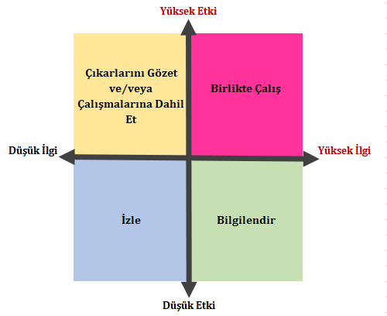
Şekil 1 Paydaş Etki/İlgi Matrisi

- Pembe renk ile işaretlenmiş olan paydaşların etki ve ilgi derecesi yüksektir ve bu paydaşlarla sürekli iletişim halinde olarak birlikte çalışma desteklenmelidir.
- Sarı renk ile işaretlenmiş olan paydaşların etki derecesi orta ve yüksek, ilgi derecesi düşüktür. Bu paydaşların çıkarları gözetilerek çalışmalara dahil edilebileceklerdir.
- Yeşil renk ile işaretlenmiş olan paydaşların ilgi derecesi orta ve yüksek, etki derecesi düşüktür. Bu paydaşların düzenli olarak bilgilendirilmesi gerekmektedir.
- Mavi renk ile işaretlenmiş olan paydaşların etki ve ilgi derecesi düşüktür ve bu paydaşlar için asgari çaba gösterilerek izlenecektir.

Paydaş Katılım Programı ve Yöntemleri
Paydaş katılımı, bu PKP'nin geliştirilmesinden önce başlayan ve Proje'nin ömrü boyunca devam edecek olan sürekli bir süreçtir. Çevre, Şehircilik ve İklim Değişikliği Bakanlığı Projenin ömrü boyunca belirlenen paydaşlarla aktif iletişim halinde olacaktır.
Paydaş katılımı için tanımlanmış olan araçlar ve yöntemler; tüm Paydaşların kendi tercih ettikleri ve en rahat ulaşabildikleri araçlarla Projeye ulaşımını sağlamak amacıyla çeşitlendirilmiş ve genişletilmiştir.
2020 yılının ilk aylarında başlayıp etkileri halen devam eden Covid-19 paydaş katılım sürecinde güvenliğin ve sağlığın öncelikli olduğu bir planlamayı gerekli kılmıştır. Bu nedenle Paydaş katılım faaliyetleri, Covid-19 tedbirleri ve kısıtlamaları doğrultusunda, uygun yöntemlerin kullanılması ile gerçekleştirilecektir.
Projenin paydaş katılımının yöntem ve araçları aşağıda tanımlanmıştır. Öncelikle Covid-19 sürecindeki kısıtlama ve tedbirlere uygun olan yöntem ve araçlar açıklanmış, ardından ileriki süreçte yeni normalleşme sürecine geçildiğinde ve koşullar uygun olduğunda kullanılması önerilen yüz yüze veya bir arada bulunmayı gerektiren yöntemler ve araçlar tanımlanmıştır. Projenin kapsam belirleme aşamasından başlayarak riskli yapıların dönüştürülmesinin tamamlanma aşamalarına kadar olan katılım kapsamında aşağıdaki yöntemler ve materyaller kullanılacaktır.
İstişare Toplantıları: Proje süreci boyunca ihtiyaç duyulan zamanlarda istişare toplantıları düzenlenecektir. Proje hakkında detaylı bilgi verilecek ve paydaşların soru ve görüşleri değerlendirilecektir. İstişare toplantıları Projenin paydaşlarla istişaresini gerektiren konular veya dönemlerde ihtiyaç duyulduğunda gerçekleştirilecektir. İstişarenin gerekli olduğu durumlarda, Covid-19 sürecinde online araçlar kullanılarak istişarelerin gerçekleştirilmesi yeni normalleşme süreci sonrası koşulların elvermesi ile paydaş istişarelerinin yüz yüze yapılabilecektir. Bu toplantılarda Projenin güncel gelişmeleri anlatılacak, yeniden yerleşim / yer değiştirme süreci hakkında bilgi verilecek ve bu süreçler sırasında fikir ve beklentileri ele alınacaktır.
Derinlemesine Görüşme: Derinlemesine görüşme, belirli bir fikir, program veya durum konusundaki bakış açılarını incelemek için az sayıda katılımcıyla yoğun bireysel görüşmeler yapılmasını içeren nitel bir araştırma tekniğidir. Bu durumda, Proje'nin yönetim ve işletmeler üzerindeki potansiyel etkilerini analiz etmek ve planlama yoluyla beklentilerini / tavsiyelerini değerlendirmek için ulusal ve yerel devlet kurumları / kuruluşları, kooperatifler vb. paydaşlarla derinlemesine görüşmeler yapılacaktır. Derinlemesine mülakat görüşmeleri yüz yüze toplantılar yerine Covid-19 sürecinde online ortamda çevrimiçi araçlar üzerinden gerçekleştirilmesi planlanmaktadır.
Odak Grup Görüşmesi: Odak grup görüşmeleri, izleme sürecinde veri toplama, nitel saha çalışması yapmaya ihtiyaç duyulduğunda gerçekleştirilebilir. Yüz yüze toplantılar biçiminde yapılan odak grup çalışmaları, Covid-19 sürecinde online ortamda gerçekleştirilebilir veya yeni normalleşme süreci sonrası koşulların elvermesi ile yüz yüze yapılabilir. OGG Proje ile ilgili belirli bir konuyu tartışmak için benzer deneyimlerden insanları bir araya getirmenin etkili bir yoludur.
Sosyo-Ekonomik Çalışmalar: Ekonomik ve toplumsal koşullar birbirini olumlu ya da olumsuz yönde etkiler. Toplumun geçim kaynakları, gelir seviyesi, iş ve işsizlik vb. ekonomik etkenlerle sosyal yaşantı arasında doğrudan bir bağlantı vardır. Bu nedenle ekonomik parametreler sosyal standartları belirlemektedir.
Proje kapsamında da paydaş gruplarının sosyo-ekonomik durumlarını ortaya koyabilmek adına çalışmalar yapılacaktır.
Anket çalışması (Survey): Anket çalışmaları Proje sürecinde veri toplanması gerektiğinde kullanılacak olup Covid-19 sürecinde online ortamda çevrimiçi araçlar üzerinden gerçekleştirilmesi planlanmaktadır.
Sunumlar: Paydaşların bilgilendirilmesi aşamasında görsel materyal de kullanılacaktır. Yazılı belgelerin özetlerini içeren sunumlar yapılacaktır.
Proje Broşürü: İlk aşamada çevre yerleşim yerlerindeki ortak kamusal alanlarda, muhtarlıklarda, Belediyelerde, İl müdürlüklerinde, paydaş meslek odalarına Proje ile ilgili iletişim kanallarının, duyuruların ve bilgilendirmelerin olduğu broşürler / el ilanları bırakılacaktır.
Şikayet Mekanizması: Şikayet Mekanizması, Projenin süresi boyunca tüm paydaşlara açık olacak, şikayetleri kaydetmeyi, çözüm için harekete geçmeyi ve gerekli bilgileri kanıtlayarak şikayetleri kapatmayı içerecektir.
Mektup/ posta: İnternete, akıllı telefonlara, sosyal medya veya e-postaya erişilebilirliği olmayan paydaş grupların veya kişilerin Proje bilgilerine ulaşabilmeleri ve etkin biçimde Paydaş katılım sürecinin bir parçası olabilmeleri için gerekli durumlarda Proje broşürleri, ilanlar, rapor veya duyurular posta, kargo veya mektup yoluyla gönderilebilir.
Telefon Hattı: Tüm paydaşların endişelerini ve şikayetlerini dile getirmeleri için kullanabileceği bir telefon hattı olacaktır. Paydaşların acil sorunlarının çözülmesi ve hızlı olması açısından bu yöntem önemlidir.
Kurumsal İnternet Sitesi: Kurumsal internet sitesi, daha fazla bilgi talebi için duyuruları, Proje dokümanlarını, raporları ve iletişim bilgilerini sağlamaktadır.
COVID-19 Koşulları: COVID-19 salgını tüm dünyayı etkisi altına almış ve toplumda maske takmak ve sosyal mesafeyi korumak gibi önlemler günlük hayatımızın yeni normali haline gelmiştir. Projenin işletme aşamasında COVID-19 pandemi koşulları devam ederse ve bu PKP'nin uygulanması, paydaş katılım planı ve faaliyetleri, DSÖ, Sağlık Bakanlığı ve Çevre, Şehircilik ve İklim Değişikliği Bakanlığı gibi ilgili ve sorumlu ulusal ve uluslararası kuruluşların kılavuzlarına uygun olarak uyumlu hale getirilecek ve uygulanacaktır.
PKP kapsamında Sağlık Bakanlığı (SB) ve Dünya Sağlık Örgütü'nün (WHO) maske ve sosyal mesafe kurallarına uygun olarak yüz yüze toplantılar yapılacaktır. COVID-19 koşulları nedeniyle yüz yüze görüşmenin mümkün olmadığı durumlarda online görüşme yöntemleri de kullanılabilir. Ayrıca yapılacak toplantıların sosyal mesafe ve SB ve DSÖ'nün diğer düzenlemelerine uygun olarak açık alanlarda düzenlenmesi sağlanacaktır.
Bu önlemlerin dışında, “COVID-19 Bağlamında Güvenli Paydaş Katılımına İlişkin IFC Müşterilerine Yönelik Geçici Tavsiye” ve Dünya Bankası ÇSÇ/Önlemler Geçici Notu: İnşaat/İnşaat Projelerinde COVID-19 Dikkate Alınacak Hususlar notunda belirtilen diğer uygulamalar, paydaş katılım faaliyetlerinin planlanmasında da kullanılabilir.
Projenin hangi aşamasında hangi paydaş katılım faaliyetinin gerçekleştirileceği ve hangi yöntemlerin kullanılacağı aşağıda yer alan tablolarda detaylandırılmıştır.
Tablo 13 Riskli Yapıların Dönüştürülmesi Kapsamında Paydaş Katılımı
Paydaş Katılım Faaliyetinin Zamanlaması | Faaliyet | Katılım Yöntemi | Lokasyon | Paydaş Grupları | Uygulayıcı / Sorumlu Kişi
Projenin ulusal çapta başlatıldığı ilk ay içinde | Proje başlangıç toplantısı  Şikayet Mekanizması Merkez paydaş kurumlar tanıtım toplantısı | Çevrim içi / Yüz yüze toplantılar | Ankara / Çevrim içi | Ulusal ve yerel devlet kurum ve kuruluşları,  STK ve diğer çıkar grupları | AKDHGM  PYB merkez ofisi
Projenin ulusal çapta başlatıldığı ilk ay içinde | Proje başlangıç toplantısı ve Şikayet Mekanizması Merkez paydaş kurumlar tanıtım toplantısı | Çevrim içi / Yüz yüze toplantılar | İstanbul, İzmir, Kahramanmaraş, Manisa ve Tekirdağ / Çevrim içi | Ulusal kurumların il düzeyindeki temsilcilikleri,  Meslek odaları,  Yerel devlet kurum ve kuruluşları,  STK ve diğer çıkar grupları,  Muhtarlar | ÇŞİDB İl Müdürlükleri  PYB
Saha personelinin sahaya gönderilmesinden sonraki ilk ay içinde | Gerçek yerel STK'lar ve kilit paydaşlarla birlikte "İl Düzeyinde Riskli Yapıların Dönüştürülmesinde Paydaş Katılımı"nın hazırlanması. | Çevrim içi / Yüz yüze toplantılar | İstanbul, İzmir, Kahramanmaraş, Manisa ve Tekirdağ / Çevrim içi | • Ulusal kurumların il düzeyindeki temsilleri,  • Meslek odaları,  • Yerel yönetim kurum ve kuruluşları,  • STK'lar ve diğer çıkar grupları,  • Muhtarlar | İl düzeyindeki sosyal uzmanlar (sahadaki sosyal uzmanlar)
Alt projenin başlatıldığı ilk ay içinde | Paydaş Katılımı ve Şikayet Mekanizması Bilgilendirmesi  Proje Bilgilendirmesi notlarının e-mail aracılığıyla ulaştırılması (gerekli durumlarda telefon ile bilgilendirme) | Proje bilgilendirme broşürlerinin e-posta veya posta ile iletilmesi | Alt projelerin uygulandığı mahalleler | Alt Projenin etkilediği mahalle muhtarı  Alt Projenin etkilediği yakın mahalle muhtarı(gerekli ise)  Etki alanındaki eğitim kurumu yönetimi(gerekli ise) | ÇŞİDB İl Müdürlükleri  PYB
Alt Projenin başlatıldığı ilk ay içinde | Paydaş Katılımı ve Şikayet Mekanizması Bilgilendirmesi  Proje Bilgilendirmesi notlarının elden veya e-mail ile ulaştırılması | Proje bilgilendirme broşürlerinin dağıtılması  Muhtar bilgilendirme ziyaretleri  Telefon / e-posta | Projenin etkilediği mahalle/ yakın yerleşim alanında yaşayan | Etkilenen mahallelerin muhtarları,  Etki alanındaki işyeri ve konut yöneticileri  Riskli yapılarda oturan ev sahipleri, kiracılar, iş yeri sahipleri,  Kırılgan kişi veya gruplar | Proje uygulayıcısı
Alt Projeler süresince, gerektiğinde (yıllık izleme, şikayet yoğunluğu vb. durumlarda) | Proje şikayet mekanizması bildirim takipleri | Derinlemesine görüşmeler | İzmir, Manisa, Tekirdağ ve Kahramanmaraş illeri | Riskli yapılarda oturan kırılgan kişi veya gruplar | ÇŞİDB İl Müdürlükleri PYB Sosyal Uzman
Alt Projeler süresince, gerektiğinde (yıllık izleme, şikayet yoğunluğu vb. durumlarda) | Proje şikayet mekanizması bildirim takipleri | Sosyo-ekonomik çalışmalar | İzmir, Manisa, Tekirdağ ve Kahramanmaraş illeri | Riskli yapılarda oturan ev sahipleri, kiracılar, iş yeri sahipleri, Kırılgan kişi veya gruplar | ÇŞİDB İl Müdürlükleri PYB Sosyal Uzman
Alt Projeler süresince, gerektiğinde (yıllık izleme, şikayet yoğunluğu vb. durumlarda) | Proje şikayet mekanizması bildirim takipleri | Odak grup görüşmeleri | İzmir, Manisa, Tekirdağ ve Kahramanmaraş illeri | Ulusal ve yerel devlet kurum ve kuruluşları, STK ve diğer çıkar grupları | ÇŞİDB İl Müdürlükleri PYB Sosyal Uzman

Paydaş Katılımı Uygulaması için Roller ve Sorumluluklar

Uygulama Düzenlemeleri
Genel Proje yönetimi ve koordinasyonunun sorumluluğu, Çevre, Şehircilik ve İklim Değişikliği Bakanlığı bünyesindeki Altyapı ve Kentsel Dönüşüm Hizmetleri Genel Müdürlüğü'ne (AKDHGM) ait olacaktır. PKP ve ŞM aktiviteleri Altyapı ve Kentsel Dönüşüm Hizmetleri Genel Müdürlüğü’nün (AKDHGM) PYB’i tarafından yürütülecektir.
PYB bu planda belirtilen paydaş katılım faaliyetlerini Yükleniciler ile birlikte koordine etmenin ana sorumlusu olacaktır. Şikayetlerin, soruların ve geri bildirimlerin toplanması doğrudan PYB ve Yüklenicilerin Sosyal Ekiplerinin sorumluluğunda olacaktır. Projenin sosyal yönetimi için ekibin detaylı rolleri ve sorumlulukları 6.3. Roller ve Sorumluluklar başlığı altında verilmiştir.

Zamansal Çerçeve
Proje’nin onaylanıp yürürlüğü girmesiyle bu PKP ve ŞM da uygulanacaktır.

Roller ve Sorumluluklar
Genel Müdürlüğün altında kurulmuş olan PYB, satın alma, mali yönetim, kentsel gelişim, afet riski yönetimi, çevresel ve sosyal konular, iletişim, izleme ve değerlendirme konularından sorumlu olacaktır. PYB ayrıca Proje kapsamındaki fon akışının denetleyicisi konumunda olacak ve Paydaş Katılım Planı dokümanında tanımlanan çalışmaların da yapılmasından sorumlu olacaktır.
PYB yapısı şöyle planlanmıştır:
AKDHGM içinde kurulmuş olan PYB’nin merkez personeli şu personellerden oluşacaktır:
- PYB Yöneticisi (Proje Direktörü),
- Uygulama Düzenlemeleri Uzmanı,
- Satın Alma Uzmanı,
- Sosyal Uzman,
- Çevre Uzmanı,
- Finansal Yönetim Uzmanı
- Finansal Araçlar Uzmanı
Projenin çevresel ve sosyal işlerinin yönetilmesi ile birlikte yeniden yerleşim kapsamında tanımlanmış faaliyetlerden de sorumlu olacak ve tüm bu çalışmaları yürütmek için aşağıda tanımlanan bağımsız uzman personel istihdam edecektir.
- Bir Çevre Uzmanı, Bir İSG Uzmanı ve iki Sosyal Uzman (biri toplum katılımı diğeri yer değiştirme ile ilgili konularla ilgilenmek üzere) olmak üzere AKDHGM merkez binada çalışacak dört (4) uzman.
- İzmir Çevre, Şehircilik ve İklim Değişikliği İl Müdürlüğünde Proje için kurulacak ofiste sürekli olarak çalışacak bir Çevre Uzmanı ve bir sosyal uzman (toplum / paydaş katılımı üzerine uzmanlaşmış) olmak üzere iki (2) personel.
- Manisa Çevre, Şehircilik ve İklim Değişikliği İl Müdürlüğünde Proje için kurulacak ofiste sürekli olarak çalışacak bir Çevre Uzmanı ve bir sosyal uzman (toplum / paydaş katılımı üzerine uzmanlaşmış) olmak üzere iki (2) personel.
- Tekirdağ Çevre, Şehircilik ve İklim Değişikliği İl Müdürlüğünde Proje için kurulacak ofiste sürekli olarak çalışacak bir Çevre Uzmanı ve bir sosyal uzman (toplum / paydaş katılımı üzerine uzmanlaşmış) olmak üzere iki (2) personel.
- - Kahramanmaraş Çevre, Şehircilik ve İklim Değişikliği İl Müdürlüğünde Proje için kurulacak ofiste sürekli olarak çalışacak bir Çevre Uzmanı ve bir sosyal uzman (toplum / paydaş katılımı üzerine uzmanlaşmış) olmak üzere iki (2) personel.
- İstanbul Çevre, Şehircilik ve İklim Değişikliği İl Müdürlüğü, Asya yakasında, Proje için kurulacak ofiste sürekli olarak çalışacak bir Çevre Uzmanı ve bir sosyal uzman (toplum / paydaş katılımı üzerine uzmanlaşmış) olmak üzere iki (2) personel.
- İstanbul Çevre, Şehircilik ve İklim Değişikliği İl Müdürlüğü, Avrupa yakasında, Proje için kurulacak ofiste sürekli olarak çalışacak bir Çevre Uzmanı ve bir sosyal uzman (toplum / paydaş katılımı üzerine uzmanlaşmış) olmak üzere iki (2) personel.
Projenin sosyal yönetimi için ekibin detaylı rolleri ve sorumlulukları aşağıdaki tabloda verilmiştir.
Tablo 14 Roller ve Sorumluluklar
Personel |  | Sorumluluk
AKDHGM PYB | Sosyal Uzman | - Şikayet mekanizması, ve paydaş katılımı ile ilgili süreçleri uygular ve geliştirir  - Şikayet mekanizması, ve paydaş katılımı konularına ilişkin süreçlerin uygun şekilde uygulanması için sosyal ekibi hızlandırır, izler, takip eder  - Şikayet mekanizması, ve paydaş katılımı konularına ilişkin süreçlerin uygun şekilde uygulanması için taraflarla koordinasyon sağlar
 | Proje Yöneticisi | - Tüm işlerin kalite, güvenlik, bütçe ve zamanlama gereklilikleri ile prosedürlere ve sözleşme şartlarına uygun olarak üretilmesi  - Tanımlanan tüm belgelerin başarılı bir şekilde teslim edilmesinin sağlanması  - Sosyal konulara ilişkin şikayet mekanizması kapsamında şikayetleri / taleplerini yetkili kişilerden alır ve kaydeder ve ilgili birimlere bunları rapor eder. İlgili birimlerin gerekli işlemleri yapmasına yardımcı olur  - PKP’nin uygulanması ile ilgili olarak ara yüzün koordine edilmesi ve Dünya Bankasına raporlanması, Dünya Bankasından rapor alınması  - Kredi Verenlerin Proje standartlarını karşılar ve denetim ekipleriyle bir araya gelir, sorularını gerektiği gibi yanıtlar  - PKP uygulamasının amaçlarını gerçekleştirmek için gereken diğer faaliyetleri gerçekleştirir.
Saha  (Çevresel ve Sosyal İzleme Danışmanı) | Sosyal Uzman, Çevre & İSG Uzmanı | - Riskli yapıların dönüştürülmesi sürecinden kaynaklanan olayların veya sorunların belirlenmesi ve uygun düzeltici faaliyetlerin geliştirilmesi veya gerektiğinde yönetim ekibine yönlendirilmesi  - Saha faaliyetlerini PKP’ye ve diğer Proje gerekliliklerine uygun olarak yürütmek için ilgili taraflarca kullanılacak olan yaklaşım ve araçların uygun olarak sağlanması,
 | Sosyal Uzman | - Yüklenicinin etkilenen toplulukları Proje inşaat faaliyetleri ve diğer Proje konuları hakkında bilgilendirdiğinden emin olur  - Şikayet Mekanizması ve paydaş katılımı konularıyla ilgili süreçleri uygular. Sosyal konularla ilgili Şikayet Mekanizması kapsamındaki hak sahiplerinden başvurularını / Şikayetlerini / talebini alır ve kaydeder. AKDHGM ’ye toplulukla ilgili konularda günlük bazda raporlar sunar.  - Paydaşların başvurmak istediği durumlarda oluşturulan başvuru formu örneklerinin doldurulmasına yardımcı olur.  - Etkilenen topluluklar ve diğer paydaşlarla temel temas noktası görevi görür  - Şikayetlerin ve yapılan katılım faaliyetlerinin kayıtlarını tutar  - PYB'a yapılan şikayetleri ve katılım faaliyetlerini rapor eder.  - Vatandaş katılımı önlemlerinin tasarımını ve uygulamasını denetler.

Tahmini Bütçe
Bu PKP'de açıklanan tüm paydaş katılım faaliyetlerini yürütmek için gereken bütçenin ayrıntıları aşağıda sunulmuştur. Aşağıda sunulan bütçe, Proje kapsamında hazırlanan ÇSYF'nin 9. Bölümü’nde sağlanan bütçeden ayrılan bütçenin sosyal boyutunu temsil etmektedir.
Tablo 15 Bütçe Kalemleri ve Tahmini Maliyetler
Bütçe Kalemleri | Tahmini Maliyetler
Sosyal Uzman İstihdamı | 750,000 $
PYB'nin sosyal yönleriyle ilgili İzleme Faaliyetleri (72 ay boyunca) | 150,000 $
Bilgilendirme toplantıları ve bilgi yayma gibi kamuyu aydınlatma faaliyetleri.
PYB, diğer personel ve Yüklenicinin ÇSSG Uzmanlarına sosyal boyutlar kapsamında verilecek eğitimler | 100,000 $
Toplam | 1,000,000 $

Şikayet Mekanizması
Şikayet Mekanizması (ŞM) Proje paydaşlarına geri bildirimde bulunmaları ve/veya Proje faaliyetleriyle ilgili endişelerini ve şikayetlerini dile getirmeleri için kanallar sağlayan bir düzenlemedir.
Uluslararası gerekliliklere uygun olarak İklime ve Afetlere Dirençli Şehirler Projesi kapsamında Projeden etkilenen ve ilgili paydaşların kaygılarını ve şikayetlerini almak, çözmek ve takip etmek için bir şikayet mekanizması kurulmuştur.
Çevre, Şehircilik ve İklim Değişikliği Bakanlığı bünyesinde kurulacak PYB, paydaşların erişimine açık olacak ve tüm şikayetlere en kısa zamanda cevap verecektir.
Paydaşlar ise şikayetlerini dile getirebilmek için ALO 181, CİMER, telefon hatlarını, yüz-yüze görüşmelerle, şikayet kayıt formlarıyla ve web sitesi iletişim formunu kullanabilecektir.
Şikayet yönetimi sırasında izlenecek adımlar aşağıdaki gibi olacaktır;

Şikayetlerin Alınması ve Kayıt Edilmesi
- İlgili idare tarafından telefon hattı, iletişim formu veya diğer kanallardan alınan tüm şikayetler Şikayet Kayıt Formu (ŞKF) (Ek-10) kullanılarak kaydedilir ve formun basılı bir kopyası Şikayetçiye verilir. Tamamlanan form, aynı İş Günü içerisinde Çevre, Şehircilik ve İklim Değişikliği Bakanlığı PYB şikâyet kayıt sistemine girilir.
- ŞKF doldurulamazsa, aşağıdaki temel bilgiler kaydedilir:
- Şikâyet sahibinin adı ve soyadı (şikâyet sahipleri isimsiz şikayet kaydı bırakma hakkında da sahiptir);
- Şikâyet konusu;
- Şikâyet Yeri;
- İletişim bilgileri (telefon / cep telefonu numarası, adres, e-posta vb.);
- Organizasyon adı (ilgili ise)
- Tarih ve saat
- Proje ekipleri, ŞKF'yi verilen bilgilere göre tamamlar ve Şikâyeti kaydeder.
- Şikayetçi tarafından önerilen tüm düzeltici eylemler ŞKF yoluyla kayıt altına alınır.

Tablo 16 ŞM’nin İş Akışı
İş akışı adımları | Veri Dosya Sistemindeki Adım Adı: “Bildirim Durumu” | İlkeler ve Standartlar
Şikayetin alınması | Bildirim alınmıştır. | Şikayetler, Bölüm 5 Paydaş Katılım Programı ve Yöntemleri bölümünde açıklanan araçlardan herhangi biri kullanılarak sözlü veya yazılı olarak yapılabilecektir.
Şikayetin kaydedilmesi | Bildirim kaydedilmiştir. | Gelen şikayet en geç 2 gün içerisinde SM veri tabanı sistemine kayıt edilir. Sistem, illere göre illerde yer alan uzmanlara şikayetleri otomatik olarak tanımlayacaktır.
Değerlendirme | Değerlendirme aşamasındadır. | İllerde yer alan Sosyal Uzmanları, şikayetin kayıt altına alınmasından hemen sonra ilk şikayet değerlendirmesini yaparak şikayetin konusunu belirleyecek ve incelenmek üzere ilgili birim-yetkililere iletecektir.
Şikayetin alındığına dair teyit bildirimi | İlgili paydaşa tebligat alındığı bilgisi verilmiştir. | Paydaş, şikayetin alındığı ve kaydedildiği konusunda bilgilendirilecektir. Şikayetin iletilme yöntemine göre (posta, telefon vb.) geri bildirim gönderilecektir.
Atamak/eylem almak | Eylem atanmıştır. | İlde yer alan Sosyal Uzmanı, şikayeti, şikayete göre çözüm geliştirmesi gereken ilgili birime veya kişiye atar ve görevini tanımlar.
Araştırma / İnceleme | Araştırma/inceleme aşamasındadır. | İlgili birim 15 gün içinde çözüm ve düzeltici faaliyet geliştirerek gerekli onayları alır ve sonucu ilde yer alan sosyal uzmana bildirir.
Paydaşlara geri bildirimin iletilmesi | Paydaşlara nihai geri bildirim verilmiştir. | Düzeltici eylem şikayet sahibine açıklanacak, danışılacak ve üzerinde anlaşmaya varılacaktır.
Düzeltici faaliyetin uygulanması | Eylem yapılmıştır. | Mevcut şikayet, çözüm/düzeltici faaliyet uygulanarak ortadan kaldırılacaktır.
Şikayeti Kapatmak | Bildirim ile ilgili işlemler kapatılmıştır. | Mevcut sorun veya şikayetin giderildiği/şikayet sahibinin onayının alınacağı tespit edilerek, şikayet kayıt tarihinden itibaren en geç 30 gün içinde kapatılacaktır.

Şikayetlerin Değerlendirilmesi
- Tüm şikayetler, gerçek olup olmadıklarına ve Proje faaliyetleriyle ilgili olup olmadıklarına göre sınıflandırılmak üzere gözden geçirilir. Ortaya konan konular / uyuşmazlıklar Proje faaliyetleriyle ile ilgili değilse, ilgili kişi ile iletişime geçmek için Şikayet Eden kişilere rehberlik sağlanır. Uygun Şikayetler, Projenin sosyal ve çevresel standartlarına göre cevaplandırılacaktır.
- Telefon hattı, e-posta, yüz yüze toplantılar / iletişimler üzerinden alınan tüm Şikayetler kayıt altına alınır ve Proje ekipleri, kayıt işleminin ardından iki (2) İş Günü içerisinde yanıt sürecini açıklamak için Şikayet sahibi ile iletişime geçer.
- ŞM, Cinsel Suistimal Saldırı / Cinsel Taciz (CSS/CT) ile ilgili gizli şikayetleri almak ve incelemek için bu tür şikayetlerin gizliliğini ve hassas bir şekilde ele alınmasını sağlayacak ve aynı zamanda ulusal veya yerel yasalara uygun olarak özel önlemler alacak şekilde bir kanal içerecektir.
- PYB’un Şikayetleri araştırmak ve cevaplamak için on (15) İş Günü bulunmaktadır. Durum daha karmaşık bir soruşturma gerektiriyorsa, Şikayetin giderilmesi için gerekli eylemleri ve olası zaman çizelgesini açıklayan güncellenmiş bilgiler Şikayet Eden kişiye verilir.

Şikayetlerin Çözümü
- Gerekli düzeltici faaliyetler şikayetçiyi tatmin edecektir.
- Çözüm süreci boyunca tüm taraflar düzeltici faaliyetler konusunda mutabakat sağlar.
- PYB her şikayeti yanıt verdikten sonra otuz (30) İş Günü içinde çözmeyi hedeflemektedir ve bu süre bakanlığın yazılı talimatıyla uzatılabilir.
- Şikayet Sahipleri, ŞM’nin kararına itiraz edebilir. Bu itirazın sonucuna dair işleme, oturumlar ve rapor, bu itirazına alınmasını müteakip 30 İş Günü içerisinde sonuçlandırılacaktır.
- Şikayet sahipleri, şikayetleri konusunda PYB veya Bakanlığın verdikleri karardan memnun olmadıklarında mahkemeye başvurabilirler.

Şikayetlerin Kapatılması
Alınan düzeltici faaliyetlerin kanıtı (konuyla ilgili Sitedeki fotoğraflar veya diğer kanıt belgeleri) toplanır ve PYB ile Şikayetçi arasında bir “Şikayet Kapatma Formu” (Ek-11) imzalanır.

İsimsiz Şikayetlerin Kaydedilmesi ve Değerlendirilmesi
Hem iç hem de dış paydaşların iletişim bilgilerini ve kimlik bilgilerini sağlama konusunda sorunları, endişeleri veya güçlükleri olduğunda, paydaşlar tarafından iletilen şikayetler öncelikle değerlendirilecek ve isimsiz şikayet veya isimsiz öneri olarak kaydedilecektir. Menfaat sahipleri tüm istek ve şikayetlerini isim belirtmeden talep – şikayet hatlarına iletebilmektedir.
Başka bir yöntem olarak, Proje ile ilgili şikayetlerini isim ve iletişim adresi vermeden tercih ettikleri başka bir tanımlanmış iletişim aracı ile iletebilirler.
İsimsiz olarak alınan şikayetler, iş akışında tanımlanan adımlar uygulanarak değerlendirilecektir. Şikayet kapsamında inceleme süreçlerinden geçerek değerlendirilecek ve her aşama şikayet mekanizması sistemine işlenecektir. Gizli tutulması gereken şikayetler hakkında üçüncü şahıslar bilgilendirilmeyecek ve resmi bir bilgilendirme/dönüş yapılmayacaktır.
Şikayet sonuçlandığında uygulanacak çözüme ilişkin resmi bir geri bildirim olmamakla birlikte, kamuoyunun aydınlatılması gereken bir konu ise ve gerekli görülmesi halinde ortak panolar/ kamu ve genel iletişim araçları aracılığıyla paydaşlara duyurulabilir.

ŞM İletişim Bilgileri
Paydaşların şikayetlerini resmi olarak dile getirmeleri için kullanılacak yollar aşağıdaki gibidir:
ALO 181: Çevre, Şehircilik ve İklim Değişikliği Bakanlığı, Türkiye'nin 81 ilinden gelen şikayet, ihbar ve bilgi taleplerini inceleyerek müdahalede bulunmakta ve denetimleri gerçekleştirmektedir. Vatandaşlar çevre sorunları, hava, su, toprak, radyoaktif kirlilik, kentsel dönüşüm, gürültü ve atık konulu şikayet-ihbarları Alo 181’i arayarak iletebilmektedir. Çağrı merkezinden kayıt altına alınan bildirimler Çevre, Şehircilik ve İklim Değişikliği Bakanlığı’nın mevzuat alanına ilişkin ilgili Genel Müdürlüklere aktarılarak cevapları sistem üzerinden alınmaktadır. İlgili birimlerden konuya ilişkin alınan bilgiler çağrı merkezindeki yetkili tarafından telefon aracılığıyla başvuru sahibine aktarılmaktadır. Bu şekilde vatandaşlara bıraktıkları kayıtlarla ilgili en kısa zamanda geri bildirimlerde bulunulmaktadır. Paydaşlar da herhangi bir şikayet, ihbar ve bilgi taleplerini bu numarayı arayarak AKDHGM ile iletişime geçebilir.
CİMER: Paydaşların Proje kapsamında her türlü talep, şikayet, ihbar, görüş ve önerileri ile bilgi edinme haklarına ilişkin başvurularını, CİMER üzerinden tüm iletişim kanallarını kullanarak yapabilecektir.
Telefon Hatları: (Paydaşlar 0 (312) 410 10 00 numaralı telefonu arayabilir ve bir irtibat görevlisiyle görüşme talebinde bulunabilir)
Yüz yüze: Paydaşlar şikayetlerini PYB’nin ilgili personeline yüz yüze iletebilirler.
Web sayfası iletişim formu: Proje özelinde web sitesi kurulacaktır.
Burada son bir not olarak, oluşturulacak web sayfası ve özellikle yapılacak olan reklam, broşür, afiş vb. hazırlanıp dağıtılmalı, bilgilendirme kampanyaları ve çalışmaları ile paydaşların ve etkilenen tarafların ŞM'den haberdar edileceği belirtilmelidir.
Dünya Bankası Şikayet Giderme Sistemi: Dünya Bankası (DB) destekli bir Projeden olumsuz etkilendiklerine inanan topluluklar ve kişiler, şikayetlerini mevcut Proje düzeyindeki şikayet mekanizmalarına veya Dünya Bankası'nın Şikayet Giderme Hizmetine (“GRS”) iletebilirler. GRS, Projeyle ilgili endişeleri gidermek için alınan şikayetlerin derhal gözden geçirilmesini sağlar. Projeden etkilenen topluluklar ve kişiler, şikayetlerini, DB'nin politikalarına ve prosedürlerine uymamanın bir sonucu olarak zararın meydana gelip gelmediğine veya gelip gelemeyeceğine dair kararları belirleyen DB'nin bağımsız Teftiş Paneline sunabilirler. Şikayetler, endişeler doğrudan Dünya Bankası'nın dikkatine sunulduktan ve Banka Yönetimine yanıt verme fırsatı verildikten sonra herhangi bir zamanda iletilebilir. Şikayetlerin Dünya Bankası'nın kurumsal Şikayet Giderme Hizmetine (GRS) nasıl gönderileceği hakkında bilgi için lütfen http://www.worldbank.org/en/projects-operations/products-and-services/grievance-redress-service adresini ziyaret edin. Şikayetlerin Dünya Bankası Teftiş Paneline nasıl iletileceği hakkında bilgi için lütfen www.inspectionpanel.org adresini ziyaret edin.

İzleme ve Raporlama

Proje Sürecinde İzleme Raporları
Projenin çevresel ve sosyal etkileri izlenerek, olumsuz etkilerin önlenmesi ve azaltılması hedeflenmektedir. Azaltım önlemleri kapsamındaki hem çevresel hem de sosyal konular Çevre, Şehircilik ve İklim Değişikliği Bakanlığı tarafından atanan uzmanlar tarafından izlenecek ve denetlenecektir.
İzleme ile birlikte teknik yardım ve denetim, etki azaltıcı önlemler ve ilgili koşulların erken tespiti, etki azaltma sonuçlarının takibi ve Projenin ilerleyişi hakkında bilgi verilmesi amaçlanmaktadır.
Sosyal uzmanlar, Projeden etkilenen paydaşlarla yapılan istişare toplantılarının, alınan ve kapatılan şikayetlerin izlenmesinden ve raporlanmasından sorumlu olacaktır.
İllerdeki uzmanlar, Ankara'daki PYB'a aylık izleme raporları sunacak ve PYB, Dünya Bankası'na üç aylık izleme raporları sunacaktır.
İzleme ve takip aşaması aşağıdaki göstergeleri kapsayacaktır.
- Alınan / çözülen şikayetler
- Yapılan istişare toplantıları
- Katılımcı sayısı vb.
- Şikayetin kaynağı
- Düzeltici faaliyetin sonucu,
- Düzeltici faaliyetin etkinliği,
- Kalan risklerin veya etkilerin değerlendirilmesi,
- Şikayetçi memnuniyeti kayıt altına alınacak ve süreç izlenecektir.
- Kapatılamaması veya anlaşmaya varılamaması durumunda değerlendirme ve ek çalışmalar planlama raporu hazırlanarak yönetime sunulacaktır.
- Kazanılan deneyimler

Paydaşların İzleme Faaliyetlerine Katılımı
AKDHGM, belirlenen şekilde ilgili paydaşlarla iletişim kanallarını sürdürecektir. Tespit edilen diğer ek paydaşlar da paydaş listesine eklenecek ve onlarla iletişim başlatılacaktır. Proje ile ilgili önemli değişiklikler veya güncellemeler olması durumunda, çevresel ve sosyal konular ele alınmaya ve paydaşlara bildirilmeye devam edilecektir. İyileştirmeler, yükseltmeler ve tüm çevresel ve sosyal konular, bu PKP'nin 5. Bölümünde belirtilen yöntemlerle zamanında iletilecektir.
PKP, periyodik olarak ve büyük Proje değişiklikleri olduğunda güncellenecektir. Güncellemeler, bir önceki yıl boyunca ortaya konan sorunların, endişelerin ve soruların kısa özetlerinin yanı sıra planlanan faaliyetler ile fiilen düzenlenen faaliyetler ve etkinlikler arasındaki herhangi bir değişiklik hakkında bilgi sağlayacaktır.

Paydaş Gruplarına Geri Raporlama
AKDHGM’nin PYB’si, özellikle Projeden etkilenen paydaşlara istişare toplantıları yoluyla paydaş gruplarına rapor sunacaktır. Toplantı tutanakları, bir sonraki istişare toplantılarında paylaşılacaktır. ŞM aracılığıyla alınan geri bildirimlere yazılı ve sözlü olarak cevap verilecektir. Önemli Proje güncellemeleri ise Proje özelinde kurulacak olan web sitesinde yayınlanacaktır.

Ek-1 Toplantıların veya İstişarelerin Kayıtları
Tarih | Görüşme Yeri | Paydaşlar | Notlar
24.11.2021 | Ankara  (Çevrim içi) | - Çevre, Şehircilik ve İklim Değişikliği Bakanlığı  - Dünya Bankası  - İLBANK  - İstanbul Altyapı ve Kentsel Dönüşüm İl Müdürlüğü  - İzmir Çevre, Şehircilik ve İklim Değişikliği İl Müdürlüğü  - Tekirdağ Çevre, Şehircilik ve İklim Değişikliği İl Müdürlüğü  - Manisa Çevre, Şehircilik ve İklim Değişikliği İl Müdürlüğü  - Kahramanmaraş Büyükşehir Belediyesi  - Manisa Büyükşehir Belediyesi  - Tekirdağ Büyükşehir Belediyesi | Projenin tanıtımı amacıyla paydaşlara Projeye ilişkin sunumlar gerçekleştirilmiştir.
09.12.2021 | Ankara  (Yüz yüze) | Proje kapsamında yer alan şehirlerin belediyeleri, il müdürlükleri, su ve kanalizasyon idareleri, İLBANK ve Dünya Bankası temsilcileri | Projeye ilişkin genel bilgiler verilmiş olup, paydaşların görüş ve önerileri alınmıştır.  Paydaşlar tarafından, aşağıdaki konular dile getirilmiştir:  - Bileşen 2 ile ilgili olarak Projedeki rolleri  - Proje kapsamına güçlendirmenin dahil edilme olasılığı
26.11.2021 | Ankara  (Yüz yüze) | Kültür Ve Turizm Bakanlığı, Kültür Varlıkları Ve Müzeler Genel Müdürlüğü Kurullar Dairesi Başkanlığı | Paydaşlara aşağıdaki konular görüşülmüştür:  - Projenin amacı  - Kentsel korumalı alanlarda riskli yapılarla ilgili nasıl bir yol izlendiği  - Kayıtlı binanın yanında riskli bina olması durumunda riskli binanın dönüşümünde nelerin dikkate alınması gerekeceği konusunda görüşleri ve önerileri alınmıştır.  Genel değerlendirmelerde, bina sahiplerinin dönüşüme sıcak bakmadıklarını çünkü, kentsel korumalı alanlardaki riskli binaların dönüşümünün, alanın koruma düzeyine göre farklılık gösterdiğini ifade etmişlerdir.
26.11.2021 | Ankara  (Yüz yüze) | AFAD - Afet ve Acil Durum Yönetimi Başkanlığı Planlama ve Risk Azaltma Dairesi | Paydaşlara aşağıdaki konular görüşülmüştür:  - Projenin amacı  - Riskli binalardaki zemin durumu  - Yerleşimin riskli olduğu alanlar  - Kentsel korumalı alanlarda riskli yapılarla ilgili nasıl bir yol izlendiği  - Afete tabi olan alanlarda riskli yapıların nasıl dönüştürülebileceği konusunda görüşleri ve önerileri alınmıştır.  Genel değerlendirmelerde, afet itibariyle hassas olan alanların iskana açılması durumunda dönüşümün yapılabileceği ancak önlemlerin alınması gerektiği konusunda uyarıda bulunmuşlardır. Risk azaltımına dair bir rapor hazırlanmalıdır.
27.11.2021 | Ankara  (Yüz yüze) | TMMOB Şehir Plancıları Odası | Paydaşlara aşağıdaki konular görüşülmüştür:  - Projenin amacı  - Şehirdeki yüksek riskli mahalleler  - Sosyal ve ekonomik riskler  - Sahada dönüşüm süreci sırasında ortaya çıkabilecek Proje riskleri ve riskleri giderme tedbirleri konusunda görüşleri ve önerileri alınmıştır.  Genel değerlendirmelerde, riskli yapılar dönüştürülürken, faydalanıcıların asgari düzeyde etkiye maruz kalması ve ilgili kurumlarla ortak çalışmaların yapılması gerektiğini ifade etmişlerdir.
09.11.2021-11.11.2021 | İzmir  (Yüz yüze) | İzmir Kalkınma Ajansı | Paydaşlara aşağıdaki konular görüşülmüştür:  - Projenin amacı  - İzmir ilindeki yüksek riskli mahalleler  - Sosyo-ekonomik ve demografik yapı  - Şehir içerisinde genel nüfusun ve kırılgan nüfusun dağılımı  - Sosyal ve ekonomik riskler  - Risklerin sebepleri  - Halihazırda yürütülmekte olan kentsel dönüşüm projeleri  - Sahada dönüşüm süreci sırasında ortaya çıkabilecek Proje riskleri ve riskleri giderme tedbirleri konusunda görüşleri ve önerileri alınmıştır.  Genel değerlendirmelerde, riskli yapılar dönüştürülürken, faydalanıcıların asgari düzeyde etkiye maruz kalması ve ilgili kurumlarla ortak çalışmaların yapılması gerektiğini ifade etmişlerdir.
09.11.2021-11.11.2021 | İzmir  (Yüz yüze) | Çevre, Şehircilik ve İklim Değişikliği İl Müdürlüğü | Paydaşlara aşağıdaki konular görüşülmüştür:  - Projenin amacı  - İzmir ilindeki yüksek riskli mahalleler  - Sosyo-ekonomik ve demografik yapı  - Şehir içerisinde genel nüfusun ve kırılgan nüfusun dağılımı  - Sosyal ve ekonomik riskler  - Risklerin sebepleri  - Halihazırda yürütülmekte olan kentsel dönüşüm projeleri  - Sahada dönüşüm süreci sırasında ortaya çıkabilecek Proje riskleri ve riskleri giderme tedbirleri konusunda görüşleri ve önerileri alınmıştır.  Genel değerlendirmelerde, riskli yapılar dönüştürülürken, faydalanıcıların asgari düzeyde etkiye maruz kalması ve ilgili kurumlarla ortak çalışmaların yapılması gerektiğini ifade etmişlerdir.
09.11.2021-11.11.2021 | İzmir  (Yüz yüze) | İzmir İl Afet ve Acil Durum Müdürlüğü | - Projenin amacı  - İzmir ilindeki yüksek riskli mahalleler  - Sosyal ve ekonomik riskler  - Risklerin sebepleri  - Halihazırda yürütülmekte olan kentsel dönüşüm projeleri  - Sahada dönüşüm süreci sırasında ortaya çıkabilecek Proje riskleri ve riskleri giderme tedbirleri konusunda görüşleri ve önerileri alınmıştır.  Genel değerlendirmelerde, riskli yapılar dönüştürülürken, faydalanıcıların asgari düzeyde etkiye maruz kalması ve ilgili kurumlarla ortak çalışmaların yapılması gerektiğini ifade etmişlerdir.
09.11.2021-11.11.2021 | İzmir  (Yüz yüze) | İzmir Büyükşehir Belediyesi Kentsel Dönüşüm Müdürlüğü | - Projenin amacı  - İzmir ilindeki yüksek riskli mahalleler  - Sosyal ve ekonomik riskler  - Risklerin sebepleri  - Halihazırda yürütülmekte olan kentsel dönüşüm projeleri  - Sahada dönüşüm süreci sırasında ortaya çıkabilecek Proje riskleri ve riskleri giderme tedbirleri konusunda görüşleri ve önerileri alınmıştır.  Genel değerlendirmelerde, riskli yapılar dönüştürülürken, faydalanıcıların asgari düzeyde etkiye maruz kalması ve ilgili kurumlarla ortak çalışmaların yapılması gerektiğini ifade etmişlerdir.
09.11.2021-11.11.2021 | İzmir  (Yüz yüze) | Kemalpaşa Belediyesi Ruhsat ve Denetim Müdürlüğü | - Projenin amacı  - İlçede riskli yapıların yoğun olduğu yerler  - Riskli yapıların özellikleri  - Belediyenin yıkım ve inşaat aşamaları sırasında nasıl bir süreç takip ettiği  - Sahada dönüşüm süreci sırasında ortaya çıkabilecek Proje riskleri ve riskleri giderme tedbirleri konusunda görüşleri ve önerileri alınmıştır.  Genel değerlendirmelerde, riskli yapılar dönüştürülürken, faydalanıcıların asgari düzeyde etkiye maruz kalması ve ilgili kurumlarla ortak çalışmaların yapılması gerektiğini ifade etmişlerdir.
09.11.2021-11.11.2021 | İzmir  (Yüz yüze) | Bayraklı Belediyesi Yapı Kontrol Müdürlüğü-Bayraklı Belediyesi Plan Proje Müdürlüğü | - Projenin amacı  - İlçede riskli yapıların yoğun olduğu yerler  - Riskli yapıların özellikleri  - Belediyenin yıkım ve inşaat aşamaları sırasında nasıl bir süreç takip ettiği  - Sahada dönüşüm süreci sırasında ortaya çıkabilecek Proje riskleri ve riskleri giderme tedbirleri konusunda görüşleri ve önerileri alınmıştır.  Genel değerlendirmelerde, riskli yapılar dönüştürülürken, faydalanıcıların asgari düzeyde etkiye maruz kalması ve ilgili kurumlarla ortak çalışmaların yapılması gerektiğini ifade etmişlerdir.
09.11.2021-11.11.2021 | İzmir  (Yüz yüze) | Menemen Belediyesi Kentsel Dönüşüm Müdürlüğü | - Projenin amacı  - İlçede riskli yapıların yoğun olduğu yerler  - Riskli yapıların özellikleri  - Belediyenin yıkım ve inşaat aşamaları sırasında nasıl bir süreç takip ettiği  - Sahada dönüşüm süreci sırasında ortaya çıkabilecek Proje riskleri ve riskleri giderme tedbirleri konusunda görüşleri ve önerileri alınmıştır.  Genel değerlendirmelerde, riskli yapılar dönüştürülürken, faydalanıcıların asgari düzeyde etkiye maruz kalması ve ilgili kurumlarla ortak çalışmaların yapılması gerektiğini ifade etmişlerdir.
09.11.2021-11.11.2021 | İzmir  (Yüz yüze) | Karabağlar Belediyesi | - Projenin amacı  - İlçede riskli yapıların yoğun olduğu yerler  - Riskli yapıların özellikleri  - Belediyenin yıkım ve inşaat aşamaları sırasında nasıl bir süreç takip ettiği  - Sahada dönüşüm süreci sırasında ortaya çıkabilecek Proje riskleri ve riskleri giderme tedbirleri konusunda görüşleri ve önerileri alınmıştır.  Genel değerlendirmelerde, riskli yapılar dönüştürülürken, faydalanıcıların asgari düzeyde etkiye maruz kalması ve ilgili kurumlarla ortak çalışmaların yapılması gerektiğini ifade etmişlerdir.
09.11.2021-11.11.2021 | İzmir  (Yüz yüze) | Rafet Paşa Muhtarlığı | - Projenin amacı  - Mahallenin sosyo-ekonomik ve demografik özellikleri  - Mahallede genel nüfusun ve kırılgan nüfusun dağılımı  - Mahalledeki riskli binaların durumu  - Riskli yapılar konusunda görüşleri ve önerileri alınmıştır.  Genel değerlendirmelerde, riskli yapıların dönüşümü sırasında paydaş istişare toplantılarının nasıl yapılması gerektiği ve Proje hakkında nasıl bilgilendirilmeleri gerektiği açıklanmıştır. Proje riskleri ve bu risklerin azaltılması için nelerin yapılabileceği de açıklanmalıdır.
09.11.2021-11.11.2021 | İzmir  (Yüz yüze) | Örnekköy Muhtarlığı | - Projenin amacı  - Mahallenin sosyo-ekonomik ve demografik özellikleri  - Mahallede genel nüfusun ve kırılgan nüfusun dağılımı  - Mahalledeki riskli binaların durumu  - Riskli yapılar konusunda görüşleri ve önerileri alınmıştır.  Genel değerlendirmelerde, riskli yapıların dönüşümü sırasında paydaş istişare toplantılarının nasıl yapılması gerektiği ve Proje hakkında nasıl bilgilendirilmeleri gerektiği açıklanmıştır. Proje riskleri ve bu risklerin azaltılması için nelerin yapılabileceği de açıklanmalıdır.
09.11.2021-11.11.2021 | İzmir  (Yüz yüze) | Şemikli Muhtarlığı | - Projenin amacı  - Mahallenin sosyo-ekonomik ve demografik özellikleri  - Mahallede genel nüfusun ve kırılgan nüfusun dağılımı  - Mahalledeki riskli binaların durumu  - Riskli yapılar konusunda görüşleri ve önerileri alınmıştır.  Genel değerlendirmelerde, riskli yapıların dönüşümü sırasında paydaş istişare toplantılarının nasıl yapılması gerektiği ve Proje hakkında nasıl bilgilendirilmeleri gerektiği açıklanmıştır. Proje riskleri ve bu risklerin azaltılması için nelerin yapılabileceği de açıklanmalıdır.
09.11.2021-11.11.2021 | İzmir  (Yüz yüze) | TMMOB Jeoloji Mühendisleri Odası | - Projenin amacı  - İzmir ilindeki riskler  - Riskli yapıların niteliği  - Yapısal ve afetle ilgili riskler  - Hassas gruplar  - İl genelindeki öncelik alanları konusunda görüşleri ve önerileri alınmıştır, ve durum değerlendirmesi yapılmıştır.  Genel değerlendirmelerde, riskli yapılar dönüştürülürken, faydalanıcıların asgari düzeyde etkiye maruz kalması ve ilgili kurumlarla ortak çalışmaların yapılması gerektiğini ifade etmişlerdir.
11.11.2021-12.11.2021 | Manisa  (Yüz yüze) | Çevre, Şehircilik ve İklim Değişikliği İl Müdürlüğü- Altyapı ve Kentsel Dönüşüm Şube Müdürlüğü | - Projenin amacı  - Manisa ilinde yüksek riskli binaların yoğunlaştığı mahalleler  - Sosyo-ekonomik ve demografik yapı  - İlde genel nüfusun ve kırılgan nüfusun dağılımı  - Sosyal ve ekonomik riskler  - Risklerin sebepleri  - Halihazırda yürütülmekte olan kentsel dönüşüm projeleri  - Sahada dönüşüm süreci sırasında ortaya çıkabilecek Proje riskleri ve riskleri giderme tedbirleri konusunda görüşleri ve önerileri alınmıştır.  Genel değerlendirmelerde, riskli yapılar dönüştürülürken, faydalanıcıların asgari düzeyde etkiye maruz kalması ve ilgili kurumlarla ortak çalışmaların yapılması gerektiğini ifade etmişlerdir.
11.11.2021-12.11.2021 | Manisa / Yunus Emre İlçesi  (Yüz yüze) | Yeni Mahalle Muhtarı | - Projenin amacı  - Mahallenin sosyo-ekonomik ve demografik özellikleri  - Sosyal ve ekonomik şartlar ve riskler  - Mahallede genel nüfusun ve kırılgan nüfusun dağılımı  - Mahalledeki riskli binaların durumu  - Riskli yapılar konusunda görüşleri ve önerileri alınmıştır.  Genel değerlendirmelerde, riskli yapıların dönüşümü sırasında paydaş istişare toplantılarının nasıl yapılması gerektiği ve Proje hakkında nasıl bilgilendirilmeleri gerektiği açıklanmıştır. Proje riskleri ve bu risklerin azaltılması için nelerin yapılabileceği de açıklanmalıdır.
11.11.2021-12.11.2021 | Manisa / Salihli İlçesi  (Yüz yüze) | Kocaçeşme Mahalle Muhtarı | - Projenin amacı  - Mahallenin sosyo-ekonomik ve demografik özellikleri  - Sosyal ve ekonomik şartlar ve riskler  - Mahallede genel nüfusun ve kırılgan nüfusun dağılımı  - Mahalledeki riskli binaların durumu  - Riskli yapılar konusunda görüşleri ve önerileri alınmıştır.  Genel değerlendirmelerde, riskli yapıların dönüşümü sırasında paydaş istişare toplantılarının nasıl yapılması gerektiği ve Proje hakkında nasıl bilgilendirilmeleri gerektiği açıklanmıştır. Proje riskleri ve bu risklerin azaltılması için nelerin yapılabileceği de açıklanmalıdır.
11.11.2021-12.11.2021 | Manisa  (Yüz yüze) | KADEM Manisa Temsilciliği | - Projenin amacı  - KADEM’in kuruluş amacı  - Riskli yapılarda oturan aileler, özellikle de kadınların karşılaştığı sorunlar  - Sosyal ve ekonomik şartlar ve riskler  - Mahallede devam etmekte olan kentsel dönüşüm sorunları konusunda görüşleri ve önerileri alınmıştır.  Genel değerlendirmelerde, riskli yapıların dönüşümü sırasında paydaş istişare toplantılarının nasıl yapılması gerektiği ve Proje hakkında nasıl bilgilendirilmeleri gerektiği açıklanmıştır. Proje riskleri ve bu risklerin azaltılması için nelerin yapılabileceği de açıklanmalıdır.
18.11.2021-19.11.2021 | Kahramanmaraş  (Yüz yüze) | Kahramanmaraş Büyükşehir Belediyesi İmar ve Şehircilik Dairesi Başkanlığı İmar Ve Kentsel Dönüşüm- Planlama Şube Müdürlükleri | - Projenin amacı  - Riskli alan dışında kalan riskli yapıların nerelerde bulunduğu  - Kırılgan grupların yüksek nüfusla bulunduğu bölgeler ve mahalleler  - Kentsel sahalar ve kentsel dönüşüm alanlarının mevcudiyeti  - Geleceğe dönük planlanan riskli alan veya kentsel dönüşüm alanları  - İldeki bina stoğu durumu  - Riskli yapıları dönüştürmenin artıları ve eksileri  - Riskli yapıların dönüşümünde ortaya çıkabilecek sosyal ve çevresel riskler ve alınacak tedbirler  - Riskli binaların dönüşümü konusunda görüşleri ve önerileri alınmıştır.  Genel değerlendirmelerde, riskli yapıların dönüşümü sırasında paydaş istişare toplantılarının nasıl yapılması gerektiği ve Proje hakkında nasıl bilgilendirilmeleri gerektiği açıklanmıştır. Proje riskleri ve bu risklerin azaltılması için nelerin yapılabileceği de açıklanmalıdır.
18.11.2021-19.11.2021 | Kahramanmaraş  (Yüz yüze) | SGDD (Sığınmacılar ve Göçmenlerle Dayanışma Derneği) | - Projenin amacı  - SGDD’nin neler yaptığı  - Kırılgan grupların yüksek nüfusla bulunduğu bölgeler ve mahalleler  - Kırılgan grupların sosyal ve ekonomik hayatta nasıl yer aldığı, geçim kaynakları  - Kırılgan grupların, dışlanma gibi sorunlar yaşayıp yaşamadığı  - Riskli yapılarda kırılgan grupların yaşayıp yaşamadığı  - İl genelinde bina stoğunun yeterli olup olmadığı  - Riskli yapıları dönüştürmenin artıları ve eksileri  - Riskli yapıların dönüşümünde ortaya çıkabilecek sosyal ve çevresel riskler ve alınacak tedbirler  - Riskli binaların dönüşümü konusunda görüşleri ve önerileri alınmıştır.  Genel değerlendirmelerde, riskli yapıların dönüşümü sırasında paydaş istişare toplantılarının nasıl yapılması gerektiği ve Proje hakkında nasıl bilgilendirilmeleri gerektiği açıklanmıştır. Proje riskleri ve bu risklerin azaltılması için nelerin yapılabileceği de açıklanmalıdır.
18.11.2021-19.11.2021 | Kahramanmaraş  (Yüz yüze) | TMMOB İnşaat Mühendisleri Odası | - Projenin amacı  - Riskli alan dışında kalan riskli yapıların nerelerde bulunduğu  - Kırılgan grupların yüksek nüfusla bulunduğu bölgeler ve mahalleler  - Kentsel sahalar ve kentsel dönüşüm alanlarının mevcudiyeti  - Geleceğe dönük planlanan riskli alan veya kentsel dönüşüm alanları  - İldeki bina stoğu durumu  - Riskli yapıları dönüştürmenin artıları ve eksileri  - Riskli yapıların dönüşümünde ortaya çıkabilecek sosyal ve çevresel riskler ve alınacak tedbirler  - Riskli binaların dönüşümü konusunda görüşleri ve önerileri alınmıştır.  Genel değerlendirmelerde, riskli yapıların dönüşümü sırasında paydaş istişare toplantılarının nasıl yapılması gerektiği ve Proje hakkında nasıl bilgilendirilmeleri gerektiği açıklanmıştır. Proje riskleri ve bu risklerin azaltılması için nelerin yapılabileceği de açıklanmalıdır.
18.11.2021-19.11.2021 | Kahramanmaraş  (Yüz yüze) | TMMOB Jeoloji Mühendisleri Odası | - Projenin amacı  - Riskli alan dışında kalan riskli yapıların nerelerde bulunduğu  - Kırılgan grupların yüksek nüfusla bulunduğu bölgeler ve mahalleler  - Kentsel sahalar ve kentsel dönüşüm alanlarının mevcudiyeti  - Geleceğe dönük planlanan riskli alan veya kentsel dönüşüm alanları  - İldeki bina stoğu durumu  - Riskli yapıları dönüştürmenin artıları ve eksileri  - Riskli yapıların dönüşümünde ortaya çıkabilecek sosyal ve çevresel riskler ve alınacak tedbirler  - Riskli binaların dönüşümü konusunda görüşleri ve önerileri alınmıştır.  Genel değerlendirmelerde, riskli yapıların dönüşümü sırasında paydaş istişare toplantılarının nasıl yapılması gerektiği ve Proje hakkında nasıl bilgilendirilmeleri gerektiği açıklanmıştır. Proje riskleri ve bu risklerin azaltılması için nelerin yapılabileceği de açıklanmalıdır.
18.11.2021-19.11.2021 | Tekirdağ  (Yüz yüze) | Tekirdağ Büyükşehir Belediyesi Altyapı Koordinasyon Şube Müdürlüğü | - Projenin amacı  - Riskli bina tespit çalışmaları,  - Riske açık olan alanlar  - Sosyal ve ekonomik riskler  - Öncelikli alanlar  - Faydalanıcılar  - Kentsel dönüşüm sürecinde ortaya çıkabilecek Proje riskleri  - Kırılgan grupların kentsel dönüşüme dahil edilmesini sağlayacak yaklaşımlar ve projeler değerlendirilmiştir.  Genel değerlendirmelerde, riskli yapıların dönüşümü sırasında paydaş istişare toplantılarının nasıl yapılması gerektiği ve Proje hakkında nasıl bilgilendirilmeleri gerektiği açıklanmıştır. Proje riskleri ve bu risklerin azaltılması için nelerin yapılabileceği de açıklanmalıdır.
18.11.2021-19.11.2021 | Tekirdağ  (Yüz yüze) | Süleymanpaşa Belediyesi Kentsel Dönüşüm Şubesi, Altyapı Şube Müdürlüğü | - Projenin amacı  - Riskli bina tespit çalışmaları,  - Riske açık olan alanlar  - Sosyal ve ekonomik riskler  - Öncelikli alanlar  - Faydalanıcılar  - Kentsel dönüşüm sürecinde ortaya çıkabilecek Proje riskleri  - Kırılgan grupların kentsel dönüşüme dahil edilmesini sağlayacak yaklaşımlar ve projeler değerlendirilmiştir.  Genel değerlendirmelerde, riskli yapıların dönüşümü sırasında paydaş istişare toplantılarının nasıl yapılması gerektiği ve Proje hakkında nasıl bilgilendirilmeleri gerektiği açıklanmıştır. Proje riskleri ve bu risklerin azaltılması için nelerin yapılabileceği de açıklanmalıdır.
18.11.2021-19.11.2021 | Tekirdağ  (Yüz yüze) | Aydoğdu Mahalle Muhtarı | - Projenin amacı  - Mahallenin sosyo-ekonomik ve demografik özellikleri  - Sosyal ve ekonomik şartlar ve riskler  - Mahallede genel nüfusun ve kırılgan nüfusun dağılımı  - Mahalledeki riskli binaların durumu  - Riskli binaların dönüşümü konusunda görüşleri ve önerileri alınmıştır.  Genel değerlendirmelerde, riskli yapıların dönüşümü sırasında paydaş istişare toplantılarının nasıl yapılması gerektiği ve Proje hakkında nasıl bilgilendirilmeleri gerektiği açıklanmıştır. Proje riskleri ve bu risklerin azaltılması için nelerin yapılabileceği de açıklanmalıdır.
18.11.2021-19.11.2021 | Tekirdağ  (Yüz yüze) | Çorlu Belediyesi İmar ve Şehircilik Müdürlüğü, Plan ve Projeler Müdürlüğü, Yapı Kontrol Müdürlüğü | - Projenin amacı  - Riskli bina tespit çalışmaları,  - Riske açık olan alanlar  - Sosyal ve ekonomik riskler  - Öncelikli alanlar  - Faydalanıcılar  - Kentsel dönüşüm sürecinde ortaya çıkabilecek Proje riskleri  - Kırılgan grupların kentsel dönüşüme dahil edilmesini sağlayacak yaklaşımlar ve projeler değerlendirilmiştir.  Genel değerlendirmelerde, riskli yapıların dönüşümü sırasında paydaş istişare toplantılarının nasıl yapılması gerektiği ve Proje hakkında nasıl bilgilendirilmeleri gerektiği açıklanmıştır. Proje riskleri ve bu risklerin azaltılması için nelerin yapılabileceği de açıklanmalıdır.

Ek-2 İstanbul’daki Toplantıların Notları
19.07.2022-21.07.2022 tarihleri arasında İstanbul'da yapılan görüşmelerin listesi
Yer | Kurum
İstanbul | İstanbul Altyapı ve Kentsel Dönüşüm Müdürlüğü
İstanbul | Kadıköy Belediyesi
İstanbul | Üsküdar Belediyesi
İstanbul / Kağıthane İlçesi | Hamidiye Mahallesi Muhtarlığı
İstanbul | İstanbul Valiliği Çevre, Şehircilik ve İklim Değişikliği İl Müdürlüğü
İstanbul | İstanbul Büyükşehir Belediyesi, Deprem Risk Yönetimi ve Kentsel İyileştirme Dairesi Başkanlığı
İstanbul | Esenler Belediyesi
İstanbul / Zeytinburnu İlçesi | Sümer Mahallesi Muhtarlığı
İstanbul | Kadıköy Roman Koordinatörü
İstanbul | Deprem Güçlendirme Derneği
İstanbul / Çekmeköy İlçesi | Çamlık Mahallesi Muhtarlığı
İstanbul / Kartal İlçesi | Orhantepe Mahallesi Muhtarlığı
Görüşmelerin Notları
İstanbul Altyapı ve Kentsel Dönüşüm Müdürlüğü
Riskli yapı tespiti her bina için ayrı yarı yapılsa da genel olarak 2000 yılından önce yapılan—deprem yönetmeliğine uygun olmadığı için—ve ekonomik ömrünü tamamlamış yapılar riskli yapı olarak düşünülmektedir. İstanbul’daki riskli yapılar ağırlıklı olarak Üsküdar, Esenler, Avcılar, Ataşehir, Beyoğlu, Şişli, Maltepe, Kadıköy ve Küçükçekmece ilçelerinde yer almaktadır. Özellikle Şişli ilçesinde olduğu üzere, yapıların çoğunlukla bitişik nizamda inşa edilmiş olduğu bölgelerde, duvarların ortak olması sebebiyle, riskli binaların yıkılıp yeniden yapılması oldukça güç olmaktadır. Beyoğlu, gibi sit alanlarının yoğunlukla bulunduğu ilçelerde ise yapılar Bölge Kurulundan izin aldıktan sonra dönüşüme dahil olmaktadır. Sit alanında bulunan yapıların yıkılıp yeniden inşa edilmesi genellikle mümkün olmadığından bu alanlarda güçlendirme çalışmaları tercih edilmektedir.
İstanbul ilinde kentsel dönüşüm ile ilgili yetkiler 2014 yılında yerel yönetimlere aktarılmıştır. Bu konuda, İstanbul Büyükşehir Belediyesi ilçe belediyeleri ile ortak çalışmaktadır. İlçe belediyeleri, bina ile ilgili riskli yapı raporu kesinleştikten sonra 6306 sayılı Kanuna göre tahliyeleri yapmaktadırlar. Bu Kanuna göre tahliyelerin yapılması bazen mümkün olmadığında ise 3194 sayılı İmar Kanunu’nun 39. Maddesine göre tahliye sürecini yönetmektedirler.
Kentsel dönüşüm sürecini cazip hale getirmek için bina sahiplerine bazı kolaylıklar sağlanmaktadır. Örneğin, ruhsatlı ve iskanlı olup, riskli bina olarak tespit edilen bir binanın kat sayısı, daha sonra yapılan imar planlarında düşürülmüş ise binanın tekrar yapımı esnasında kat izni mevcut imara göre değil, ruhsattaki kat sayısına göre verilmektedir.
Kentsel dönüşüm ile ilgili sorunlar ağırlıklı olarak finanstan kaynaklanmaktadır. Malikler, binalarını müteahhit ile bedel karşılığı değil kat karşılığı anlaşarak yaptırmak istemektedirler. Ayrıca son 3 yıldır kira yardımının enflasyona göre güncellenmemesi nedeniyle, bina malikleri kiraya çıktıklarında ekonomik açıdan zorlanmaktadırlar. Hatta bazı vatandaşlar maliyetten dolayı “şimdilik kafamı sokacak bir yerim var, yıkılacak da kafama yıkılsın” diye düşünmektedirler. Kentsel dönüşüm ile ilgili diğer sorunlar ise:
- Vatandaşlara kentsel dönüşüm ile ilgili projelerin iyi anlatılmaması sebebiyle vatandaşlarda memnuniyetsizliklerin ortaya çıkması
- Kiracıların son dönemde artan kiralar sebebiyle tekrar aynı semtte ev kiralayamamaları
- Riskli yapı tespiti için tek kişinin tespit istemesi yeterli olduğu için, öncesinde binadaki konut sahipleri kendi aralarında anlaşmamışsa ve bina riskli yapı olarak tespit edilirse, binanın tahliyesinde sıkıntı yaşanması
- Kaçak yapılaşma. Örneğin, 7 katlı bir binanın 3 katı kaçak ise ve her katta 2 daire varsa, bu bina tekrar aynı kat hakkı ile yapıldığında, kaçak katlardaki konut sahipleri arsadan hissedar oldukları halde kat mülkiyetine veya kat irtifakına sahip olmadıkları için, bu durumda binada 8 daire kalacak, 6 malik binayı terk edip gidecek anlamına geliyor.
- Hazine, vakıf veya belediye arsaları üzerine yapılan kaçak yapılar. Buradaki bina sahipleri işgalci durumunda olmasına rağmen, sosyal devlet anlayışı çerçevesinde bina sahibi olarak değerlendirilmelerine ve kendilerine enkaz payı ve arsa bedeli kadar ödeme yapılmasına rağmen bazen anlaşma sağlanamıyor.
- Sit alanları. Bazen güçlendirmeye bile izin verilmiyor.
- İmarsız alanlardaki yapılaşma.
Kadıköy Belediyesi
Kadıköy’deki riskli yapı raporu alan bina sayısı 4.223 olup, 2012 yılından bugüne kadar sadece 5 ya da 6 bina güçlendirilmiştir. Diğerleri yıkılarak yeniden yapılmıştır.
Kadıköy ilçesinin gelir seviyesi bölgeden bölgeye değişmektedir. Örneğin, merkezde yer alan Caferağa, Osmanağa, Hasanpaşa ve Rasimpaşa mahallelerinin gelir seviyesi Bağdat Caddesine göre daha düşüktür.
Kadıköy’de yaşayan insanların yaş ortalaması yüksek olup, hanehalkı genellikle emeklilerden oluşmaktadır. Yaşlı ve tek kadından oluşan haneler oldukça fazladır. Bu insanlar, gelirleri sabit olduğu ve çıkacak ödemeleri karşılayamayacakları için borçlanarak evlerini yıktırıp, yeniden yaptırmak istememektedir. Ayrıca halihazırda yaşadıkları, konumuna ve sosyal çevrelerine alıştıkları yerlerde kiralar 12 bin TL civarında olduğu ve devlet tarafından verilen kira yardımı yetersiz olduğu için malikler hak kaybı da yaşamaktadır. Bu sebeple de evlerinden taşınıp, evlerini dönüşüme sokmak istememektedirler. Devletin kira yardımı 2018 yılına kadar yeterli olmaklar birlikte, 2018 yılından sonra enflasyon ve ekonomik şartlar değişmesine rağmen kira yardımı artmamıştır.
Müteahhitler, kentsel dönüşümün ilk yıllarında arsa payı yüksek veya imardaki kat hakkı mevcuttaki kat sayısından fazla olan yerlerde çalışıyordu. Bu yüzden devlet tarafından sağlanan kira yardımına ek olarak, kendileri de konut sahiplerine kira yardımı veriyorlardı. Artık bu şekilde avantajlı yerler olmadığından, müteahhitler kira yardımı yapmıyor. Devletin kira yardımı da yeterli olmadığı için konut sahipleri binalarını dönüştürmeye istekli değil. Yine ilk yıllarda metrekaresi fazla olan arsalar ve imardaki kat hakkı mevcuttaki kat hakkından fazla olan binalar dönüşüme girdiği için, o zamanlar müteahhitlerle kat karşılığı anlaşma yapılabiliyorken, şimdi bu avantajlı lokasyonlar fazla kalmadığı için malikler müteahhitlerle bedel karşılığı anlaşma yapmaktadırlar. Dolayısıyla, malikler imarın artmadığı noktada dönüşüme dahil olmayı dezavantaj olarak görmektedirler.
Riskli yapı tespitinden sonra, belediye tapu müdürlüğüne, tapuya şerh konması için yazı göndermektedir. Sonrasında maliklere tebligat yapılmakta ve son tebligatın yapıldığı tarihten itibaren de maliklerin 15 günlük itiraz süresi başlamaktadır. İtiraz süreci de sonlandıktan sonra, yapının 60+30 gün içerisinde tahliye edilmesi gerekmektedir. Bu süreler sonrasında yapılarını boşaltmayan maliklerle problemler yaşanmaktadır. Bazen üçüncü ek süre istenmekte ama belediyelerin istenen bu üçüncü ek süreyi verme yetkisi bulunmamaktadır. Ayrıca, belediyeler oluşabilecek herhangi bir olumsuz durumdan yasal olarak sorumlu olduğu için bu yapılar mutlaka tahliye edilmektedir. Yapılarını süresinde boşaltmayan malikler varsa öncelikle bu maliklerin oturduğu konutların elektrik, su ve doğalgaz bağlantıları kesilmektedir. Fakat buna rağmen hala yapılarda yaşayan malikler bulunuyor. Hatta, konutta yatalak hasta varsa, riskli yapı tahliyesi daha da çetrefilli oluyor. Bütün uzlaşma önerilerine rağmen evlerinden ya da dükkânlarından çıkmak istemeyen malikleri en son çare olarak kolluk kuvvetlerinin müdahalesi ile çıkartıyoruz. Bu durumda, evde ya da dükkânda bulunan eşyaların sayımını kamera kaydı eşliğinde yapıyor ve yeddi emin depolarına yerleştirilmektedir.
Riskli yapıların tespit edilmesinde tek bir kişinin riskli yapı tespiti için başvurusunun yeterli olması, yapıda yaşayan diğer maliklerin ekonomik açıdan zorluk yaşamasına neden olduğu için önemli bir problemdir.
Kentsel dönüşümün gerçekleştiği bazı kısımlarda yapıların katlarının artmasından dolayı altyapı ve ulaşım sorunları da ortaya çıkmaktadır. Örneğin Bağdat caddesinde 5 katlı yapıların yerlerini 15 katlı yapılar aldığı için, bu bölgedeki nüfus ve haliyle trafik artmıştır.
Kentsel dönüşüm sürecinde problem yaşayan bir diğer grup ise ticarethane sahibi olan maliklerdir. Ticarethaneler bazen tebligat süreleri dolmasına rağmen sosyal çevrelerinin değişmesi ve yeni yerlerin kiraları ile ilgili endişe duydukları için yapıdan çıkmak istememektedirler. Dolayısıyla şu an belediye ile mahkemelik olan ticarethaneler vardır.
Riskli yapıların dönüştürülmesinden etkilenen kişiler arasında kapıcı dairesinde yaşayan bireyler de yer almaktadır. Kentsel dönüşüm ile birlikte hem mevcutta yaşadıkları yerden ve dolayısıyla işlerinden ayrılmak zorunda kalmaktadırlar hem de yeni yapılan binaların bazılarında kapıcı dairesi bulunmamaktadır. Bununla birlikte, eski kapıcı dairelerinin çoğu rutubetli, güneş görmeyen bodrum katlarında iken, kapıcı daireleri yeniden tasarlanan yapılarda bu görevlilerin yaşam koşulları daha iyi hale gelmektedir. İşlerini kalıcı olarak kaybeden kapıcılar için meslek programları yapılabilir, evlerini kalıcı olarak kaybedenler için ise ikame konut verilebilir.
Kentsel dönüşüm ile ilgili diğer sorunlar ise bitişik nizam binalardaki yıkım süreçlerin zorlu olmasıdır.
Sonuç olarak, kentsel dönüşüm sürecinin bazı dezavantajları ulunmakla birlikte deprem, sel ve otopark gibi sorunlara da çözüm getirmektedir.
Üsküdar Belediyesi
İstanbul’da süreci ilçe belediyeleri yürütüyor. Üsküdar’da 336 adet konut, kentsel dönüşüm alanı uygulaması ile üretilmiştir. Yaklaşık 2500 adet riskli yapı bulunmaktadır.
Belediyeler genel olarak kentsel dönüşümü isteyen taraf ile istemeyen taraf arasında ortada kalmaktadır.
Riskli yapılar ile ilgili öncelikli problemler mevzuattan kaynaklanan problemlerdir. 6036 sayılı Kanun doğrultuda riskli yapıların tespit edilmesi için maliklerden birini başvurusunun yeterli olması bir problem olarak görülmektedir. Mali gücü yerinde olan veya apartmandaki diğer daire sahipleri ile problem yaşayan malik, binayı riskli yapıya sokabilmekte ama daha önce de malikler arası anlaşma olmadığı için problem çıkmaktadır. Bazen de bazı malikler riskli yapı tespitini engellemektedir. Bu durumda da 6306 sayılı Kanun’un 6/A maddesine dayanarak kilitli kapıların açılması için emniyete dilekçe yazılmaktadır. Fakat emniyet Kanun’un bu maddesini uygulamakta istekli olmadığı için süreç mahkemeye kadar gidebilmektedir.
Riskli yapı raporunu kesinleştirmek için tebligatların tapudan 7201 sayılı Kanun’a göre yapılması da mevzuat kapsamında yaşanan ikinci problemdir. Tapu tebligat süresi normalde 15 gün olmasına rağmen 2 yıldır tebliğ edilmeyen malikler bulunmaktadır. Ayrıca, yurtdışında yaşayan maliklere tebligat yapmanın zor olması nedeniyle yapıların dönüştürülme süresi uzamaktadır. Sonuç olarak, eğer tebligat yapılamıyorsa, Üsküdar Belediyesi Kentsel Dönüşüm Müdürlüğü olarak İmar Müdürlüğü ile yazışma yapılarak İmar Kanunu’nun 39. maddesine göre işlem yapılması istenmektedir. Bu süreç sonunda 30 gün içinde bina yıkılmaktadır. Bu uygulamanın genelleştirilmesi, mevcut mevzuatta değişiklik yapılarak, binanın riskli olarak tespit edilmesi durumunda tebligatın mutlaka maliklere ulaştırılması yerine tebligatın İmar Kanunu’nun 32. ve 39. maddelerine göre tebliğ edilmesi ve bu maddelere göre işlem yapılması kentsel dönüşüm sürecini hızlandıracak ve ulaşmayan tebligatlardan dolayı diğer maliklerin mağdur olmasını engelleyecektir. Riskli yapı raporu kesinleştikten sonra en az 60 en çok 30 gün olmak şartı ile maliklerin yapıyı tahliye etmesi için süre verilmektedir. Eğer bu süre içerinde riskli yapılar tahliye edilmezse malikler emniyet ve zabıta aracılığı ile yapılardan tahliye edilmektedir.
Tebligatlar ile ilgili bir diğer problem de kiracılara yapılması gereken tebligatlar ile ilgilidir. 6306 sayılı Kanun’un Uygulama Yönetmeliğinin 8. Maddesi maliklere yapılacak tebligatta, riskli yapıyı kiracı veya sınırlı ayni hak sahibi kullananlara tahliye için malik tarafından bildirim yapılması gerektiğini belirtilmekte ve malik tarafından kiracı veya sınırlı ayni hak sahibine tahliye için bildirim yapılmadığının tespit edilmesi halinde bildirimin idarece yapılması gerektiği ifade edilmektedir. Bununla birlikte İdarenin malik tarafından kiracılara ve sınırlı ayni hak sahiplerine bildirimin yapılıp yapılmadığını öğrenmesi mümkün değildir. Hatta binanın riskli yapı olduğunun ve yıkılacağının, belediye personeli tahliye işlemi için binaya gittiğinde öğrenen kiracılarla karşılaşılmaktadır.
Üçüncü bir problem ise maliklerin anlaşma sağlayamamasıdır. Maliklerin üçte ikisi kendi aralarında anlaşamıyorsa, bina yıkıldığı ile kalmaktadır. Tüm malikler anlaşamıyorsa ama en az üçte ikisi anlaşmış ise geri kalan maliklerin mülkü açık artırma yolu ile satışa çıkarılmaktadır. Fakat bu süreç de bazen mahkemeler dolayısıyla uzamaktadır. Şu anda 4-5 yıldır hisse satışının açık artırma ile tamamlanmasını bekleyen malikler bulunmaktadır. Maliklerin birbirleri ile anlaşamamaları genellikle uzlaşma kültürünün olmamasından veya kulaktan dolma yanlış bilgilerden kaynaklanmaktadır.
Yapıların dönüşüme dâhil edilmesinin iyi yanları olduğu kadar maliklerin çeşitli şekillerde hak kaybı yaşamaları sebebiyle kötü yanları da bulunmaktadır. Yakın zamanda yaşanan bir örnek olayda, bir parselde iki bina var, binalardan birinin sahibini kentsel dönüşüme birileri ikna ediyor. Bina sahibi, riskli yapı tespiti yaptırıyor, tespit sonucu bina riskli çıktığı için binası yıkılıyor. Binasının çoğu yola imarda yola terk olarak göründüğü için, parseldeki diğer binanın sahipleri de kentsel dönüşüme yanaşmadığı için, bina yıkıldığı ile kalıyor, yerine yeni bina yapılamıyor.
Ekonomik faktörler de kentsel dönüşüm üzerinde etkilidir. Hisseli olan alanlar ve yapılar zor dönüşmektedir. Ayrıca ada ve bina büyüklükleri de dönüşümün kolay veya zor olmasını etkilemektedir. Örneğin, malikin arsası var binası yok ise dönüşüm daha kolay olmaktadır. Malikin hem arsasının hem binasın olması durumunda ise bina ve arsanın metrekareleri önem arz etmektedir. Eğer, arsası büyük ve binası küçük ise dönüşüm daha kolay olmakta, arsası küçük, binası büyük ise dönüşüm daha zor olmaktadır. Çünkü birinci seçenekte müteahhit ile kat karşılığı anlaşılabiliyorken, ikinci seçenekte müteahhit ile bedel karşılığı anlaşma ön plana çıkmaktadır. Kat karşılığı yapılan anlaşmalarda dairelerin metrekaresi küçülmekle birlikte, değeri eskisine oranla artmaktadır.
Eğer yapının ruhsatı var ise ve mevcut alanı az ise malikler riskli yapıların yıkılıp yerine yeni bina inşa edilmesinin yerine güçlendirme çalışmalarını tercih etmektedirler.
Üsküdar merkezinde genellikle geliri sabit olan yaşlı ve emekliler oturduğu için, bu kişiler bedel karşılığı yerine kat karşılığı anlaşma yapmak istemektedirler. Fakat arsa veya bina büyüklükleri her zaman kat karşılığı anlaşma yapmaya uygun olmamaktadır. Bu durumda buradaki binaların malikleri ilave kat artışı istemektedirler. Fakat, bu da hem alt yapı sorununa sebep olmaktadır hem de bu binalar sonraki yıllarda tekrar dönüşüme girdiğinde tekrar ilave kat artışı mı verilecektir ve bu nereye kadar sürdürülebilir olacaktır gibi soruları ortaya çıkarmaktadır.
Bakanlık kat maliklerine ekonomik açıdan destek olmak amacı ile kentsel dönüşüm kredisi veya kira desteği sağlamaktadır. Bakanlığın web sayfasında kentsel dönüşüm kredisi için başvurulacak bankalar yayınlanmasına rağmen, bankalar bu krediden haberdar olmadıklarını söylemektedir. Dolayısıyla ihtiyaç sahiplerine şu an kentsel dönüşüm kredisi verilememektedir. Kira desteği ise 2019 yılından bu yana değişmemiş olup, İstanbul için güncel tutar olan 1150 TL yetersiz gelmektedir. Malikler bu kira yardımı ile evden çıkamadıkları için de dönüşüme soğuk bakmaktadırlar. Dönüşümün ilk yıllarında müteahhitler tarafından verilen kira destekleri de avantajlı parsel ve binaların dönüşümünün hemen hemen hepsinin tamamlanmış olması sebebi ile günümüzde verilmemektedir. Sonuç olarak Bakanlığın ya kira yardımını komple kaldırması ya da güncel şartlara uyarlaması gerekmektedir.
Ekonomik koşulların yanı sıra İstanbul’daki konut arzı ve talebi arasındaki büyük fark nedeni ile piyasada kiralık daire bulmak da son zamanlarda oldukça zorlaşmıştır. Bu da maliklerin riskli yapılarını terk etmesi konusunda önemli bir engeldir.
Üsküdar ilçesindeki sit alanlarının kentsel dönüşüm üzerindeki etkisi de dikkate alınmalıdır. Boğaziçi ön görünüm ve arka görünüm alanlarında yapılaşma yasağı bulunmaktadır. Ayrıca, yine ilçede bulunan tarihi binaların yıkılması durumunda, bunlar tekrar inşa edilememektedir.
Son olarak ilçede romanlar ve mülteciler bulunmaktadır. Bu kişiler kentsel dönüşüm süreçlerinde aynı sosyo-ekonomik şartlara sahip diğer vatandaşlardan daha fazla etkilenmediği gibi, daha az da yararlanmamaktadır.
Hamidiye Mahallesi Muhtarlığı
Mahallenin nüfusu yaklaşık 40 bin olup, 10 bin hane bulunmaktadır. Kağıthane ilçesinin en son gelişen mahallelerinden biridir. Mahallenin %30’u dönüşüme girmiştir. Özellikle son 5 yılda konumundan, ulaşım kolaylığından ve bağlantı yollarından dolayı nüfusu artmıştır. Nüfusu genç olup, çalışan kesim çoktur. Düzenli yardım alan hane sayısı 500’tür. Mahallede 40-50 civarında engelli birey bulunmaktadır.
Mahallede yapılan dönüşümlerden sonra 3 tip dairenin oluşmuştur. 1+1 rezidans dairelerinin kiraları 7 bin TL, sitede bulunan 3+1 dairelerin kiraları 7-8 bin TL ve 3+1 apartman dairelerinin kiraları ise 3.500 TL civarındadır. Gecekonduların olduğu bölgede ise kiralar 1500 TL civarındadır.
Riskli yapıların dönüştürülmesi esnasında yaşanan en büyük problem müteahhitlerin yapıyı yarıda bırakmaları veya ekstra ücret talep etmelerinden dolayı bina sahipleri ve müteahhitler arasında ortaya çıkan anlaşmazlıklardır. Riskli yapılarının dönüşümü için devlet güvencesinin sağlanması ile daha çok malik dönüşüme katılacaktır.
Mahalledeki binalar aile binaları olduğu için, bina sahipleri, müteahhitlerle kat karşılığı yerine bedel karşılığı ile anlaşmayı tercih etmektedirler. Devlet güvencesi ve uygun kredi koşulları ile kentsel dönüşüm oldukça hızlanacaktır.
Mahallede yaşayan göçmenler, kentsel dönüşüm sürecinden olumsuz etkilenmemektedir.
İstanbul Valiliği Çevre, şehircilik ve İklim Değişikliği İl Müdürlüğü Halkalı Ek Hizmet Binası
Hafriyat ve yıkıntı atıkları İBB’nin sorumluluğundadır.
Kentsel dönüşümün en önemli çevresel etkisi, yıkım ve daha sonra yapım esnasında ortaya çıkan tozdur. Yıkım sırasında oluşan tozlar, yıkımın ıslatarak yapılması durumunda büyük ölçüde engellenebilecektir. Bununla birlikte yapım aşamasında ortaya çıkan tozun, yıkım aşamasında ortaya çıkan tozdan daha fazla olduğu dikkate alınmalıdır.
İstanbul Büyükşehir Belediyesi, Deprem Risk Yönetimi ve Kentsel İyileştirme Dairesi Başkanlığı
istanbulyenileniyor.com web sitesi aracılığı ile riskli yapılarını dönüştürmek isteyen bina sahiplerinin yapıları Kiptaş güvencesi ile dönüştürülmektedir. Riskli yapılarda önceliklendirme yapılması esas olmalıdır. Öncelikle acil yıkılması gereken binalar tespit edilip, bu binalar yıkılmalıdır. Riskli yapıların dönüşümünde ekonomik koşullar göz önünde bulundurulmalıdır. Ayrıca, riskli yapıların yıkılıp yeniden inşa edilmesinin yerine bazı konutlarda güçlendirme çalışmalarının tercih edilmesi gerekmektedir.
Esenler Belediyesi
İlçede 2018 adet riskli yapı bulunmakta olup, bunların sadece %10-%20’si dönüşmüştür. Bunun en büyük nedeni ilçenin sosyo-ekonomik profili düşük olduğundan dolayı, maliklerin sahip olduğu alanların büyüklüğünün 100m²-150 m² gibi oldukça küçük olmasıdır. İlçede yapılar genellikle bitişik nizam olduğu için güçlendirme çalışmaları yapılamamaktadır. Son yıllarda ekonomik nedenlerden dolayı riskli yapı tespiti için başvuranların sayısı da azalmıştır.
İlçedeki kiralar 3-4 bin TL ile 7-8 bin TL arasında değişmektedir. İstanbul genelinde konut üretimi yavaşladığı için, kiralık ev bulmak oldukça zor olmaktadır. Buna rağmen tahliye için verilen 60+30 günlük süre sonunda kiralık ev bulunabilmektedir.
Kentsel dönüşüm sürecinde vatandaşların imarda kat kaybı yaşamamak istememesi dolayısıyla imar mevzuatı konusunda problemler yaşanmaktadır. Vatandaşlar katlarının artmasını istemektedirler.
Maliklerin kendi aralarında anlaşamamaları da en büyük sorunlardan biridir. Bu anlaşmazlıkların sebepleri genellikle sosyal ve kültürel unsurlar olmaktadır. Maliklerin kendi aralarında anlaşmalarını teşvik etmek amacıyla, plan notu değişikliği yapılmıştır. Buna göre malikler bir araya gelip parsellerini birleştirirlerse ve alanın büyüklüğü 500 m²’yi geçerse, burada yapılacak olan yapıya %15 oranında artış verilmektedir. Buna rağmen maliklerin kendi aralarında anlaşamamaları sebebi ile üzerindeki bina yıkıldıktan sonra 2-3 sene boş kalan arsalar bulunmaktadır. Bu yüzden mevzuatta riskli yapı tespiti ile ilgili işlemler başlamadan önce maliklerin kendi aralarında uzlaşması ve bu uzlaşma protokolü ile riskli yapı tespiti için başvurmaları yönünde değişiklik yapılması gereklidir.
Kentsel dönüşüm süreci özellikle sosyo-ekonomik durumu düşük olan grupları zorlamaktadır. Geçici kira yardımı 18 ay için verilse de binanın yıkılması ve sonrasında tekrar inşa edilmesi yaklaşık olarak 2-3 sene sürmektedir.
Dönüşüm sonrasında da soylulaşma, sosyal ayrışma gibi bazı sosyal problemler ortaya çıkmaktadır. Ayrıca bina sahipleri yeni binalarda aidatların yüksek olması gibi problemler ile de karşılaşmaktadır. Bununla birlikte bina sahipleri yüksek rantlar da elde etmelerine rağmen her zaman daha fazlasını istemektedirler.
Kentsel dönüşümden olumsuz yönde etkilenen diğer gruplar ise:
- Romanlar. Düşük gelir seviyesine sahip olmalarından dolayı, birlikte yaşayabilecekleri yeni konut alanları bulamamaktadırlar.
- Mülteciler.
- Kiracılar. Bazı yapı sahipleri kiracılara haber vermemektedir.
- İşyeri sahipleri. İşyeri sahipleri 30-50 senelik işyerlerini terk etmek zorunda kalmaktadırlar. Bu işyeri sahipleri malik olsa bile müteahhitler yeni yapılan binada dükkan yerine daire vermek istemektedirler.
Sümer Mahallesi Muhtarlığı
Zeytinburnu ilçesinde 50 bin göçmen bulunmakta olup, bu göçmenlerin çoğu Sümer mahallesinde ikamet etmekte veya çalışmaktadır. Mahalledeki konutlarda ağırlıklı olarak maliklerin kendisi oturmaktadır.
Mahalledeki ilk kentsel dönüşüm projesi alan bazında 10 yıl önce yapılmıştır. Ev sahiplerinin her 100 m² dairesine 75 m² büyüklüğündeki daire bedelsiz olarak verilmiştir. Daha büyük daire satın almak isteyene de aradaki fark bedeli ile satılmıştır. Bununla birlikte yeni yapılan bu evlerin değerleri eskisine oranla oldukça yüksek olmuştur. Bu projeden sonra o alanda mahalle kültürü bittiği gibi, yeni evlerin aidatları fazla geldiğinden ötürü maliklerin bazıları evlerini satmıştır. Fakat bundan oldukça fazla kar elde etmişlerdir. Mahallede yakın zamanda tamamlanan bir diğer kentsel dönüşüm alanı projesi de Loca Mahal olmuştur. Bu projeden ev sahibi olanlar da verdikleri hisselerine oranla oldukça değerli evlerin sahibi olmuşlardır. Örneğin, bir malik 50.000 TL borç alarak 4-5 milyonluk daire sahibi olmuştur. Şu an eski binalardaki kiralar 4-5 bin TL arasında iken Loca Mahal’deki ev kiraları 10 bin TL civarındadır.
Sümer mahallesinde 2021 yılında çöken bina sonrası ise 5 dönümlük bir alan İstanbul Büyükşehir Belediyesi tarafından kentsel dönüşüm alanı ilan edilmiştir.
Bu bölgede 90’lı yıllarda bulunan gecekondu sahipleri müteahhit ile kat karşılığında anlaşıp, gecekondularının yerine yeni bina inşa ettirmişlerdir. Şimdi tekrar o binayı dönüşüme sokacak olursa, sahip olduğu dairelerden daha azına sahip olacağı için, bina sahipleri, binalarını riskli yapı kapsamında dönüşüme sokmamaktadır. Emsal artışını beklemektedir.
Bölgedeki riskli yapı sahiplerinin müteahhit ile bedel karşılığı anlaşmaları en az 750-800 bin TL’den başlamaktadır. Yeniden inşa edilecek binadaki dairelerin büyüklükleri ve kaliteleri Loca Mahal’deki daireler ile aynı olsa da bu binalar Loca Mahal’deki gibi site içerisinde değil, sokak arasında olduğu için, değerleri de Loca Mahal’deki dairelerin oldukça altında kalmaktadır. Loca Mahal’deki bir daire 4-5 milyona satılırken, aynı özelliklere sahip sokak arasındaki bu yeni daire ise 1,5 milyona satılmaktadır. Dolayısıyla mahalle sakinleri açısından, alan yerine bina bazında dönüşüm çok mantıklı olmamaktadır.
Sümer mahallesinde ikamet eden mülteciler, yine buradaki konfeksiyon atölyelerinde çalışmaktadır. Kentsel dönüşümün onlar açısından herhangi bir dezavantajı bulunmamaktadır. Aslında bu bölgedeki kira artışları da onlar yüzünden kaynaklanmaktadır. Kentsel dönüşüm ile birlikte buradaki konfeksiyon atölyelerinin gitmesi, buranın yerel halkı açısından daha iyi olacaktır.
Kadıköy Roman Koordinatörü
Fikirtepe’deki kentsel dönüşüm projesine bu bölgede yaşayan Romanlar olarak, Bakan Murat Kurum sayesinde dahil edildik. Şu anda Fikirtepe’deki inşaatların hemen yanı başında oturmaya devam ediyoruz. Yol üzerinde kalan bazı evlerimiz yıkıldı ama yerine konteyner evler yapıldı. Bu süreçte yaşadığımız en büyük sorun inşaattan kaynaklanan toz ve gürültüdür.
Genel olarak, Romanlar, gelir seviyesi düşük olduğu için, kentsel dönüşüm ile ilgili ekonomik problemler yaşamaktadır. Sadece yaşlı veya dul kadınlardan oluşan, yardım ile hayatlarını devam ettiren haneler bulunmaktadır. Bu insanların riskli yapı bazında kentsel dönüşüme katılması mümkün değildir. Alan bazında Fikirtepe gibi projelere dahil edilmiş olmaları güzel bir gelişme olsa da bu insanların bu projeler kapsamında geri ödeme yapmaları da mümkün değildir. Ayrıca, binalar tamamlandıktan sonra aidatların ödenmesi ile ilgili problemler de çıkacaktır.
Çamlık Mahallesi Muhtarlığı
Mahalle nüfusu yaklaşık olarak 25 bin olup, mahalledeki göçmen sayısı 50-100 arasındadır. Mahalledeki yeni yapılmış 2+1 dairelerin kiraları 4 bin TL, 3+1 dairelerin kiraları ise 6 bin TL olup, eski yapılardaki kiralar 3 bin TL civarındadır.
Mahallede alan bazlı kentsel dönüşüm yoktur. Yapı bazındaki dönüşümlerde de malikler, imkanları olduğunda kat karşılığı değil bedel karşılığı dönüşümü tercih etmektedir. Taleplerin %90’ını bu yöndedir. Devlet desteğinin artması ve özellikle mahalledeki ruhsatsız binaların çokluğu göz önüne alındığında verilecek desteklerin ruhsatsız binaları da kapsaması, dönüşüm sürecinin hızlanması açısından önemlidir.
Deprem Güçlendirme Derneği
Şu anda yapılan kentsel dönüşüm daha iyi betondan ve daha fazla demirden oluşan binaların yapılmasına yöneliktir. Halbuki iklime ve çevreye uygun yeni yapıların yapılmasına da önem verilmelidir. Türkiye genelinde bulunan 20 milyon binanın 2 milyonu İstanbul’da yer almakta olup, bu binaların %70’i problemlidir. 50 bin binanın ise her an çökme riski bulunmaktadır.
Kentsel dönüşüm ile ilgili çeşitli sıkıntılar bulunmaktadır. Bunlardan birincisi, aynı binada oturup, birbirleri ile anlaşamayan veya anlaşmak, uzlaşmak istemeyen kişileri bir araya getirmeye, ortak karar almalarını beklemeye çalışmaktan kaynaklanmaktadır.
İkinci problem mevzuattan ve belediyelerin güçlendirme konusunda yeterli bilgisinin olmamasından kaynaklanmaktadır. Çoğu belediye güçlendirme konusunu bilmediği veya güçlendirmeye karşı olduğu için, riskli yapıları güçlendirmeden ziyade yıkıp yeniden inşa edilmeye yönlendirmektedir. Bu noktada mevzuat da güçlendirmenin önünü kesmektedir. Belediyeler, güçlendirme ruhsatları için öncelikle binanın ruhsatının olup olmadığına ve imar mevzuatına uygun yapılıp yapılmadığına bakmaktadır. Örneğin, belediyeler binanın ruhsatı olsa bile binanın balkonu sonradan pimapen ile kapatılmış veya kolon binanın 5 cm dışında veya bina 7 cm bile daha büyük yapılmış ise güçlendirme için ruhsat vermemektedir. İstanbul’da bu şekilde yüz binlerce ev olduğu ve binaların %80’ininin iskanın olmadığı düşünülecek olursa, maliyet-fayda hesabına göre mevzuatın güncellenmesi gerektiği ortaya çıkmaktadır.
Güçlendirme konusunda mevzuatta bulunan bir diğer yanılgı da binaların ekonomik ömrü ile ilgilidir. Betonu doğru formüle edilmiş bir binanın 30 yıl boyunca mukavemeti artmaktadır. Bu tür binaları bile her 30 senede bir yeniden inşa edeceğiz diye yola çıkarsak, bu işin sonu gelmez. Güçlendirme ve yıkıp yeniden yapma konusunda denge kurmak gereklidir. Her bina güçlendirilebilir olsa da bu durum her zaman ekonomik olmayabilir. Bu konuda yayınlanmış bir standart olmamakla birlikte, genel kanı binanın güçlendirilme maliyeti, o binanın yıkılıp yeniden yapılma maliyetinin %40’ını aşması durumunda, binanın yıkılıp yeniden yapılasının daha uygun olduğu yönündedir.
Riskli yapının tespiti konusunda da mevzuatta değişiklikler yapılması gerekmektedir. Mevcut durumda, rapor sadece yapının riskli olup olmadığını belirtmektedir. Halbuki, bazen binalar çok küçük maliyetler ile düzeltilebilecek sıkıntılardan dolayı riskli kategorisine girmektedir. Örneğin binada sıklaştırma yapılmamışsa bu bina riskli kategorisine girmekle birlikte, 10 katlı binada bu sorun 500 bin TL karşılığında rahatlıkla çözülebilecek bir sorundur. Bu durumda da yapı şu anki mevzuata göre mutlaka yıkılıp, yerine yenisi yapılmaktadır. Raporda riskin kademelendirilmesi yapılırsa, yapının mutlaka yıkılmasına gerek kalmayacak, bina sahipleri daha uygun maliyetlerde afetlere daha dirençli evlerde oturabilecektir. Hatta, bu binalarda yapılacak olan yalıtım, asansör değişiklikleri ile enerjiden de tasarruf sağlanacaktır.
Riskli olan tüm yapıların yıkılması ekonomik etkinin yanı sıra doğal kaynaklar üzerinde de olumsuz etkiler yaratmaktadır. İstanbul ilinin yakın çevresindeki mıcır yatakları, İstanbul’daki tüm riskli binaların yıkılıp yeniden yapılması durumunda yetersiz kalacaktır. Daha uzak yerlerden sağlanacak mıcırlar da ulaşımdan kaynaklı olarak karbon ayak izini artıracaktır. Riskli yapılan yıkılması sonrasında ortaya çıkan molozların geri dönüşüm ile yeni yapılacak binalarda kullanılması mümkün olmakla birlikte bu noktada geri dönüşüm tesislerinin kapasitelerinin yeterli olup olmadığı sorusu ortaya çıkmaktadır.
Güçlendirme ile ilgili olarak bina sahipleri de bilgilendirilmelidir. Güçlendirme kapsamında binada yapılacak diğer tadilat ve dekorasyon işleri ile dairelerin değeri yeni binalara benzer şekilde artmaktadır. Örneğin güçlendirme öncesi değeri 600 bin TL olan bir dairenin değeri, güçlendirme sonrası 1,5 milyon TL’ye çıkmaktadır.
Kentsel dönüşüm ile ilgili üçüncü önemli noktada ise bina sahiplerinin yaşadığı finansal zorluklardır. Kişilerin evleri artık yıkılmak üzere olsa da paraları olmadığı için binalarını güçlendirememekte veya yıkıp yeniden yapamamaktadırlar. Bu noktada uygun koşullarla kredi sağlanması büyük önem arz etmektedir. Örneğin 2 yıl ödemesiz, 10 yıl vadeli seçenekler gibi. Sağlanacak bu kredinin de ev sahiplerine veya müteahhitlere verilmemesi gerekmektedir. Kredinin doğrudan ev sahiplerine verilmesi, bu kredinin amacına uygun olmayan alanlarda kullanılmasına sebebiyet verebilir. Bu yüzden kredinin bankaya yatırılması ve üstüne termin konularak, yapılan anlaşmalar çerçevesinde müteahhite ödenecek hak edişlerin bankadan doğrudan ödenmesi daha uygun olacaktır
Ev sahiplerinin finansal anlamda yaşadığı bir diğer zorluk da müteahhit ile yapılan anlaşmalarda, müteahhidin iflas etmesi durumunda evi yarıda bırakması veya ekonomik şartlarda meydana gelen değişiminden dolayı, iş sırasında fiyat artışı istemesinden kaynaklanmaktadır. 6306 sayılı Kanun’un 8. maddesi yapı müteahhidine “bina tamamlama sigortası” yaptırma zorunluluğu getirmiş olmasına rağmen, bu sigorta şu an için aktif değildir. Bu sigortanın aktif hale getirilmesi, bina sahiplerinin binalarının yarıda kalmalarından ötürü zorda kalmalarını engelleyecektir.
Şu an İstanbul’daki satılık ve kiralık ev fiyatlarının yüksek olması ve piyasada kiralık ev bulma konusunda yaşanan problemin temelinde yabancılara yapılan konut satışları yatmaktadır. Ayrıca son 3 yıldır yeni konut arzının yapılmaması da bu sorunu tetiklemektedir. Genel olarak kiracılar kendi sosyo-ekonomik durumlarında uygun kiralık evler bulabilmektedir. Özellikle mültecilerin ev bulamaması diye bir sorun bulunmamaktadır.
Orhantepe Mahallesi Muhtarlığı
TOKİ, 2019 yılında Orhantepe mahallesinde çöken bina sonrasında, mahalledeki 14 adada kentsel dönüşüm alanı kapsamında 2300 konut üretmiştir.
Mahallede malikler müteahhitlerle genellikle kat karşılığı değil bedel karşılığı anlaşmaktadırlar. Bankalar, maliklere kentsel dönüşüm için yeterli miktarda kredi vermedikleri için, malikler ekonomik açıdan zorluk çekmektedir. Ayrıca mahallede kaçak binalar çoğunluktadır.

Ek-3 İzmir’deki Toplantıların Notları
09.11.2021-11.11.2021 tarihleri arasında İzmir'de yapılan görüşmelerin listesi
Yer | Kurum
İzmir | İzmir Kalkınma Ajansı
İzmir | İzmir Çevre, Şehircilik ve İklim Değişikliği İl Müdürlüğü
İzmir | İzmir İl Afet ve Acil Durum Müdürlüğü
İzmir | İzmir Büyükşehir Belediyesi Kentsel Dönüşüm Müdürlüğü
İzmir | Kemalpaşa Belediyesi Ruhsat ve Denetim Müdürlüğü
İzmir | Bayraklı Belediyesi Yapı Kontrol Müdürlüğü-Bayraklı Belediyesi Plan Proje Müdürlüğü
İzmir | Menemen Belediyesi Kentsel Dönüşüm Müdürlüğü
İzmir | Karabağlar Belediyesi
İzmir / Bornova İlçesi | Rafet Paşa Mahallesi Muhtarlığı
İzmir / Karşıyaka İlçesi | Örnekköy Mahallesi Muhtarlığı
İzmir / Karşıyaka İlçesi | Şemikler Mahallesi Muhtarlığı
İzmir | TMMOB Jeoloji Mühendisleri Odası
Görüşmelerin Notları
Kalkınma Ajansı
İzmir’in tüm ilçeleri heterojen yapıdadır. Her ilçede hem nitelikli konutlar hem de riskli konutlar bulunmakta olup, benzer şekilde her ilçede sosyal açıdan riskli veya düzenli alanlar mevcuttur. Bayraklı ilçesindeki ağırlıklı olarak enformel sektörde çalışan Roman nüfusun yaşadığı mahalle, yeni yapılan yüksek iş merkezlerinin ortasında kalmış durumdadır. Hemen yanında bulunan ve İzmir’in gıda dağıtım merkezi olan gıda çarşısı da bu alanda yer almaktadır. Çevre ilçelerle ilgili olarak ise:
- Torbalı ilçesi sanayinin yoğun olduğu bir bölge olup ilçede özellikle organize sanayi ve mobilya sektörü gelişmiştir. Bundan dolayı ilçe, daha az gelişmiş illerden özellikle Türkiye’nin doğu bölgelerinden yoğun göç almaktadır. Kiracıların oranı yüksektir. İlçede yer alan Ayrancılar mahallesi, büyük konutların yapıldığı ve merkezin buraya doğru kaydığı bir bölge olarak göze çarpmaktadır.
- Çiğli ilçesinde hem tarımsal faaliyetler hem de sanayi vb. ekonomik faaliyetler bulunmaktadır. Nüfus hareketleri açısından geçiş bölgesi özelliği taşımaktadır. Konut projeleri sayısı fazladır.
- Menemen ilçesi Manisa iline ve üniversitelere yakın olması ve geçiş yolu üzerinde olması sebebiyle göç almaktadır. Sürekli göç alması ve işçi sayısının yüksek olması nedeniyle ilçede kiracı sayısı fazladır.
- Selçuk ilçesinde sit alanları oldukça fazladır.
- Ödemiş ilçesi yüksek nüfuslu kırsal bir ilçedir. Dolayısıyla ağırlıklı olarak tarım ve hayvancılık faaliyetleri ve özellikle de büyükbaş hayvancılığı yapılmaktadır. Çoğunlukla yerli nüfus yaşamaktadır. Sosyo-ekonomik açıdan yüksek seviyededir. Merkezde dönüşüme uygun yerler bulunmaktadır.
- Tire ilçesinde yoğunlukla eski yapılar bulunmaktadır. Hem tarım ve hayvancılığın hem de sanayinin yoğun oldu bir bölge olduğu için göç almaktadır. Sosyo-ekonomik açıdan yüksek bir yapıya sahiptir.
- Kemalpaşa ilçesi daha çok Erzurum ilinden göç almaktadır. Sanayi ve tarım iç içe olup, kiraz üretimi yoğundur.
- Konak ilçesinde yer alan Kadifekale mahallesine yakın İkiçeşmelik mahallesi, spotçuların yoğunlukta olduğu bir yer olup, turistlerin gittiği bir bölge olduğu için bu alanların kaldırılması önerilmektedir.
- Urla ilçesinde tarihi yapılar çoğunluktadır. COVID 19’dan sonra özellikle İstanbul’dan gelen ve devamlı ikamet eden kişi sayısı artmış durumdadır. Çekim merkezi durumunda olduğu için kendiliğinden dönüşmektedir.
- Seferihisar ilçesinin Tepecik ve Çolak İbrahim mahalleleri gibi yukarı mahalleri dönüşüme uygundur.
- Güzelbahçe ilçesi kentsel yayılma ile birlikte İzmir merkez ile birleşmiş durumdadır. Son 10 yıl içerisinde özellikle konut fiyatlarında ciddi bir artış yaşanmıştır. Dönüşüm kendi içinde gerçekleşmektedir.
- Karaburun ilçesinde sit alanları yoğunluktadır.
- Çeşme ilçesi ve civarındaki Gümüldür, Ürkmez, Özdere mahalleleri orta sınıfın ikamet ettiği mahalleler olup, eski yapılar mevcuttur.
Şemikler Muhtarlığı
Şemikler mahallesinin nüfusu yaklaşık 30.000 olup, 7.000 hane bulunmaktadır. Nüfusun %60’ı Makedon göçmeni, %70’i emekli ve %70’i ev sahibidir. Sosyo-ekonomik açıdan orta sınıf bir mahalledir. 2020 İzmir depreminden sonra hasar alan iki bina yıkılmış ancak yerine yeni bina yapılmamıştır. Üstelik yıkım sırasında diğer binalara da zarar verilmiştir. Mahallede %30 civarında ruhsatsız bina bulunmaktadır. Mahallede yaşayan Romanlar çoğunlukla hurdacılık ile geçinmekte olup, çadırlarda kalmaktadır. Bu bölgenin dönüştürülmesi durumunda, Romanların yaşamak için yeni bir yer bulması oldukça zordur. Mahallenin yolları dar ve altyapısı yetersiz olup, yapı stoğu bulunmamaktadır.
Örnekköy Muhtarlığı
Örnekköy mahallesinin nüfusu yaklaşık 24.000 olup, işçi, memur ve emekli kesim yoğunluktadır. Mahallenin sosyo-ekonomik seviyesi orta-alttır. Mahallede yaşayan kadınlar daha çok gündelik temizlik işlerinde çalışmaktadır. Sosyal yardım alanların sayısı 1.270’tir. Mahalle sakinlerinin %55’i ev sahibidir. Roman halk çoğunlukta olup, geçimlerini çoğunlukla sepet örme ve hurdacılık ile sağladıkları için krediye başvurmaları mümkün görünmemektedir. Mahallede uyuşturucu kullanımı ve şiddet olayları fazladır. Mahallede kentsel dönüşüm 2010 yılında başlamıştır. 2014 yılından itibaren ise dönüşüme İzmir Büyükşehir Belediyesi devam etmektedir. Toplamda 18 hektar büyüklüğünde bir alan dönüştürülmüştür. Dönüşüm öncesinde genellikle 2 katlı olmak üzere en fazla 4 katlı evler mevcuttu. Kentsel dönüşüm için belediye tarafından ön sözleşme yapıldı. %98’e yakın uzlaşma sağlandı. Mahalle 9 bölgeye ayrıldı. Dört bölge müteahhitte verildi ancak 5 bölge duruyor. Uzlaşma sağlandıktan sonra ihaleye çıkıldı. Ancak alan azlığı nedeniyle müteahhitler fazla kar edemediği için ihaleye girmemiştir. Şu ana kadar bir bina bitmiş, bir binanın yapımı ise devam etmektedir Genel olarak müteahhit kaynaklı sorunlar yaşanmaktadır. Kira yardımı için 4-5 ay beklenmektedir.
Rafet Paşa Muhtarlığı
1980’lerde çoğunlukla Türkiye’nin kuzeydoğusundaki illerden göç alarak oluşan bir mahalledir. Nüfus yoğunluğu fazladır. Evler genellikle 4 katlı olup çok eski ve çürüktür. Kaçak katlar bulunmaktadır. Zemin ise yumuşak ve kötüdür. Alan ve kat kaybı yaşanacağı endişesiyle riskli yapı tespitine yönelik başvurular yapılmamaktadır. 2020 İzmir depreminden sonra, mahalle sakinleri numune alınmasını durumunda binalarının depreme dayanıksız çıkacağını ve evlerin yıkılacağını düşündükleri için binalardan numune alınmasını istememiştir. Yollar çok dar olduğu için hafriyat kamyonlarının sokak aralarına girmesi oldukça zordur. Genel olarak halkın dönüşüm hakkında bilgisi çok az olduğu için, Proje kapsamında paydaş olarak kabul edilip bilgilendirilmesi gerekmektedir.
Karabağlar Belediyesi
Çarpık kentleşmenin önüne geçilebilmesi için bina bazlı dönüşüm yerine ada bazlı dönüşüm yapılması daha sağlıklı olacaktır. Dönüşüm yapılırken depremden korunmanın yanı sıra yol ve ön bahçe mesafesine yönelik düzenlemeler de ele alınmalıdır. 2014 yılı itibarıyla yapılan binaların mevzuata uygun olarak yapılıp yapılmadığı ile ilgili sorumluk yapı denetim firmalarına geçmiştir. Bununla birlikte, yapı denetim firmaları ücretlerini müteahhitten aldıkları için, bu firmaların tamamıyla bağımsız oldukları söylenememektedir. Bazen ücretlerini alabilmek için yanlış kararlar verebilmektedirler. Saha denetimi yapı denetim firmasına ait olduğu için belediyenin yapabilecekleri sadece kâğıt üstünde kalmaktadır. Belediye çevre ve sosyal etkileri denetleyememektedir.
Menemen Belediyesi Kentsel Dönüşüm Müdürlüğü
Menemen ilçesindeki binalar çoğunlukla 1985-2000 yılları arasında inşa edildiği için ilçenin %60’ı dönüştürülmelidir. 6306 sayılı Kanun kapsamında Menemen’in her yerinden başvurular sıkça yapılmakta olup, ticaret ve rantın yüksek olduğu merkez mahalleler olan İsmet İnönü, Camiikebir, Tülbentli, Esatpaşa, Kazımpaşa ve Seydinnasrullah mahallelerinden daha çok başvurular yapılmaktadır.
Menemen ilçesi geçiş yolunda, Kuş Cennetine yakın, olup, ilçenin ulaşımı kolay ve havası temizdir. Ayrıca Yüksek Hızlı Tren Projesi kapsamında istasyonun buraya yapılması planlanmaktadır. İnşaat sektörü ağırlıktadır. İlçe heterojen bir yapıya sahiptir. Pamuk ve mısır depoları mevcuttur. Tekstil sanayisi gelişmiştir. Bu nedenle göç almaktadır. Daha çok göç kentten yapılmaktadır. Kentsel sit çalışması kapsamında proje hazırlığı yapılmaktadır.
Romanlar daha çok Ağadır ve Kazımpaşa mahallelerinde ikamet etmektedir. Romanların %60’ı mülk sahibi iken %40’ı hazine arazilerindeki barakalarda yaşamaktadır.
İlçedeki Asarlık bölgesi daha çok Güney ve Doğu Anadolu’daki illerden göç edenlerle oluşmuş bir bölgedir. Nüfusu yaklaşık 45.000 olup, bölgedeki yapıların %70’i kaçak ve ruhsatsızdır. Bu bölgedeki halk daha çok inşaatlarda amele veya usta olarak çalışırken, kadınlar ıspanak, pamuk toplama gibi gündelik işlerde çalışmaktadır.
Bayraklı Belediyesi Yapı Kontrol Müdürlüğü ve Plan Proje Müdürlüğü
Bayraklı ilçesindeki yapıların %90’ı riskli, kaçak ve ruhsatsızdır. İlçenin sosyo-ekonomik seviyesi düşük olduğu için riskli yapı başvuruları pek yapılmamaktadır. Altyapı yetersizdir. Ada bazlı dönüşüme daha sıcak bakılmaktadır. Genç nüfus fazladır. Fuat Edip Baksi ve Emek mahallelerinde dönüşüm yapılmaktadır. Kredilerin geri ödemeler mağduriyet yarattığı için, kentsel dönüşümün finansal olarak ele alınması önemlidir.
İzmir İl Afet ve Acil Durum Müdürlüğü
Bostanlı ilçesinde riskli yapı bazındaki başvurular çoğunluktadır. Yapı stoğu bilgisi bulunmadığı için kentsel sönüşüm alanları belirlenememektedir. Yapılaşma, yüzölçümü ve nüfus yoğunluğu fazla olduğu için yapı stoğu verilerinin ortaya çıkarılması yıllar alabilir. İzmir ve Seferihisar fay hattı çevresindeki alanlar riskli bölgelerdir. Alan düzeyindeki kentsel dönüşümlerde vatandaş ile problemler yaşanıyor. Bu problemler kişisel başvuruları engelliyor. Bu problemin başında maddi olanaksızlıklar, çok hissedarlık ve aile farklı yere göndermek olarak karşımıza çıkıyor. Bu nedenler yerinde dönüşüm sürecinde ortaya çıkacak, kira yardımı sorunu, nüfus hareketliliği, ulaşım sorunu hem iş hem de eğitim bazlı sorunlar, taşınma sorunu gibi problemler daha detaylı ele alınmalıdır.
Kentsel dönüşüm yüklenicilerinin filtrelenmesi gerekmektedir.
Bitişik nizam yapıların yoğun olduğu Karşıyaka, Alsancak ve Güzelyalı ilçelerinde dönüşüme giren yapılar etrafındaki yapılar üzerinde risk oluşturmaktadır.
İzmir Büyükşehir Belediyesi Kentsel Dönüşüm Müdürlüğü
- Emekliler çoğunluklar Narlıdere ilçesinin aşağı mahallelerinde, Hatay-Üçyol bölgesinde ve Karşıyaka-Girne Caddesi üzerinde ikamet etmektedir.
- İzmir yeni arsa üretmeye mümkün bir şehir değil.
- 2020 İzmir depreminde gecekondulardan ziyade planlanarak dönüştürülen binalar zarar gördü veya yıkıldı.
- Belediye ve Dünya Bankası, orta ve az hasarlı binaların dönüştürülmesi ile ilgili görüşmeler yapmaktadır.
- Karabağlar ilçesinin neredeyse tümünde kentsel dönüşüm yapılmaktadır. Geri kalan alanlarda ise revizyon belirleme çalışmaları tamamlanmıştır.
- Uzun vadede 6 bölge dışında kentsel dönüşüm planlanmıyor.
- Bitişik nizam olan yerlerde daha çok ada bazlı dönüşüm yapılmaktadır.
İzmir Çevre, Şehircilik ve İklim Değişikliği İl Müdürlüğü
En riskli mahallelerden biri Fuat Edip Baksır mahallesidir.
11 Mayıs 2018 tarihinde Resmî Gazetede yayınlanarak yürürlüğe giren 7143 sayılı Kanunun imar barışı ile ilgili 16. maddesi ile aralarında riskli yapılar da olan pek çok kaçak yapının ruhsatlandırılması gerçekleşmiştir. Hem bu kanun ile verilen hakların kentsel dönüşüme yönelik ilgiyi azaltması hem de maliyetlerin artması sebebiyle kentsel dönüşüm başvuruları azalmıştır.
2000 deprem yönetmeliği ve 2012 yapı denetimi yasalaştı. Bu nedenle, 2000 öncesinde yapılmış yapıların tamamına bakılmalı. Bu tarihlerden önce yapılmış olan yapılar teknik denetim geçirmemiş olduğundan ve projelendirmeleri yapı denetimleri olmadan yapılıp uygulandığından riskli olma olasılığı yüksek yapılar olarak tanımlanmaktadır.
İzmir’in %60’ından fazlası gecekondu alanı olarak tanımlanabilir. Bu alanlar yalnızca tek katlı müstakil yapılardan değil, kaçak kat çıkılarak yapılmış apartman görünümlü yapıların da yoğun olduğu alanlardır. Bu alanlarda yapı kalitesinin düşük ve kat sayısının imar planlarında tanımlanan emsalden yüksek olması nedeniyle riskli yapıların yoğun olduğu bölgeler olarak kabul edilmektedir.
- Ege mahallesi çoğunlukla Romanların ikamet ettiği yerleşik bir mahalledir.
- Karşıyaka, Buca, Bornova ve Konak ilçelerinin sosyo-ekonomik seviyesi yüksektir. Bu ilçelerde parsel bazında dönüşüme uygun olabilecek ve buna talep gelebilecek alanlar olabilir.
- Gültepe Mahallesi; Kalabalık aile örneğine uygun. Kaçak kat çıkma durumu fazla.
- Sarnıçlar mahallesi; Hazine arazileri çoğunlukta.
- Çamdibi Mahallesi; Belediyenin şu an için bu mahallede bir çalışması yok. Evler çok eski ve riskli yapılar. Yollar çok dar. Ara sokaklara ambulans, itfaiye giremeyen bir konut dokusu vardır mahallede.
- Bayraklı İlçesi; Kaçak yapılanma yoğunlukta.
- Naldöken Mahallesi; Sanayi ve evler iç içe.
- Çaldıran ve Gürçeşme Mahallesi; Arka tarafların dönüştürülmesi düşünülüyor.
- İl Müdürü’nün önerisi; Parsel bazında gidilmelidir. Çünkü dönüştürülme kararı alınıp dönüştürülmeyen çok fazla yer var.
- Şube Müdürü’nün görüşü; Kaçak kat çıkma durumundan dolayı vatandaş daha az para alacağı düşüncesi ile bireysel başvuruda bulunmuyor.
- Manavkuyu Mahallesi, Adalet Mahallesi, Mansuroğulları Mahallesi; Riskli bölge ilan edilmeyecek.
- Karabağlar’da iki alan kentsel dönüşüm alanı. İlçe mobilya, ayakkabı, küçük imalatın yoğun olduğu, düşük gelirli hanelerin ağırlıklı yaşadığı bir alandır.
- Kemeraltı 1. ve 2. sit eski kent bölgesi. Burada koruma amaçlı ima planı yapıldı.
- Yeşilyurt Gülbahçe’deki deri imalathaneleri Menemen OSB’ye taşındı. Arkası gecekondu olan bu bölge için proje üretilememiştir.
Narlıdere’de hazine arazilerinin ve şahıs arazilerinin bir arada bulunduğu 43 hektarlık alan kentsel dönüşüm alanı olarak belirlenmiştir. 2 kez askıya çıkmış olan alanda kentsel dönüşüm planına ilişkin 600+600 itiraz gelmiştir. 1.7 emsal ile dönüştürülecek alanda gelen çok sayıdaki itirazlar süreci yavaşlatmaktadır. Bu durum hemen hemen tüm kentsel dönüşüm projelerinde aynı işlemektedir. Bu nedenle alan düzeyinde yapılan dönüşüm çalışmaları yavaş ilerleyen ve uzun süren projeler haline gelebilmektedir.
Yapı düzeyinde dönüşümle ilgili olarak aşağıdaki soruların cevapları önem taşımaktadır:
- Kişisel kredi kullanımı ile dönüşüm için hazine arazilerindeki yapılar dahil edilecek mi? Bu alanlarda bulunan kaçak konut yapıları yapı kayıt belgesi verilerek elektrik, su, doğalgaz alabilir hale geldi ve yasallaştı.
- Roman mahallelerindeki veya dışlanmış, marjinalize etnik grupların yoğun yaşadığı mahallelerdeki dönüşüm, yapı bazlı olmaya uygun mu?
- Hisseli konutların dönüşümünde izlenecek yol ne olacak? Bayraklı dönüşüm ihtiyacının en yüksek olduğu alanlardan biri fakat küçük parsellerde çoklu mülkiyet yapısı çok yaygın. Bu durum hissedarlar arası uzlaşmayı zorlaştırıyor. Kira yardımı konusunda dışarıda kalanlar oluyor. Bunun altında da imar barışı ile yapı kayıt belgesi alan binalarda oturan hissedarların bir kısmı dışarıda kalıyor.
Çamdibi şehir içinde, garaja yakın, iş merkezlerine yakın bir alan olarak imar durumu uygun, parsel bazında dönüşüme cevap verebilecek bir alan olarak değerlendirilebilir.
İzmir’de parsel bazında dönüşümün hızlanması için emsalin/katın yükseltilmesi beklenmektedir. Kat maliki olan hissedarlar, imar barışından sonra evlerini dönüşüme vermek yerine kiralayabildiğinden emsalde/katta artış olmadan dönüşüme girmek istemiyor.
Müşavir firmalar, resmi sürece yansıtmadan, dönüşecek parsele ilişkin önceden bilgi alabildiği için emsal ve irtifak hakkını öğreniyor ve eğer karlılığı yüksek parselse giriyor. Maliyetler yüksek olduğundan, riskli yapı da olsa her parsele girmek istemiyorlar.
İmar notları dönüşümde önemli.
- etrafındaki yapılarla birlikte dönüştürülmesi,
- kat veya emsal
- yola, sokağa ilişkin kararlar değerlendirilmeli.
Bu kararlardan kaynaklı parsel metrekaresi düşüyor ve kat/ emsal azalıyorsa kentsel dönüşüme talep de düşüyor.

Ek-4 Kahramanmaraş’taki Toplantıların Notları
18.11.2021-19.11.2021 tarihleri arasında Kahramanmaraş'ta yapılan görüşmelerin listesi
Yer | Kurum
Kahramanmaraş | Kahramanmaraş Büyükşehir Belediyesi İmar ve Şehircilik Dairesi Başkanlığı İmar ve Kentsel Dönüşüm- Planlama Şube Müdürlükleri
Kahramanmaraş | SGDD ASAM- (Sığınmacılar ve Göçmenlerle Dayanışma Derneği)
Kahramanmaraş | TMMOB İnşaat Mühendisleri Odası
Kahramanmaraş | TMMOB Jeoloji Mühendisleri Odası
Görüşmelerin Notları
Sığınmacılar ve Göçmenlerle Dayanışma Derneği (SGDD)
- SGDD, sosyal, hukuki ve psikolojik destek/danışmanlık çalışmaları yürütmektedir. Bu kapsamda, sığınmacı ve göçmenler, sosyal hayata entegre olabilmeleri için yönlendirilmekte veya örneğin hukuki anlamda bir soruları veya sorunları olduğunda nerelere başvuracakları, nasıl hareket edeceklerine dair desteklenmektedirler.
- Mülteci gruplar genel olarak Dulkadiroğlu ilçesinde yaşamaktadırlar. Mültecilerin en çok yaşadığı mahalleler ise Onikişubat ilçesinde bulunan Yusuflar mahallesi ile, Dulkadiroğlu ilçesinde bulunan Ekmekçi, Menderes ve Yavuz Selim mahalleleridir.
- Sığınmacı ve göçmenlerin çoğunluğu sigortasız çalışmaktadır. Bu durum, hem işverenler hem de kendileri açısından avantajlı olduğu için tercih edilmektedir. Çünkü sigortalı çalıştıklarında Kızılay’dan aldıkları yardım kesilmektedir. Genellikle günübirlik ve yevmiye usulü işlerde çalışmaktadırlar.
- Sığınmacı ve göçmenlerin çocukları, yerel ailelerin çocuklarından ciddi baskı/aşağılama/zorbalık görmektedirler.
- Göçmen ve sığınmacıların çoğunlukla yaşadıkları yerler ile riskli yapıların yoğun bulunduğu yerler çakışmaktadır. SGDD’nin duyumuna göre riskli alan veya kentsel dönüşüm alanı olarak belirlenmiş alanlarda yaşayan göçmen ve sığınmacıların TOKİ’nin Saçaklızade’de yaptığı konutlarda yaşaması ile ilgili bir proje/karar varmış. Eğer bu doğruysa aynı uygulama riskli yapılar için de uygulanabilir. Çünkü riskli yapının yenilenmesi veya yıkılması sebebi ile bulundukları daireden çıkmaları durumunda, aynı bölgeden aynı fiyata kiralık ev bulmaları kolay olmamaktadır. Ayrıca, kamptan çıktıktan sonra kampa geri dönüş yasak olduğu için zor durumda kalabilirler. (Kampta kalanların hangi kriterlere göre seçildiği bilgisi SGDD’de yok. Yazılı bir kriter olduğu düşünülmemekle birlikte, İl Özel İdaresinden bu konuda bilgi alınabilir.)
- Göçmen ve sığınmacıların yaşadığı—riskli yapıların da yoğunlukta olduğu mahalleler—aynı zamanda ekonomik durumu iyi olmayan kişilerin çoğunlukta olduğu mahalleler olduğu için, krediyi ödeyecek ekonomik durumlarının olmaması sebebiyle, kredi kullanamayabilirler.
- İl genelinde yeterli yapı stoğu bulunduğu düşünülmemektedir.
- Yapıların dönüştürülmesi can sağlığı açısından gerekli olmakla birlikte, ekonomik mağduriyetler de dikkate alınmalıdır.
- Kahramanmaraş’da bulunan göçmen sayısı resmi rakamlara göre yaklaşık 98.000 olmakla birlikte, gerçek sayının 100.000 civarı olduğu düşünülmektedir. Bunlardan ne kadarı kampta kalıyor net bir bilgi SGDD’de yok ancak çoğunun şehirde yaşadığı düşünülüyor. Kampta kalanların daha dezavantajlı gruplar olduğu bilgisi var ama bunun net kriterleri nedir bilgi yok.
- Kahramanmaraş genelinde kimliksiz göçmen sayısının çok az olduğu için, bu anlamda bir sorun bulunmamaktadır.
- Göçmen ve sığınmacılar kira sözleşmesi yapabildiklerine göre kira yardımından da faydalanacaklardır.
- Genel olarak kiralar düşüktür. Dulkadiroğlu ilçesindeki kiralar 350 TL’den başlamaktadır. Ortalama kiralar ise 500 TL ile 700 TL arasındadır. Onikişubat ilçesindeki kiralar ise 1400 TL ile 1500 TL bandında olup, kirası 2000 TL’den fazla olan evler de bulunmaktadır.
- Detaylı saha çalışmasını Kızılay gerçekleştirebildiğinden ve SGDD’nin böyle bir yetkisi olmadığından kendilerine başvuran kişilerden öğrendikleri ve genel tecrübeleri doğrultusunda net sayısal olmayan cevaplar verebildikleri belirtildi.

Kahramanmaraş Büyükşehir Belediyesi İmar ve Şehircilik Dairesi Başkanlığı İmar ve Kentsel Dönüşüm- Planlama Şube Müdürlükleri
- Riskli yapılar çoğunlukla Dulkadiroğlu ilçesinde bulunmaktadır. Mahalle bazında ise Namık Kemal denebilir.
- Riskli yapı başvuruları daha çok şehir merkezinin batısından gelmektedir. Şehir merkezinin doğusundan müracaat gelmemesinin en önemli sebebinin ekonomik olduğu söylense de yeterli bilgilendirme ve farkındalık çalışmaları yapılırsa o taraftan da müracaatlar çoğalacaktır. Aynı şekilde batıdan gelen müracaatların tek sebebi ekonomik olmayıp, eğitim seviyesinin yüksek olmasından da kaynaklanmaktadır.
- Mülteci gruplar genel olarak Dulkadiroğlu ilçesinde yaşamaktadırlar. Mültecilerin en çok yaşadığı mahalleler ise Onikişubat ilçesinde bulunan Yusuflar mahallesi ile, Dulkadiroğlu ilçesinde bulunan Ekmekçi, Menderes ve Yavuz Selim mahalleleridir.
- Kahramanmaraş’ta kentsel alan dönüşümü yapılması teklif edilen bölgeler Sanem Ayşe, Dereli ve Arslanbey mahallelerinde bulunmaktadır. Ayrıca Dereli mahallesi için rezerv alan teklifi de yapılmıştır.
- Riskli yapı bazındaki dönüşümlerde sosyal alanlar ortak bir şekilde belirlenemediği için, bu tür dönüşümlerin nitelikli şehirciliğe fazla faydası bulunmamaktadır. Örneğin, batıda gerçekleşen tekil riskli yapı dönüşümleri sebebiyle yollar daralmıştır.
- Kahramanmaraş için belirlenen kira desteği miktar olarak uygun olmakla birlikte, süresi uzatılabilir. Ayrıca, kiracılar yıkım ruhsatı alınana kadar destekten faydalanamamaktadırlar. Dolayısıyla, destekten resmi olarak faydalanmaya hak kazanacakları zamana kadar ilave destek paketleri verilebilir.
- Kanun ve uygulama yönetmeliğinin uygulanması sürecinde özellikle riskli yapıların dönüştürülmesi kapsamında hissedarlar arasında anlaşma problemlerine sık rastlanmaktadır.
- Krediye, yapı tarihi 1980 öncesine dayanan, Maraş merkezinin doğu tarafı daha çok cevap verebilir.
Kahramanmaraş Çevre, Şehircilik ve İklim Değişikliği İl Müdürlüğü
- Riskli yapı için başvurular, son yıllarda uzak ilçelerden daha fazla gelmeye başlamıştır. Bunun en önemli sebebi uzak ilçelerde daha küçük yapılar bulunması ve müteahhit ile anlaşmanın daha kolay sağlanmasıdır. Şehir merkezinden daha az sayıda başvuru gelmesinin sebebi ise uygulama yönetmeliğinde müteahhit için teminat zorunluluğu getirilmesidir.
- Riskli yapılar artık çoğunlukla uzak ilçelerde bulunmaktadır. Şehir merkezinde riskli yapılar ile ilgili sorun kısmen çözülmüştür. Yapı stoğu sayısal açıdan yeterlidir.
- Mülteciler, Kahramanmaraş’ta kamp olduğundan şehirde daha az bulunmaktadır. Mültecilerin en yoğun olarak yaşadığı mahalle Dulkadiroğlu ilçesinde bulunan Yusuflar mahallesidir.
- Genel olarak vatandaşlar son zamanlarda riskli alanı daha avantajlı görmektedirler. Ayrıca, aynı binada 4 evi olan bir malik de tek kira yardımı alabiliyor olmasından dolayı, ada bazlı riskli yapı dönüşümünü ya da riskli alan dönüşümünü tercih etmektedir.
- Merkez ilçelerde riskli yapı dönüşümleri sırasında verilen kira yardımları yeterli olmamakla birlikte, uzak ilçelerde kiralar düşük olduğundan yeterlidir.
- Köy tipi, altı ahır / bahçe vs. gibi tekil dönüşüm projelerine yönelmek daha faydalı olabilir. Ayrıca kira yardımı / faiz desteği gibi uygulamalar vatandaşlara fazla bürokratik gelmektedir.
- Pazarcık, Çağlayancerit, Elbistan ve Göksun gibi uzak ilçelerdeki mahalleler ve özellikle Çağlayancerit ilçesindeki Fatih, İstiklal ve Küçükcerit mahalleleri Proje için daha uygun olacaktır.
- Riskli yapı dönüşümüne karşın açılan davalar, ekseriyetle anlaşmalardan mutlu olmayan tarafların istediklerini almak adına açılan davalardır. Duran uygulamaların hemen hemen hepsi ise tespite itiraz veya teknik heyet kararı ile değil açılan dava sonucu alınan yürütmeyi durdurma kararı ile durmaktadır.
- Kiracılar için kira yardımı, yıkım ruhsatı çıktıktan sonra 3 ay içinde verilmektedir.
İnşaat Mühendisleri Odası
- Riskli yapılar çoğunlukla Dulkadiroğlu İlçesi – Namık Kemal Mahallesinde bulunmaktadır.
- Riskli yapı başvuruları şehir merkezinin batısından (Onikişubat), doğusuna (Dulkadiroğlu) göre daha fazla gelmektedir.
- Mülteci, vb. dezavantajlı gruplar genelde Dulkadiroğlu ilçesinde yaşamaktadır.
- Kahramanmaraş için sadece 2000’den önce yapılan binaların değil 2000-2011 arası yapılan binaların da riskli olabileceği dikkate alınmalıdır. Çünkü bu süreçte yapılan binalar da mevzuata uygun yapılmamıştır. Kahramanmaraş için bir dönüm noktası düşünülüyorsa bunun 2011 olması gerekmektedir.
- Alan bazında dönüşüm sosyal alanların/hizmetlerin önceden belirlenebilmesi, doğal afetlere bir bütün olarak daha hazırlıklı olunabilmesi vb. yönlerden yapı bazında dönüşüme karşı daha üstündür.
- Mevcut durumda 6306 Sayılı Kanun’da ve ilgili Uygulama Yönetmeliğinde müteahhitti cezbedici pek fazla bir şey bulunmamaktadır. Vergi indirimi, sigorta primi gibi avantajlar kaldırıldığı için tekil riskli yapı dönüşümüne müteahhitlerin ilgisi azalmıştır. Ayrıca, önceki bazı uygulamalarda müteahhitlerin işi yarım bırakması vs. gibi durumlar yüzünden vatandaşların da bu işe hevesi azalmıştır.
- Elbistan ve Göksun gibi uzak ilçelerdeki mahalleler ve özellikle Göksun ilçesindeki Harbiye mahallesi krediye muhtemel cevap verebilecek bölgelerdir.
- Şehir merkezinde yaşayan göçmenler, kampta yaşayanların en az 5-6 katıdır.
B.Belediye Çevre Koruma Dairesi Bşk. Atık Yönetimi Şube Müdürlüğü
- Riskli alan dışında kalan riskli yapıların yoğunlukla Dulkadiroğlu ilçesinde bulunmaktadır.
- Riskli yapı başvuruları ağırlıklı olarak Onikişubat ilçesindeki mahallelerden ve son zamanlarda uzak ilçelerdeki mahallelerden gelmektedir.
- Kiracıların riskli yapıdan çıktıktan sonra aynı veya yakın fiyatta kira bulmaları pek mümkün değildir.
- Merkez ilçelerde hafriyat depolama anlamında kapasite sorunu olmayacaktır. Benzer şekilde, uzak ilçelerde de tekil alanların bulunmasının zor olmayacağı için bu manada sıkıntı çıkmayacaktır.
- İl Sıfır Atık Yönetim sistemi hazır durumdadır.
- Tekil binaların dönüştürülmesi sırasında en çok şikâyet gürültü ve toz ile ilgili gelmektedir.
Jeoloji Mühendisleri Odası
- Uzak ilçelerde de riskli yapıların bulunmasına rağmen merkezdeki riskli yapı sorunu da halen çözülmemiştir. Dulkadiroğlu İlçesinden Bahçelievler Mahallesini veya birlikte Onikişubat ilçesinden Gayberli Mahallesini riskli yapıların çoğunlukta olduğu bölgelerdir.
- Riskli yapı başvuruları ağırlıklı olarak merkezde batıdan, Onikişubat ilçesinden daha çok gelmektedir. Bununla birlikte müteahhitlerin merkezde yapı bazında dönüşüme olan iştahlarının azalması sebebiyle başvuru ağırlığı uzak ilçelere kaymaktadır.
- Üngüt, Avşar ve Boğaziçin Mahallesi gibi mahallelerin zemin ve sismik yapıları oldukça problemli olduğundan riskli alan veya kentsel dönüşüm alanı ilan edilmesinden çok afete maruz bölge gibi değerlendirilip boşaltılması gerekmektedir. Kuyucak, Kümbet, Mağaralı ve Namık kemal gibi mahalleler ise riskli alan olarak belirlenebilir.
- İlde 200.000’in üstünde yapı bulunmaktadır. Kalitatif olarak yapıların geneli risk barındırmaktadır.
- Riskli yapıların dönüştürülmesi can sağlığı açısından avantajlı olmakla birlikte, çarpık imarlaşmaya sebep olabilir.
- Özellikle bitişik nizam veya bitişik nizam olmasa da birbirlerine çok yakın binaların riskli yapı kapsamında dönüştürülmesi, dönüşen yapının yanında dönüşmemiş ve riskli yapının bulunması halinde problem oluşturabilir. Bu durumda herhangi bir deprem durumunda yeni ve teknik açıdan sorunsuz dönüşen bir bina da yanındaki dönüşmemiş riskli binadan dolayı zarar görebilir. Bu sebeple alan bazında dönüşüm tercih edilmelidir.
- Yapı veya alan bazındaki kentsel dönüşüm çalışmalarında vatandaşın yönlendirilmesi, rezerv alanlara özel önem verilmesi ve tüm işlerin devlet yardımı ve desteğiyle yapılması gerekmektedir.
- 2018 yılından itibaren, yapı denetim firmalarının atamayla görevlendirilmeye başlanması sayesinde, yapı denetim firmaları hem teknik hem de İSG anlamındaki uygunsuzluk ve eksiklikleri daha serbest bir şekilde bildirebilmektedir. Bununla birlikte yapı denetim firmaları üzerindeki cezai sorumluluğun fazla olması sebebiyle, müteahhittin hatalarının yapı denetim firmalarına ödetildiği, kurumların da bu kapsamda sorumluluktan kaçtığı düşünülmektedir.
- Fay hatlarının geçtiği alanlardaki yerleşimler, afete maruz bölge olmasalar da afete maruz bölge gibi değerlendirilmeli veya buna benzer bir uygulamanın yapılması düşünülmelidir. Kurallara göre yapılan binalar en yüksek deprem riskine göre yapılsa da aşırı risk bulunan yerlerde, mümkünse riskten kaçınılmalıdır.

Ek-5 Manisa’daki Toplantıların Notları
18.11.2021-19.11.2021 tarihleri arasında Manisa'da yapılan görüşmelerin listesi
Yer | Kurum
Manisa | Manisa Çevre, Şehircilik ve İklim Değişikliği İl Müdürlüğü, Altyapı ve Kentsel Dönüşüm Şube Müdürlüğü
Manisa / Yunus Emre ilçesi | Yeni Mahalle Muhtarlığı
Manisa / Salihli ilçesi | Kocaçeşme Mahallesi Muhtarlığı
Manisa | KADEM Manisa Temsilciliği
Görüşmelerin Notları
Yeni Mahalle Muhtarlığı
2014-2021 yılları arasında ortalama 500 bina ada bazlı olarak dönüştürülmüştür. Fakat ada bazlı olarak dönüşüm sorun yaratmıştır. Yürütmeyi durdurma kararı alınınca ve kira alma süresi bitince insanlar mağdur olmuştur. Kentsel dönüşümün yarattığı en büyük sorun ada bazlı dönüşüm olmasıdır.
Yerinde dönüşümde binalar yenileniyor fakat sokaklar eski kalıyor genişletilemediği için itfaiye vs. nin geçişinin zor alması sorun olmaktadır.
Yeni mahalle nüfusu daha çok genç nüfustan oluşmaktadır. Çekirdek aile yapısı daha ağırlıktadır. Mahallede 50 engelli birey, 150 yardıma muhtaç yaşlı birey vardır. Mahallede Afgan, Suriyeli ve Iraklı gibi mültecilerin yaşadığı haneler mahallenin dışında yer almaktadır. Yaklaşık 100 hane bulunmaktadır. Genel olarak fabrikalarda, hayvan besiciliğinde, hurda ve kağıt işlerinde çalışmaktadırlar. Bu mülteciler daha çok riskli yapılarda kalmaktadır ve kira yardımı alamamaktadır. Kayıtlı ve kayıtsız çalışanlar da vardır. Ayrıca mahallede yeterince bina stoğu olmadığı için sonradan gelen mülteciler yer bulmadığı için başka mahallelere gitmiştir.
Manisa’da genel olarak konut sıkıntısı bulunmaktadır. Yaklaşık %40 kiracı %60 ev sahibi şeklinde bir dağılım bulunmaktadır. Çalışan dağılımına bakıldığında ise %30 memur, %50 OSB işçisi, %10 emekli ve geriye kalan %10 ise işsizdir. OSB işçilerinin çoğunluğu ise Vestel’de çalışmaktadır. Çiftçiler ise daha çok ihracata yönelik zeytin ve üzüm yetiştiriciliği yapmaktadır.
KADEM Manisa Temsilciliği
Kadınların yaklaşık %30’u katılım sağlamaktadır. Bu katılımın %10’u ancak ekonomik olarak hayata geri dönüyordur. Katılım faaliyetlerin azalmasında pandemi süreci etkili olmuştur.
KADEM’e üye olan ya da üye olmadan etkinliklere katılım sağlayan kadınlardan riskli yapılarda yaşayan bulunmamaktadır.
Riskli yapılarda yaşayan aileler kendilerini güvende hissetmemekle birlikte, ekonomik olarak destek alamadıkları için daha iyi koşullara çıkamamaktadırlar.
Kocaçeşme Mahallesi Muhtarlığı
Kentsel dönüşüm 2009 yılından sonra başlamıştır. Mahkeme süreçleri olduğu için insanlar mağdur olmaktadır. Çünkü kira desteği sadece 18 ay alınmaktadır. Kiralar ise eskiden 600-700 tl iken şimdi 1000-1500 tl arasında değişmektedir. Kiracı ve ev sahibi dağılımı hemen hemen aynı orandadır.
Celal Bayar MYO olduğundan dolayı üniversite öğrencileri ağırlıktadır ve mahalle nüfusunda genç nüfusun ağırlıkta olmasında etkin rol oynamaktadırlar. Üniversite öğrencileri daha çok 1+1 evlerde kalmaktadırlar.
Suriyeliler, daha çok inşaat işlerinde kayıt dışı olarak çalışmaktadırlar. Ayrıca son 3 senedir de köylerde çiftliklerde çeşitli işlerde çalışmak üzere gitmişlerdir.
Çalışan dağılımına bakıldığında ise memur, OSB işçisi, emeklidir. OSB işçilerinin çoğunluğu Vestel’de çalışmaktadır. Çiftçiler ise daha çok ihracata yönelik zeytin ve üzüm yetiştiriciliği yapmaktadır. İşçilerin bir kısmı da tavuk çiftliklerinde ve Alaşehir ilçesinde çalışmaktadır.
Mahallede kadın çalışan sayısına bakıldığında ise çoğunlukla genç ve orta yaştaki kadınlara bağ bahçe işlerine gitmektedirler. Daha çok Alaşehir ilçesine üzüm hasadına gitmektedirler.
Kentsel dönüşüm yapılırken yaşanan en önemli sorunlar, binaların yıkım aşamasında yeteri kadar sulama yapılmadığı için toz çok olmaktadır.
Bitişik nizamda olan binalarda yıkılmayan binalarda hasarlar meydana gelmiştir.
Manisa Çevre, Şehircilik ve İklim Değişikliği İl Müdürlüğü – Altyapı ve Kentsel Dönüşüm Hizmetleri Şube Müdürlüğü
- Manisa’da 6306 sayılı kanun kapsamındaki yetkiler halen il müdürlüğündedir. Belediyelere devredilmemiştir.
- Riskli yapı tespitinde yapının durumu ile zeminin riski birlikte değerlendiriliyor olsa da zemin ve sismik risk konusun uygulamada daha yüzeysel değerlendirilmektedir.
- Vatandaşların riskli yapı konusunda can sağlığını daha çok dikkate almaları için farkındalıklarının arttırılması gereklidir.
- Kira yardımı yeterli değildir.
- Tekil riskli yapı dönüşümleri, bazen ihtilaflı kiracıların ev sahipleri tarafından çıkarılabilmesi amacıyla kullanılmaktadır.
Manisa Çevre, Şehircilik ve İklim Değişikliği İl Müdürlüğü – Çevre Yönetimi ve Denetiminden Sorumlu Şube Müdürlüğü
Şikayetler, beton dökülürken gürültü kapsamında 2-3 günlük bir sürede daha çok gelmektedir. Tozuma şikayetlerinde sulama hizmeti verilmekte olup, atık kapasitesi anlamında tekil binaların dönüşümünde spesifik bir sıkıntı olması beklenmemektedir.

Ek-6 Çevresel ve Sosyal Belgelerin Final Taslaklarının İstişareleri (İstanbul)
Çevresel ve sosyal belgelerin final taslaklarının İstanbul ilindeki istişareleri Anadolu ve Avrupa yakaları için sırasıyla 3 ve 4 Nisan 2023 tarihlerinde ayrı ayrı planlanmış ve çevrimiçi gerçekleştirilmiştir.
Toplantıda İletilen Soru ve Görüşler:
- Bazı bölgeler diğer bölgelere oranla daha riskli olduğu için Proje uygulanırken önceliklendirme yapılmalıdır.
- Binalarda yeşil sertifikaya göre daha cazip kredi avantajları olacak mı?
- Kredilerde üst sınır olacak mı?
- Dünya Bankası, Proje kapsamında ne kadarlık bir kredi dağıtacak?
- Halihazırda orta gelirli vatandaşlara yönelik birinci el konutlarda aylık %0,69’dan başlayan faiz oranları ile konut finansmanı ürünü sağlanmaktadır. Proje kapsamında verilecek olan kredinin bundan daha uygun koşullara sahip olması gerekmektedir. Ayrıca, bankaların mevcutta kredi verme kriterleri oldukça sıkı. Örneğin 67 yaşındaki kişiye kredi vermiyor. Proje kapsamında buna yönelik olarak neler yapılacak?
- Riskli yapı neye göre belirlenecektir?
- Krediye hangi tarihten itibaren başvurulabilir?
- Müteahhidin kendisi için yaptığı daire ile ev sahibine yaptığı daire arasında farklı standartlar olabiliyor. Bununla ilgili neler yapılabilir?
- Vatandaş, 6306 sayılı Kanun kapsamında riskli yapı tespiti yaptırırsa ve yapısı “riskli” çıkarsa, bununla birlikte sonrasında kredi başvurusu kabul olmazsa, 6306 sayılı Kanun kapsamında evi yıkılacağı için mağdur olacaktır. Bu yüzden riskli yapı tespiti için başvurmadan önce kredi ile ilgili ön kabul alabiliyor olması vatandaşı rahatlatacaktır.
- Bazı riskli yapılar, yapı yapıldıktan sonra yapılan imar planlarında binanın yıkıldıktan sonra tekrar aynı yerine yapılması mümkün olmayan alanlarda (park alanları vb.) bulunuyor. Aslında bu tür yapı sahiplerinin hak kaybına uğramaması için tapuları da 2-3 sokak öteye verilmiş olabiliyor. Ama proje kapsamında yıkılan binanın aynı yerine yapı yapamayacağı için, Projenin avantajlarını kullanamayacak ve “riskli” yapıda oturmaya devam etmek zorunda kalacaklar. Bu tür binalarda oturan kişiler için de çözüm bulunmalıdır.
- İstanbul’daki yapı stoğunun yaklaşık %60’ı kaçak veya ruhsatsız. Ev sahipleri kendi riskli binalarını yıktırıp yeniden yaptırırken, geçici de olsa bir başka riskli binaya taşınmak zorunda kalıyorlar, çünkü yenilenmiş bina sayısı oldukça az. Bu durumda da can kaybını %100 engelleyememiş oluyoruz. Bu yüzden rezerv konut alanı veya sosyal konut alanı gibi alanların da Proje kapsamında düşünülmesi gerekiyor.
- Proje kredisi site veya parsel birleştirilmesinde kullanılabilecek mi?
İletilen Soru ve Görüşlere Verilen Cevaplar:
- Binası 6306 sayılı Kanun kapsamında riskli olarak tespit edilmiş her bina, zaten “riskli” olduğu için, bu binalar bazında ayrıca önceliklendirme yapılmayacak veya il/ilçe bazında kota uygulanmayacaktır. Projeden yararlanmak için başvurusu sırası esas alınacaktır.
- Proje kapsamında güçlendirilecek veya yeniden yapılacak binaların enerji sınıfına göre kredilerin baz puanından indirim yapılacaktır.
- Kredilerde üst sınır olacaktır.
- Proje kapsamında dağıtılacak toplam kredi miktarı 317 milyon avrodur. Talep çok yüksek olursa, ek kredi görüşmeler, yapılabilir.
- Bu proje kapsamında verilecek olan kredinin başvuru şartları, mevcut kredilerden daha uygun olacağı gibi, faiz oranı da daha düşük olacaktır. Ayrıca, bu düşük olan faiz oranı, belli gruplara ek indirim ile sunularak Projenin daha geniş kitlelere hitap edebilmesi planlanmıştır. Kredi verirken, kişinin kredibilitesinin çok yüksek olmasına bakılmayacaktır. Bununla birlikte, kredi alınacak eve ipotek yapılarak kredi verilecektir.
- Yapının riskli yapı olup olmadığı 6306 sayılı Kanun ve ilgili yönetmeliklerinde belirlenen süreçlere göre belirlenecektir.
- Krediye 1 Mayıs 2023 tarihinden itibaren başvurulabilir.
- Proje, vatandaşın müteahhitle yapacağı sözleşme konusunda vatandaşa hukuki danışmanlık da verecektir. Müteahhit, binayı, sözleşmede verdiği taahhütlere uygun olarak yapacaktır. Ayrıca, Proje kapsamındaki işleri gerçekleştirecek olan müteahhitlerin, projenin web sitesinde belirtilecek olan yeterliliklere sahip olması gerekmektedir. Proje kredisi ne doğrudan vatandaşa ne de müteahhide verilecektir. Kredi onaylandıktan sonra, kredi, vatandaşın blokeli hesabına geçecek ve önceden belirlenmiş iş bitirme seviyelerine göre hak edişler müteahhitlere parça parça ödenecektir. Bununla birlikte vatandaşın geri ödemeleri hemen başlayacaktır.
- Projenin uygulanması sırasında belediyelerin üzerine düşen görevler de bulunacaktır. Örneğin, “riskli” binaların yıkımı sırasında, daha sonrasında Projeden yaralanabilmeleri için belli standartlara uyulması gerek. Belediyelerin bu standartların farkında olup, vatandaşları bu konuda yönlendirebiliyor olması lazım.
- Proje kredisi 10 yapıyı geçmeyecek şekilde site veya parsel birleştirmesinde kullanılabilir.
Toplantı Fotoğrafları:
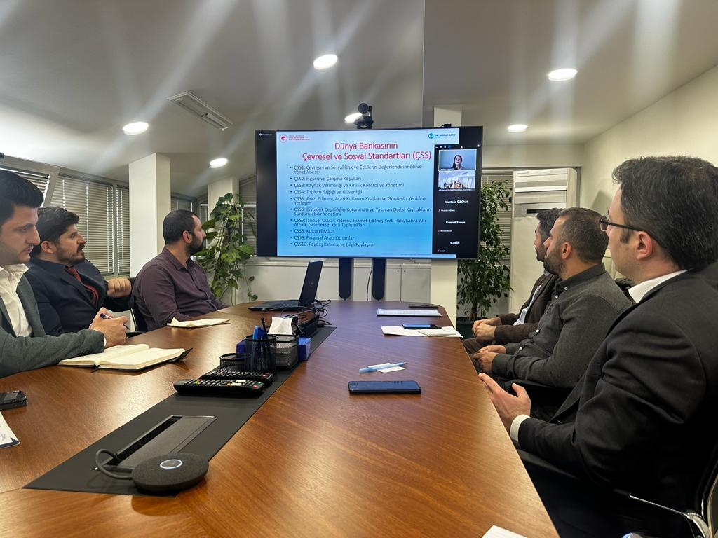
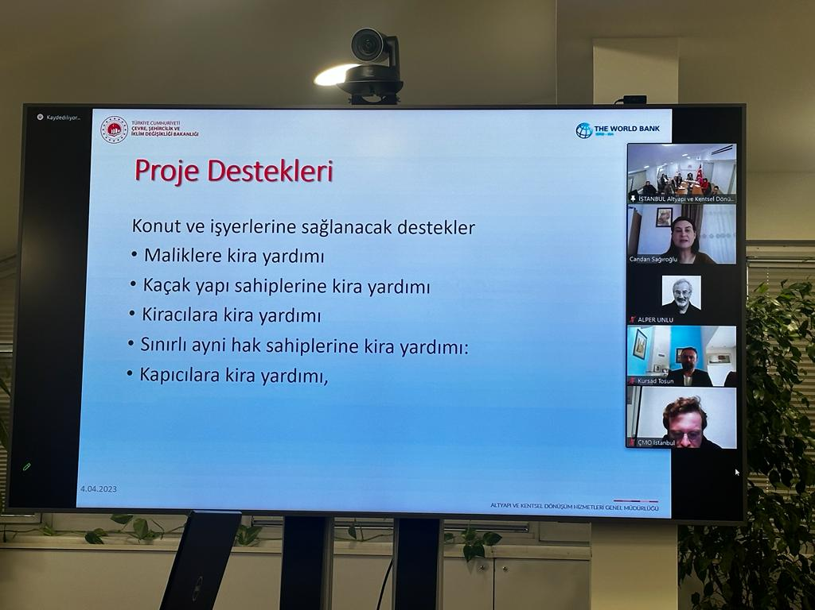
Katılımcı Listesi:
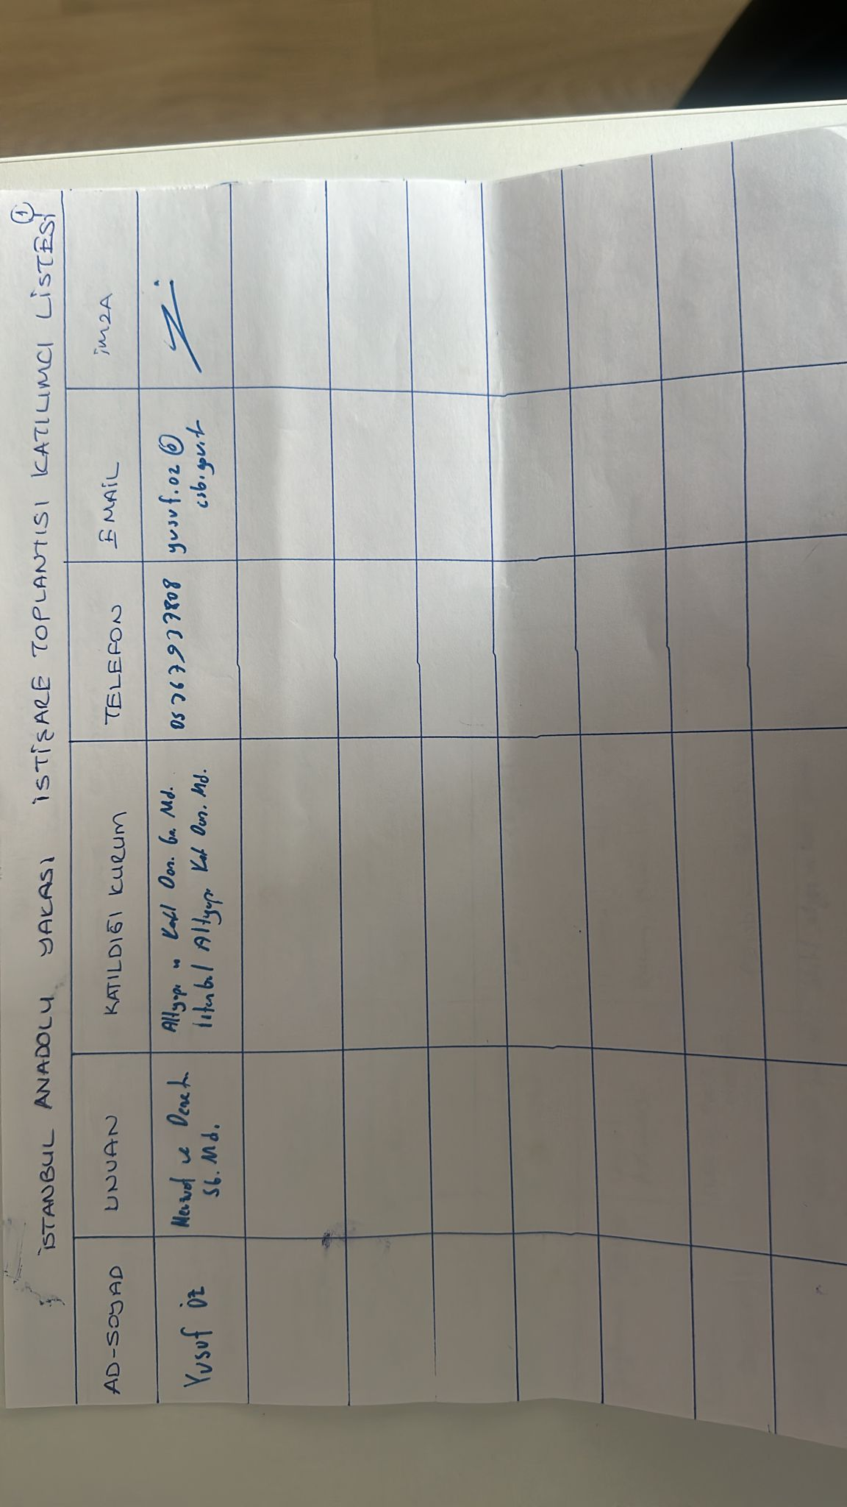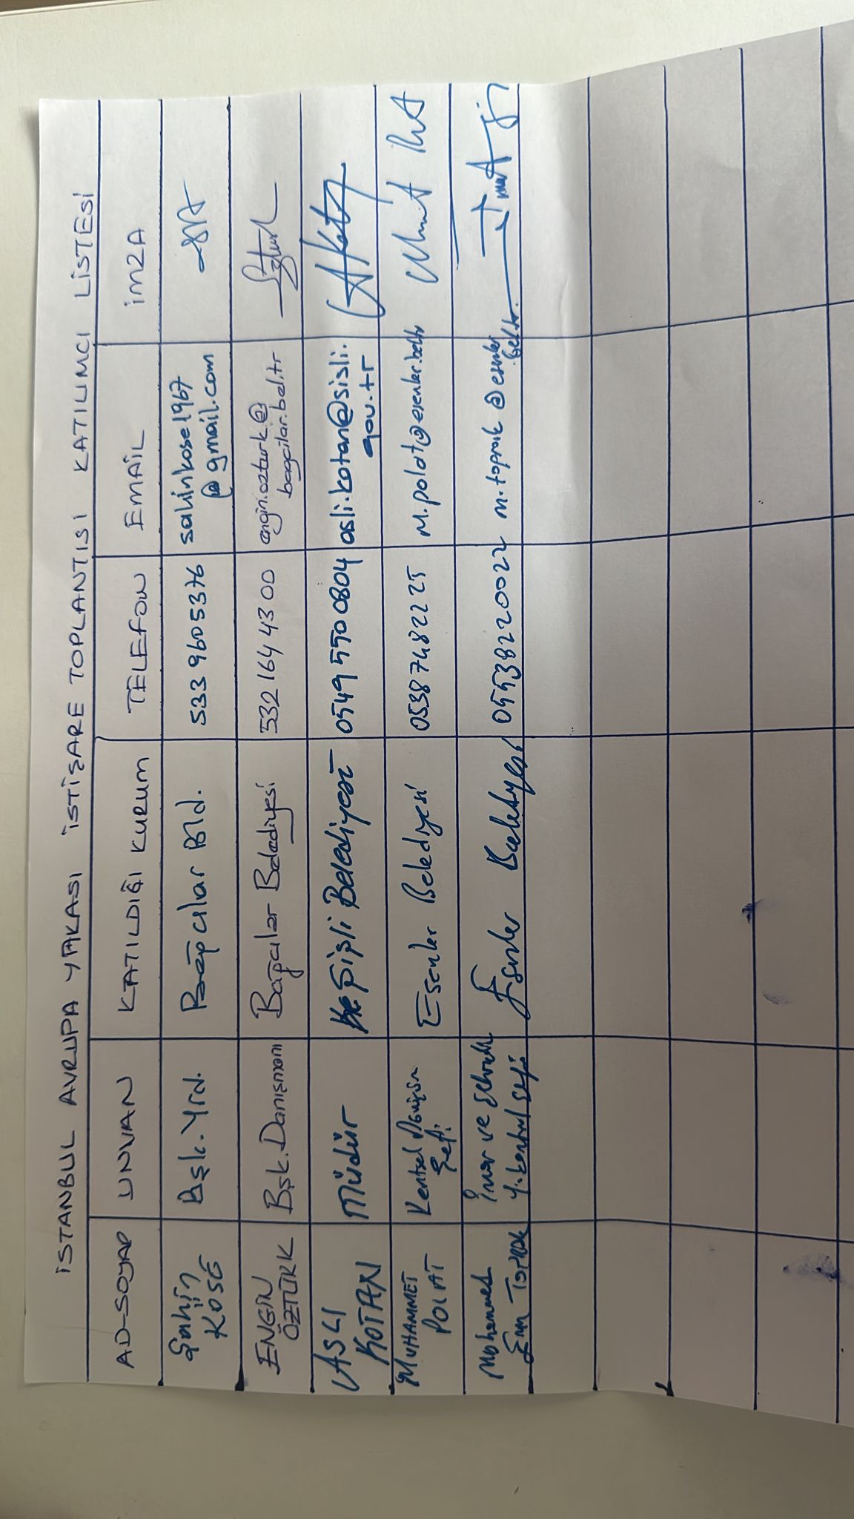
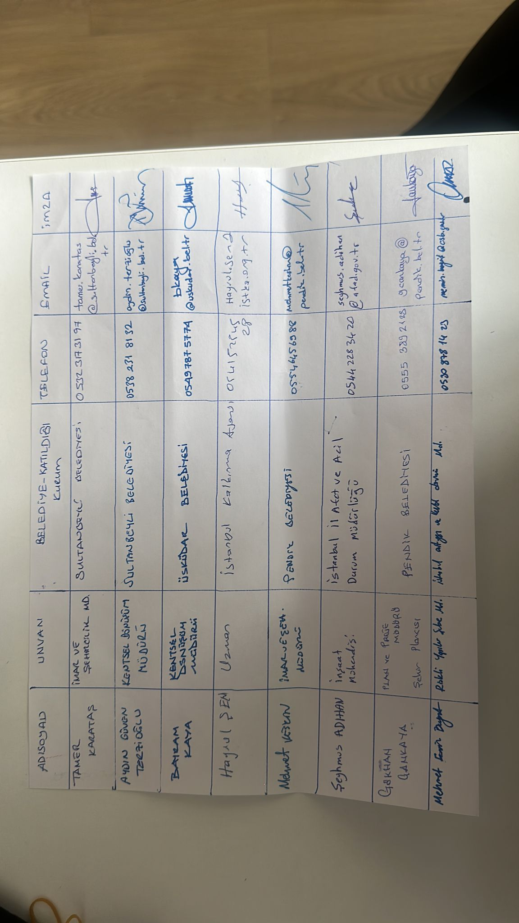

Ek-7 Çevresel ve Sosyal Belgelerin Final Taslaklarının İstişareleri (İzmir)
Çevresel ve sosyal belgelerin final taslaklarının İzmir ilindeki istişaresi 10 Nisan 2023 tarihinde gerçekleştirilmiştir. İstişare toplantısına kamu kurumlarından, muhtarlıklardan ve sivil toplum örgütlerinden 47 kişi katılmıştır. Toplantıda iletilen görüşler, toplantı fotoğrafı ve katılımcı listesi sırası ile aşağıda sunulmaktadır.
Toplantıda İletilen Soru ve Görüşler:
- Kooperatiflerin de Proje dahil edilmesi gerekmektedir.
- Vergi ve harç muafiyetleri ile ilgili olarak isminde “harç” ifadesi geçmeyen “kat irtifakı” gibi ödemeler belediyelere yapılmaktadır. Bu ödemelerde de Proje kapsamında “harç” ödemelerine getirilecek muafiyetlerden yararlanılmalıdır.
- Kırılgan grup tanımında yer alan “hane reisi kadın olan haneler” tanımının açıklaması, mevzuatta buna yönelik bir tanım olmadığı için daha net bir şekilde yapılmalıdır.
- Riskli alan tanımı içinde olmadan, ada bazlı uygulama yapılabilir mi?
- Binalarda otopark zorunlu tutulacak mı?
- Binaların yıkımı esnasında gürültüye karşı da önlem alınmalıdır.
- Atık yönetimi konusunda belediyeler ne tür çalışmalar yapacak?
- Yeni yapılan binalar kent estetiğine uygun bir şekilde yapılmalıdır.
- Yeni yapılan binalarda yenilenebilir enerji kullanımı olacak mı?
İletilen Soru ve Görüşlere Verilen Cevaplar:
- Proje kapsamında aynı bölgede 10’dan fazla yapının inşaatına izin verilemeyecektir. Bu sebeple ada bazlı çalışmalarda 10’dan fazla yapı varsa Proje’nin verdiği krediden yararlanamayacaktır.
- Riskli yapı tespiti yapılan, yıkılan ve yeniden inşa edilen binalarda otopark yönetmeliğine uyulacaktır.
- Belediyeler Atık Yönetmeliğinde yer alan görev ve sorumluluklarını yerine getirmekle yükümlüdür.
- Yeni yapılan binalarda yenilenebilir enerji kullanımı olacaktır. Hatta, proje kapsamında verilecek kredi faizine ek olarak, enerji kimlik belgesine göre ekstra bir indirim uygulanacaktır.
Toplantı Fotoğrafı:
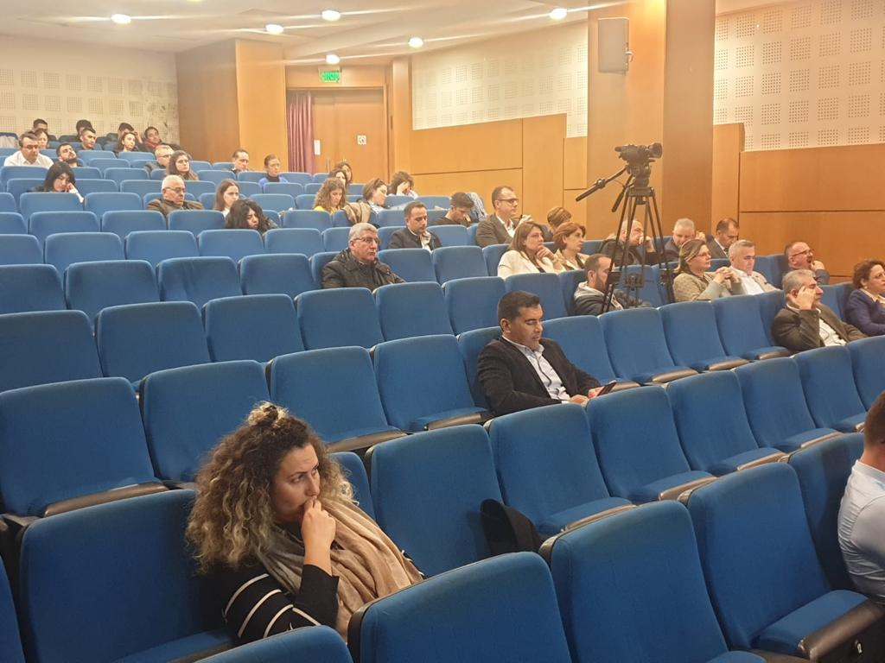

Katılımcı Listesi:
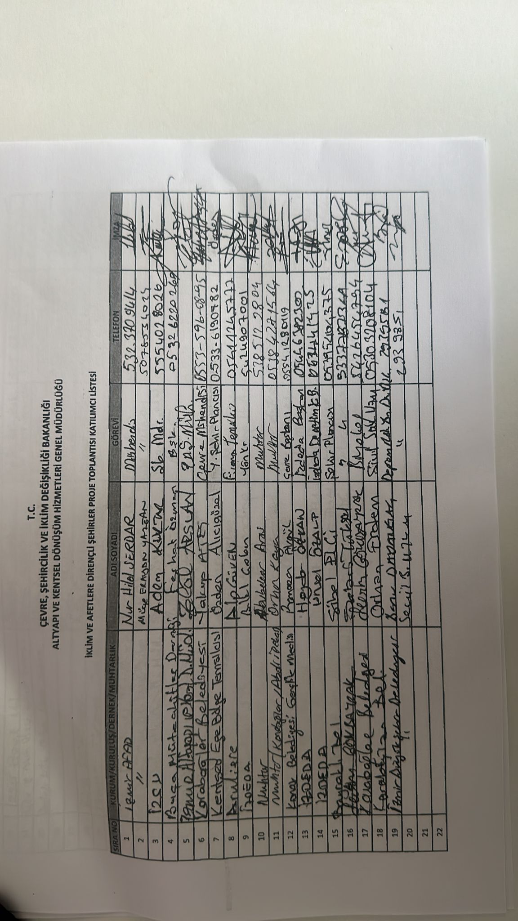
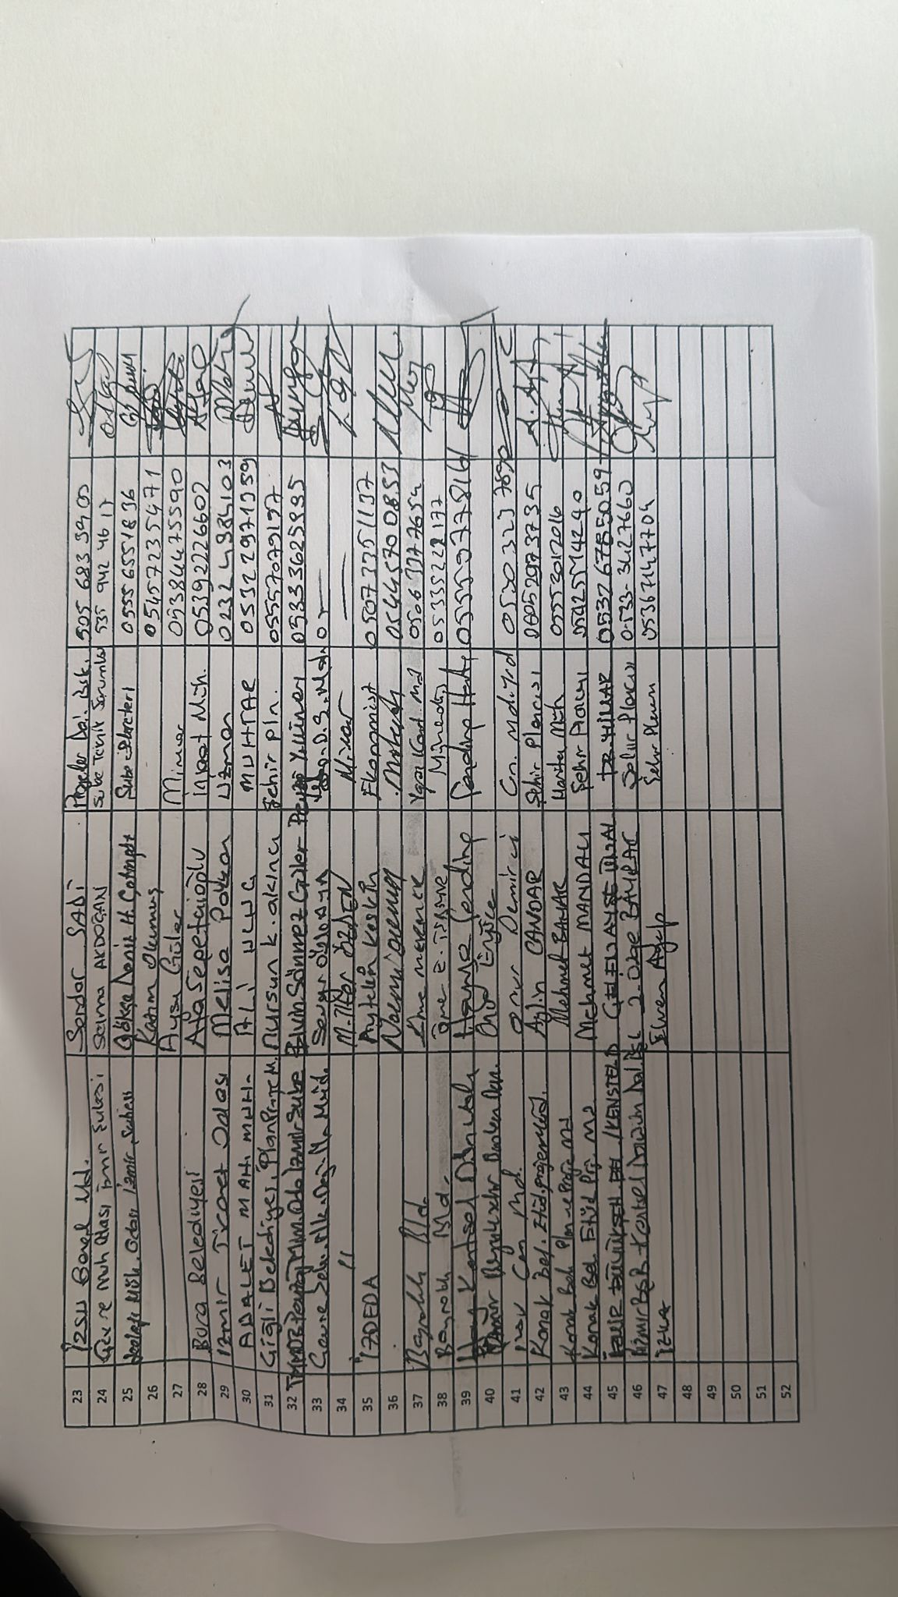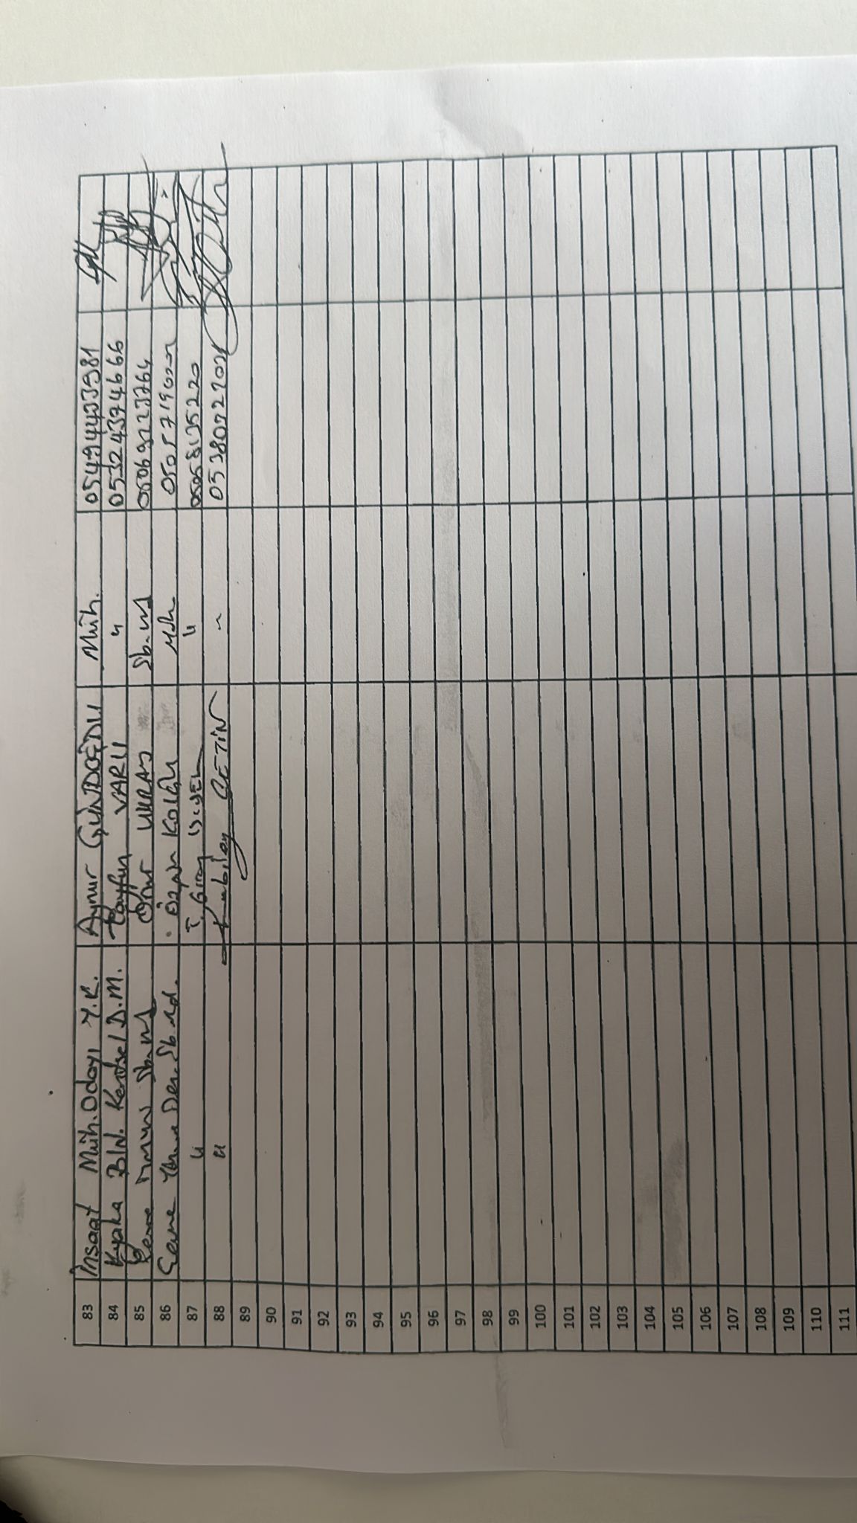

Ek-8 Çevresel ve Sosyal Belgelerin Final Taslaklarının İstişareleri (Manisa)
Çevresel ve sosyal belgelerin final taslaklarının Manisa ilindeki istişaresi 11 Nisan 2023 tarihinde gerçekleştirilmiştir. İstişare toplantısına kamu kurumlarından, muhtarlıklardan ve sivil toplum örgütlerinden 54 kişi katılmıştır. Toplantıda iletilen görüşler, toplantı fotoğrafı ve katılımcı listesi sırası ile aşağıda sunulmaktadır.
Toplantıda İletilen Soru ve Görüşler:
- Kooperatiflerin de Proje dahil edilmesi gerekmektedir.
- Vergi ve harç muafiyetleri ile ilgili olarak isminde “harç” ifadesi geçmeyen “kat irtifakı” gibi ödemeler belediyelere yapılmaktadır. Bu ödemelerde de Proje kapsamında “harç” ödemelerine getirilecek muafiyetlerden yararlanılmalıdır.
- Kırılgan grup tanımında yer alan “hane reisi kadın olan haneler” tanımının açıklaması, mevzuatta buna yönelik bir tanım olmadığı için daha net bir şekilde yapılmalıdır.
- Riskli alan tanımı içinde olmadan, ada bazlı uygulama yapılabilir mi?
- Binalarda otopark zorunlu tutulacak mı?
- Binaların yıkımı esnasında gürültüye karşı da önlem alınmalıdır.
- Atık yönetimi konusunda belediyeler ne tür çalışmalar yapacak?
- Yeni yapılan binalar kent estetiğine uygun bir şekilde yapılmalıdır.
- Yeni yapılan binalarda yenilenebilir enerji kullanımı olacak mı?
- Eskiden tespit edilmemiş olan ama günümüzde tespit edilmiş fay hatları bulunmaktadır. Bu fay hatlarının üzerinde veya yakın çevresinde bina yapımı olmaması gerek. Bu durumda Proje başka yerde bina yapmaya izin verecek mi?
İletilen Soru ve Görüşlere Verilen Cevaplar:
- Proje kapsamında aynı bölgede 10’dan fazla yapının inşaatına izin verilemeyecektir. Bu sebeple ada bazlı çalışmalarda 10’dan fazla yapı varsa Proje’nin verdiği krediden yararlanamayacaktır.
- Riskli yapı tespiti yapılan, yıkılan ve yeniden inşa edilen binalarda otopark yönetmeliğine uyulacaktır.
- Belediyeler Atık Yönetmeliğinde yer alan görev ve sorumluluklarını yerine getirmekle yükümlüdür.
- Yeni yapılan binalarda yenilenebilir enerji kullanımı olacaktır. Hatta, proje kapsamında verilecek kredi faizine ek olarak, enerji kimlik belgesine göre ekstra bir indirim uygulanacaktır.
- Bu proje sadece yıkılan binanın yerine yapılacak olan binaları destekleyecektir. Bu kapsamda herhangi bir sebeple yıkılan binanın olduğu konum yerine başka bir konumda yapılacak olan bina inşaatlarında Proje kredisinden yararlanılamayacaktır.
Toplantı Fotoğrafı:
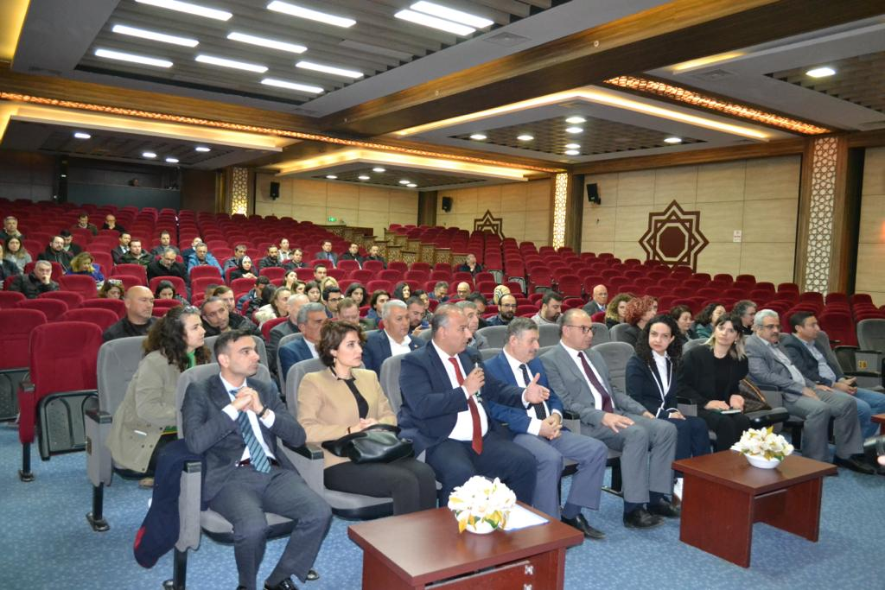
Katılımcı Listesi:
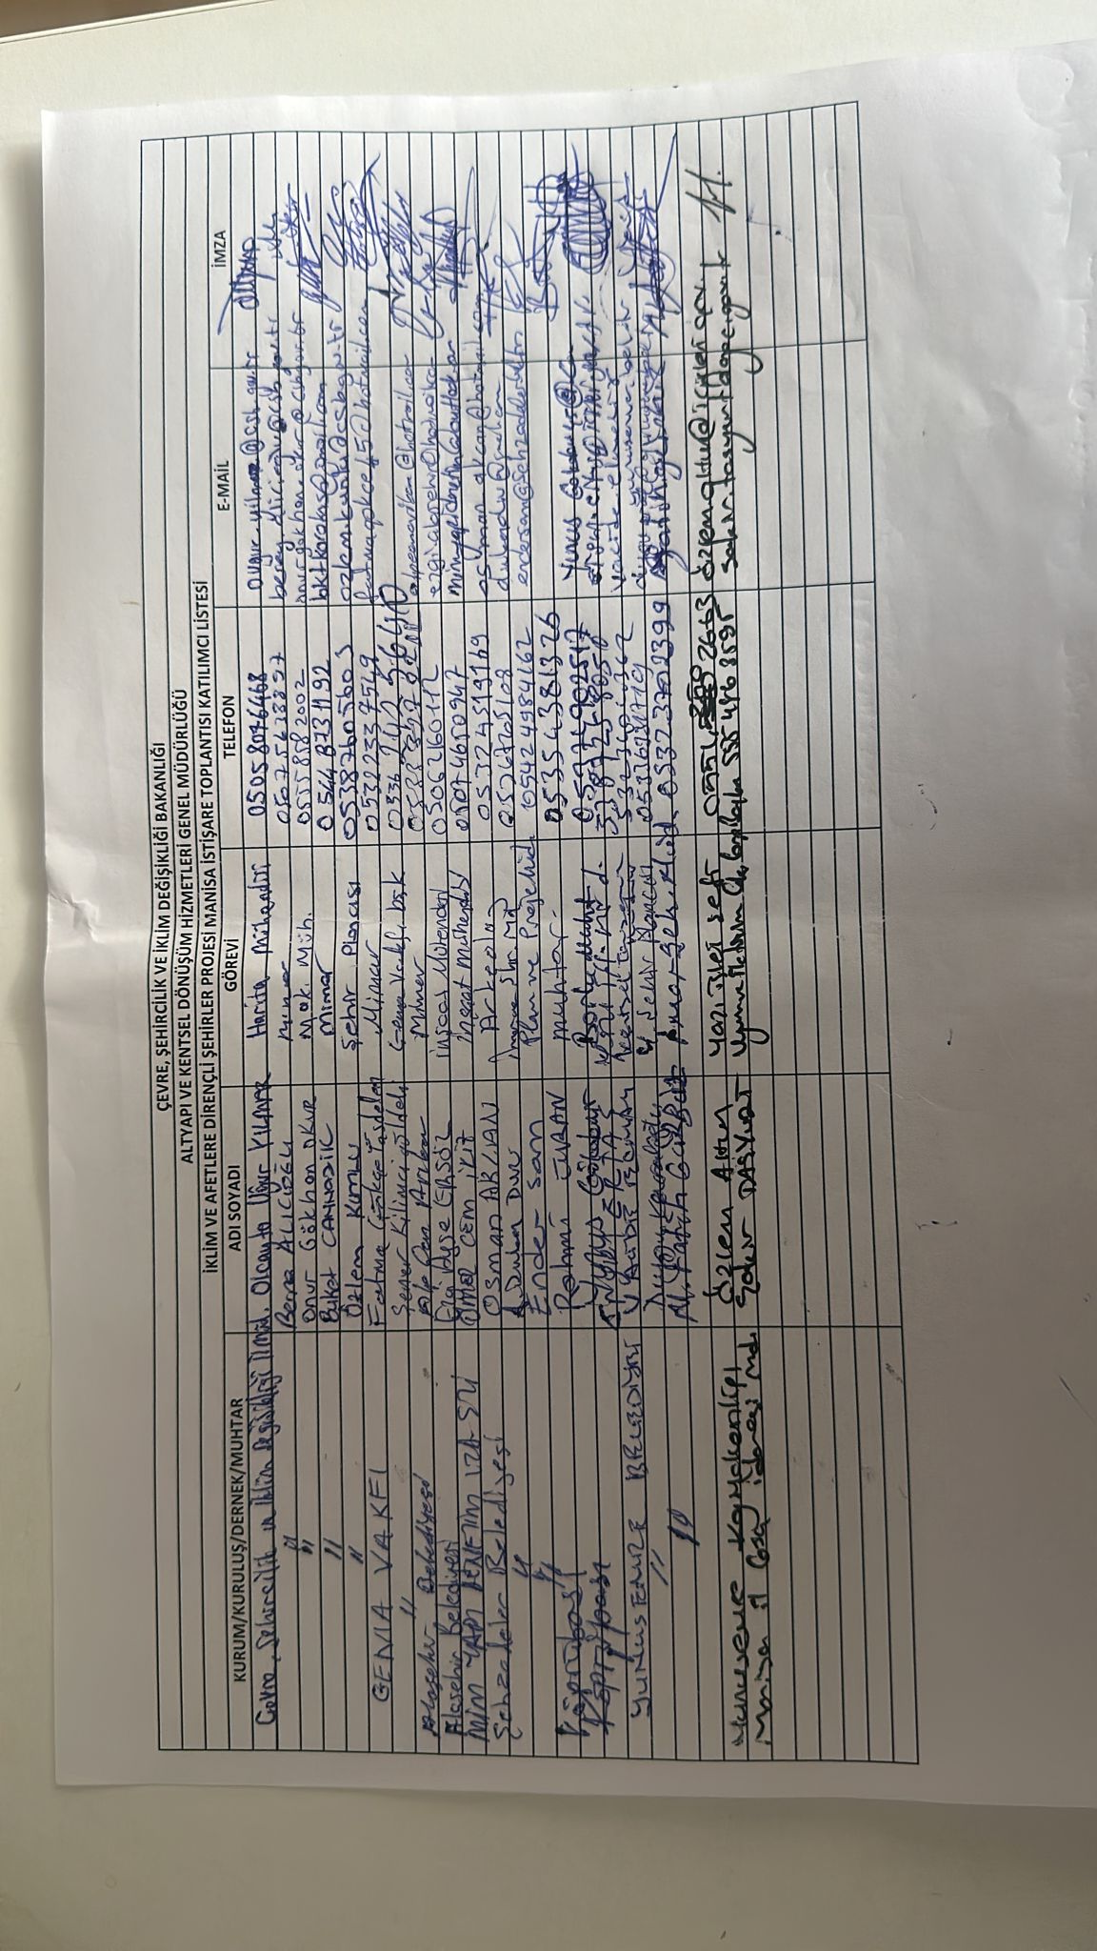
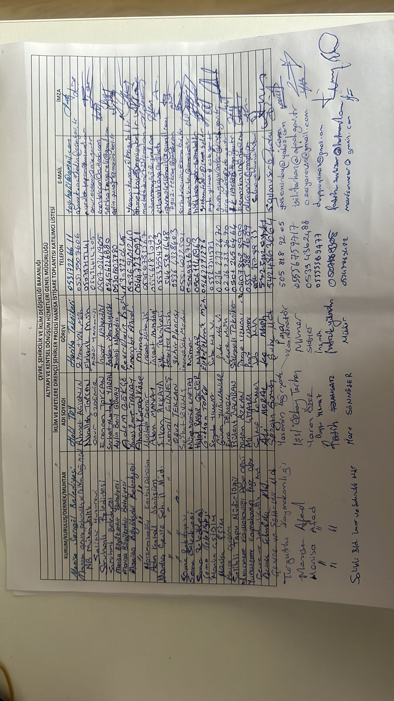

Ek-9 Çevresel ve Sosyal Belgelerin Final Taslaklarının İstişareleri (Tekirdağ)

Çevresel ve sosyal belgelerin final taslaklarının Tekirdağ ilindeki istişaresi 5 Nisan 2023 tarihinde Yahya Kemal Beyatlı Kültür Merkezinde gerçekleştirilmiştir. İstişare toplantısına kamu kurumlarından, muhtarlıklardan ve sivil toplum örgütlerinden 165 kişi katılmıştır. Toplantıda iletilen görüşler, toplantı fotoğrafı ve katılımcı listesi sırası ile aşağıda sunulmaktadır.
Toplantıda İletilen Görüşler:
- Halihazırda orta gelirli vatandaşlara yönelik birinci el konutlarda aylık %0,69’dan başlayan faiz oranları ile konut finansmanı ürünü sağlanmaktadır. Proje kapsamında verilecek olan kredinin bundan daha uygun koşullara sahip olması gerekmektedir. Ayrıca, mevcut krediler için onay alamayan kişilerin, bu proje kapsamında sunulacak kredilerden de onay alabilmesine yönelik çalışmaların da yapılması gerekmektedir.
- Binalarının en önemli elemanlarında hasar bulunduğu halde, binası yıkılmasın diye uğraşan kişiler bulunmaktadır. Dolayısıyla bazı vatandaşları, özellikle yaşlıları ikna etmek kolay olmayacaktır. Bu yüzden topluma yönelik bilinçlendirme eğitimi yapılması gerekmektedir. Ayrıca konutların/iş yerlerinin satış işlemlerinde “risk” ile ilgili belgelerin de istenmesi konusunda da çalışma yapılmalıdır.
- Çevre, Şehircilik ve İklim Değişikliği Bakanlığı sit alanlarında yaşayan insanların mağdur olmamasına yönelik çalışmalar yapmalıdır.
- Riskli yapı sahiplerine yönelik destekler, bu kişilerin bir araya gelerek kooperatif kurması durumunda da geçerli olmalıdır.
- Bazı bölgeler diğer bölgelere oranla daha riskli olduğu için Proje uygulanırken önceliklendirme yapılmalıdır.
- “Bina bazında” yerine “alan bazında” riskli yapı dönüşümü yapılmalıdır. Vatandaş kendi binasını daha sağlam hale getirse de komşu binaların riskli olmasından dolayı aslında hala tehlike altındadır. Ayrıca, kredi kullanılarak güçlendirilen veya yeni yapılan bina komşu binaların üzerine kısmen veya tamamıyla yıkılmasından dolayı hasar gördüğü zaman, bu hasarı tamamen karşılanmasına yönelik bir sigorta olmalıdır.
- Riskli yapının bulunduğu konum, fay hattının geçtiği yerde veya başka sebeplerden ötürü yapılaşma riskinin bulunduğu yerde ise bu durumda bu bina sahipleri bu Projeden yararlanamayacak. Dolayısı ile Çevre, Şehircilik ve İklim Değişikliği Bakanlığı bu tür alanlarda yaşayanlar için başka projeler üretmelidir.
- Bazı riskli binaların bulunduğu zemine tekrar bina yapmak için, temele çok fazla para harcanması gerekecektir. Bu gibi yerlerde daha az para harcanarak bina yapılabilecek yerlere bina yapılması, Dünya Bankasından alınan kredinin daha verimli kullanılmasını sağlayacaktır. Bu yüzden, Projenin sadece riskli yapı bazında dönüşüm yerine daha geniş bir uygulamayı desteklemesi gerekmektedir.
- Müteahhit eliyle kentsel dönüşüm yapıldığı zaman emsal artışı da söz konusu olmaktadır. Bazı belediyeler site bazlı dönüşümü daha çok tercih etmektedir.
İletilen Görüşlere Verilen Cevaplar:
- Projenin geliştirilme aşamasında Dünya Bankasının uzmanları ile sahada da yapılan detaylı çalışmalar gerçekleştirilmiştir. Bu çalışmalar sonucunda Projenin kapsamı riskli yapıların dönüştürülmesi olarak belirlenmiş olup, Çevre, Şehircilik ve İklim Değişikliği Bakanlığı ile Büyükşehir Belediyelerinin alan bazında dönüşüm ve afet bölgesi olarak belirlenen alanlar ile ilgili çalışmaları Devletin kendi kaynakları ile devam etmektedir.
- Binası 6306 sayılı Kanun kapsamında riskli olarak tespit edilmiş her bina, zaten “riskli” olduğu için, bu binalar bazında ayrıca önceliklendirme yapılmayacak veya il/ilçe bazında kota uygulanmayacaktır. Projeden yararlanmak için başvurusu sırası esas alınacaktır.
- Bu proje kapsamında verilecek olan kredinin başvuru şartları, mevcut kredilerden daha uygun olacağı gibi, faiz oranı da daha düşük olacaktır. Ayrıca, bu düşük olan faiz oranı, belli gruplara ek indirim ile sunularak Projenin daha geniş kitlelere hitap edebilmesi planlanmıştır.
Toplantı Fotoğrafı:
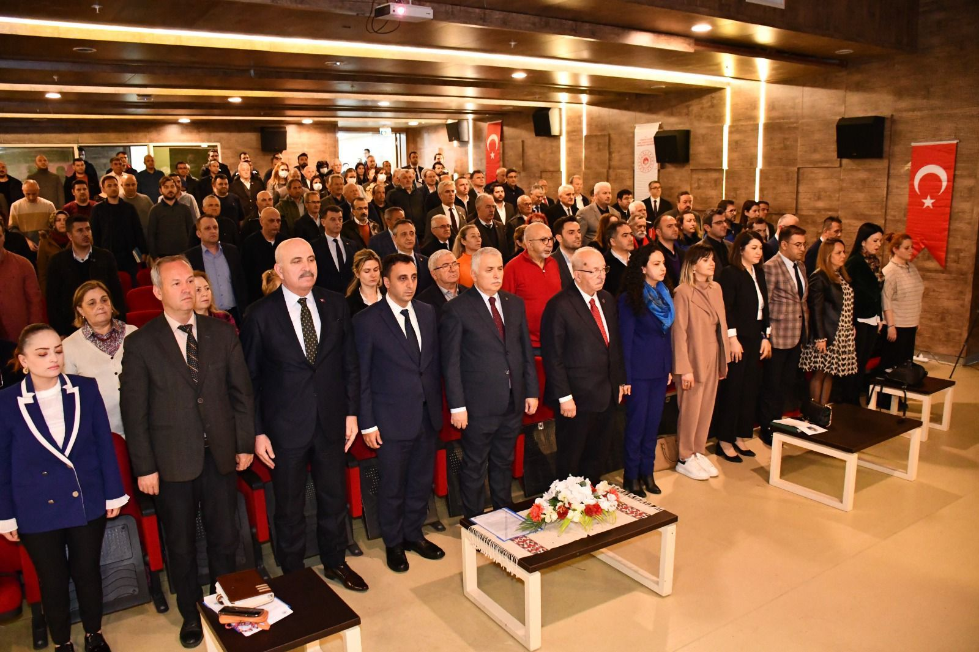
Katılımcı Listesi:
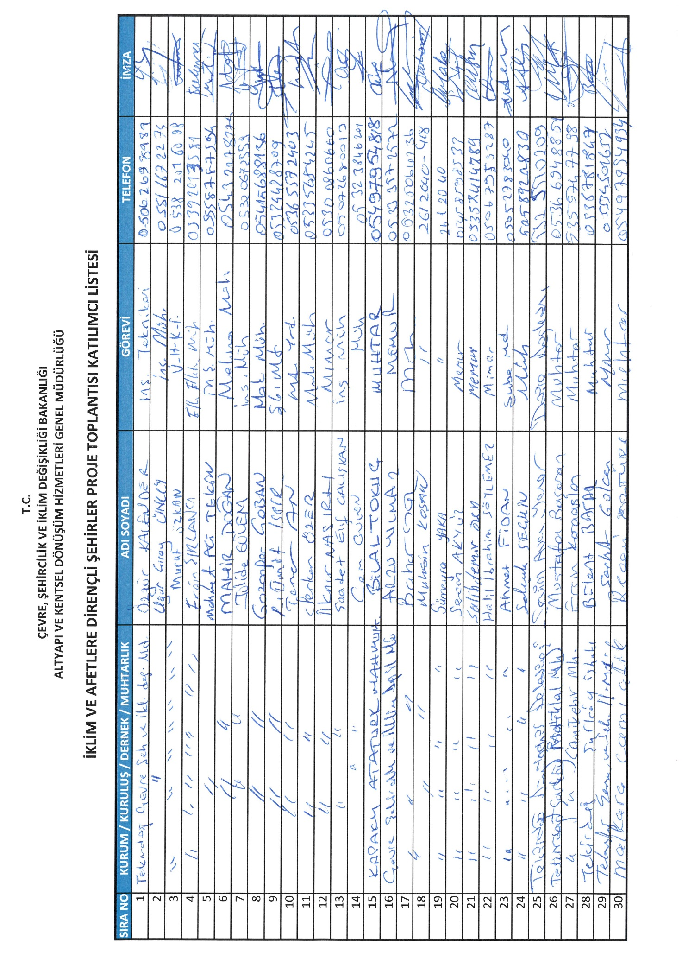
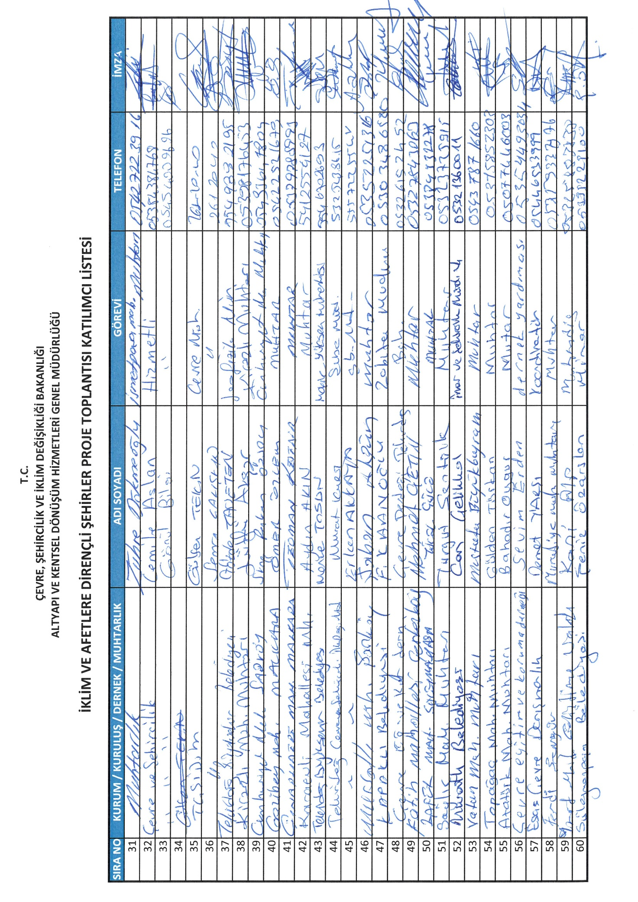
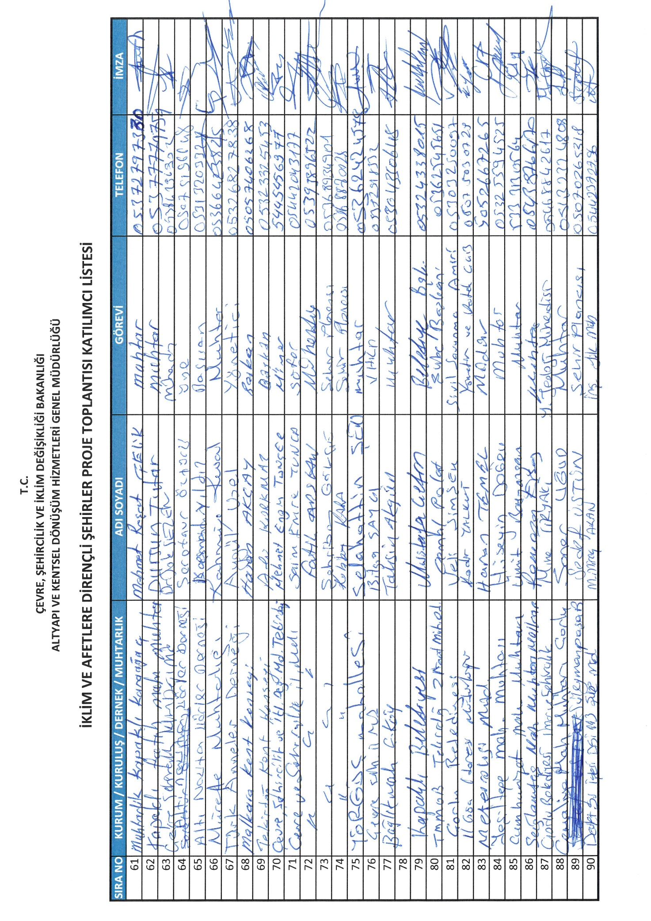
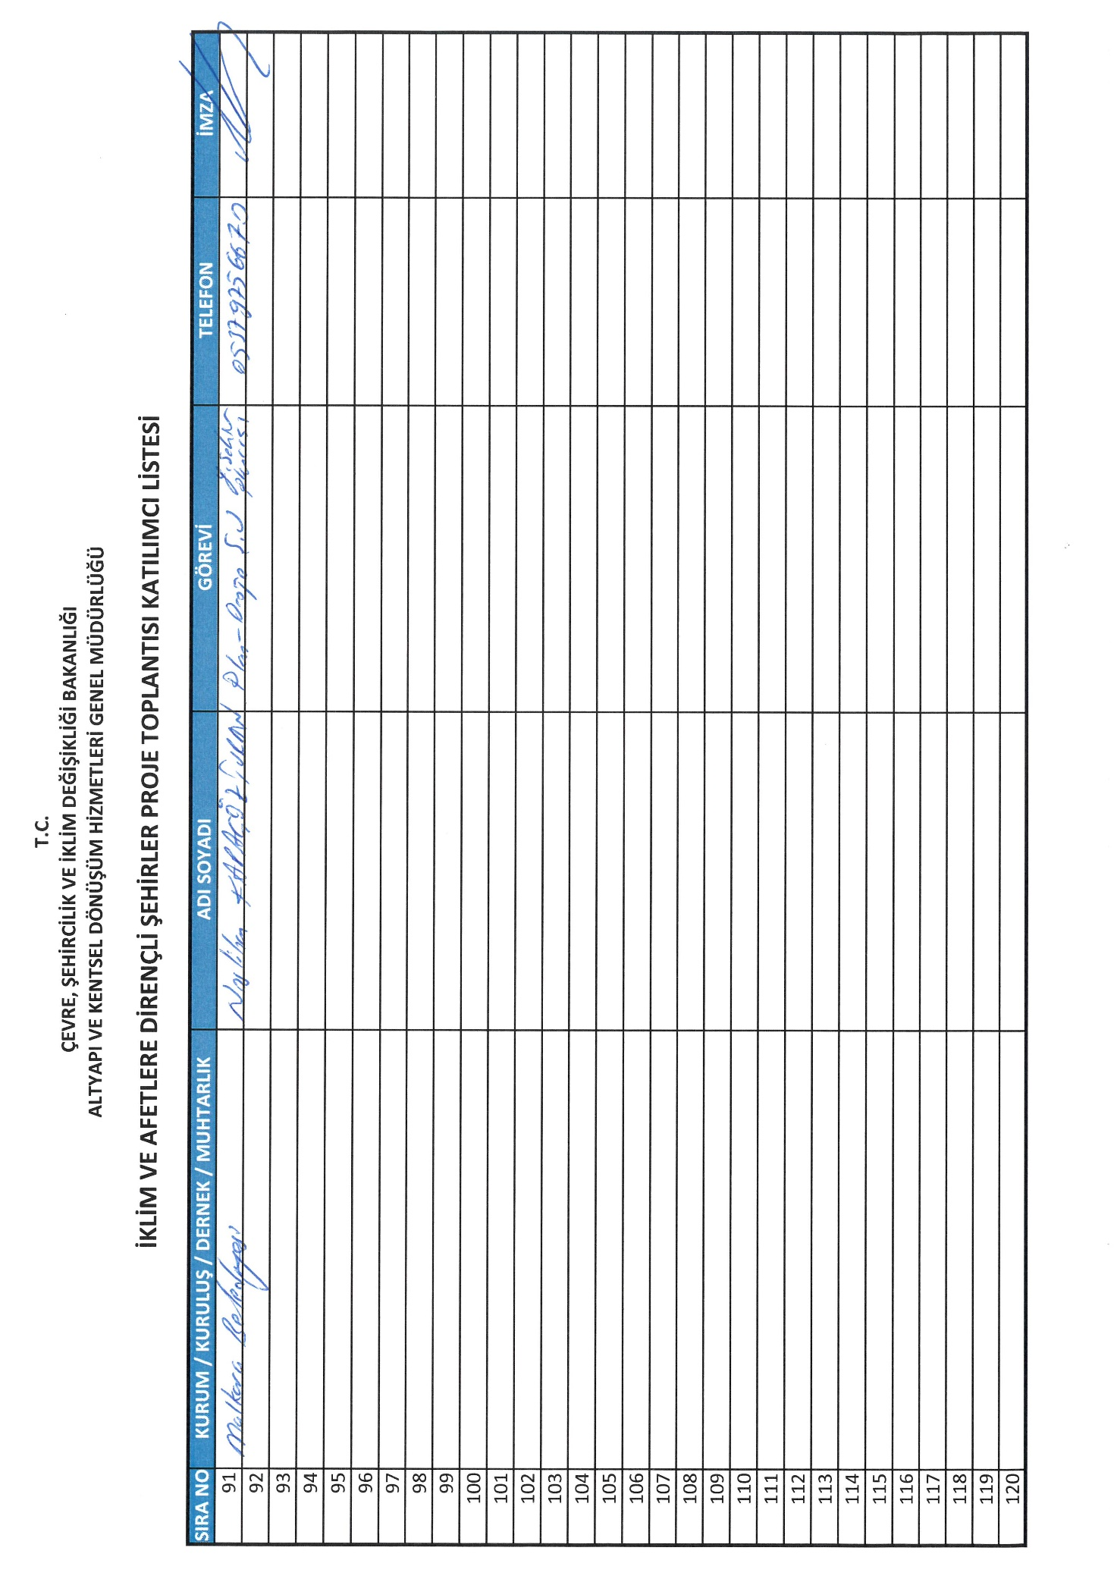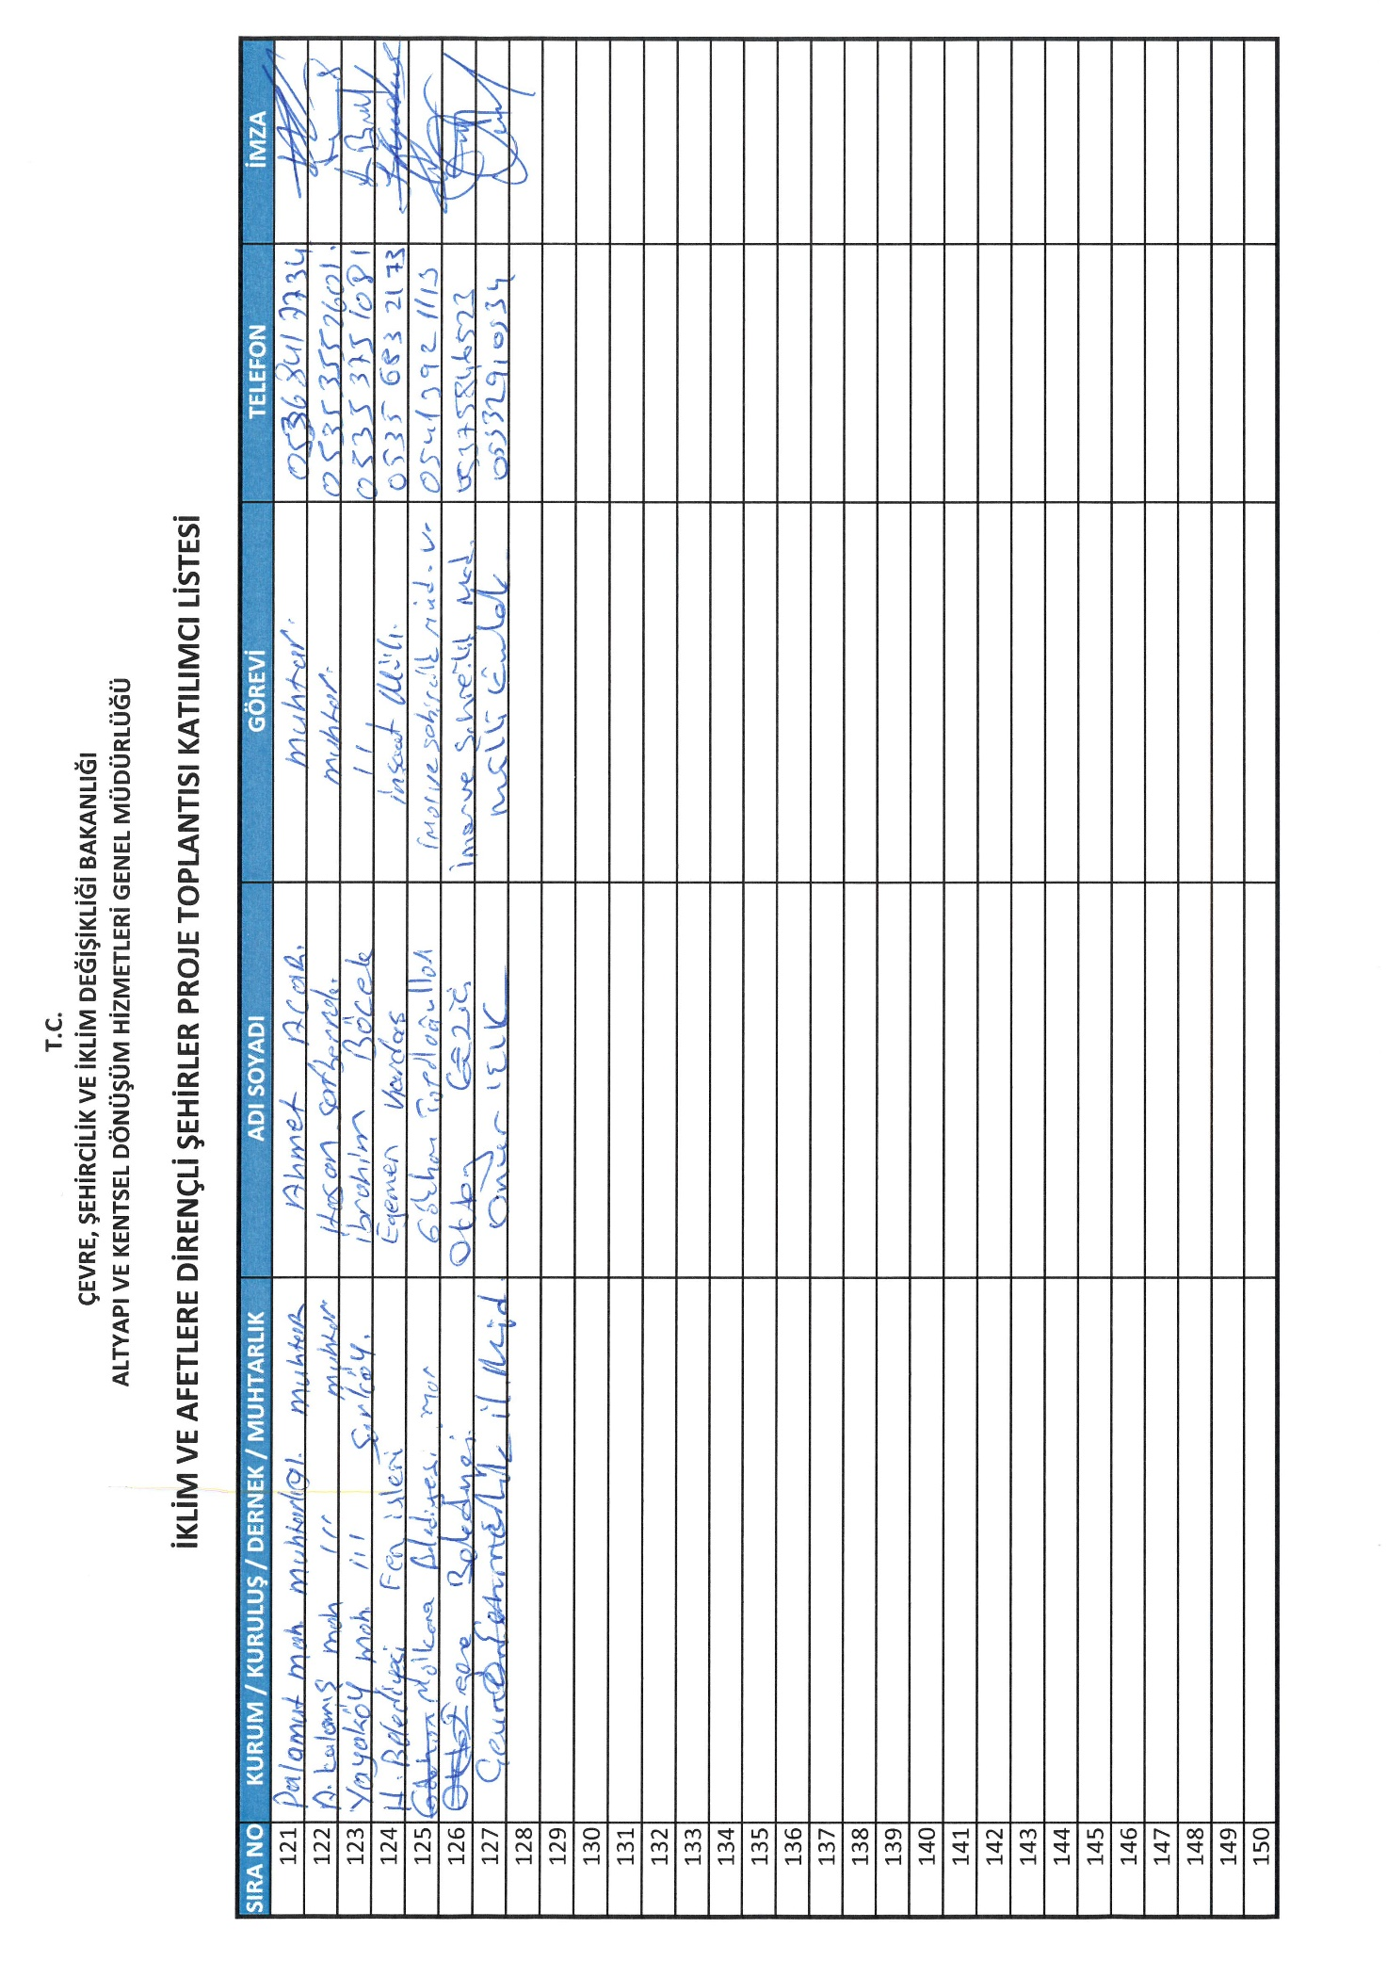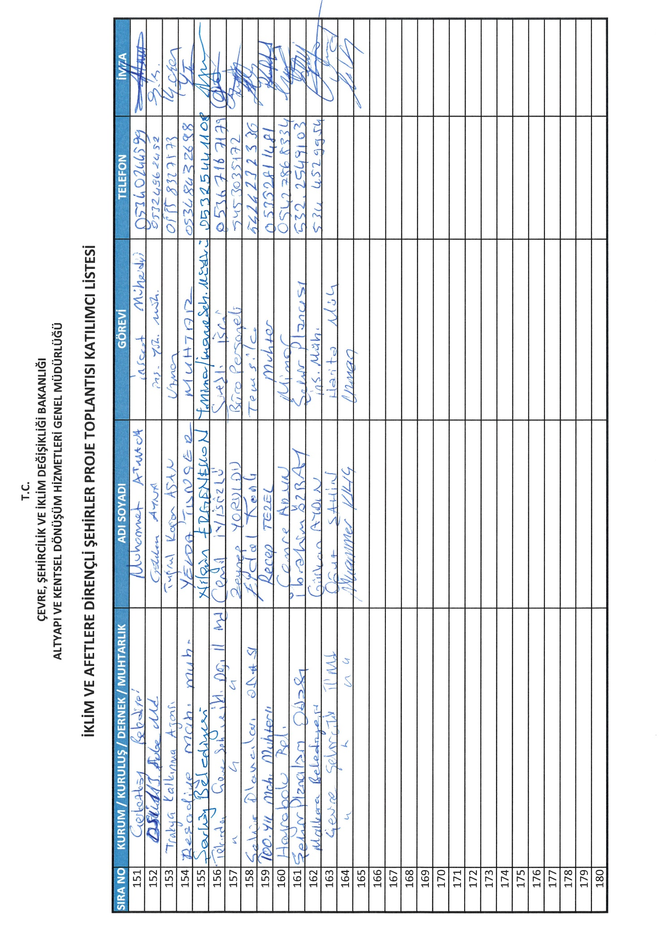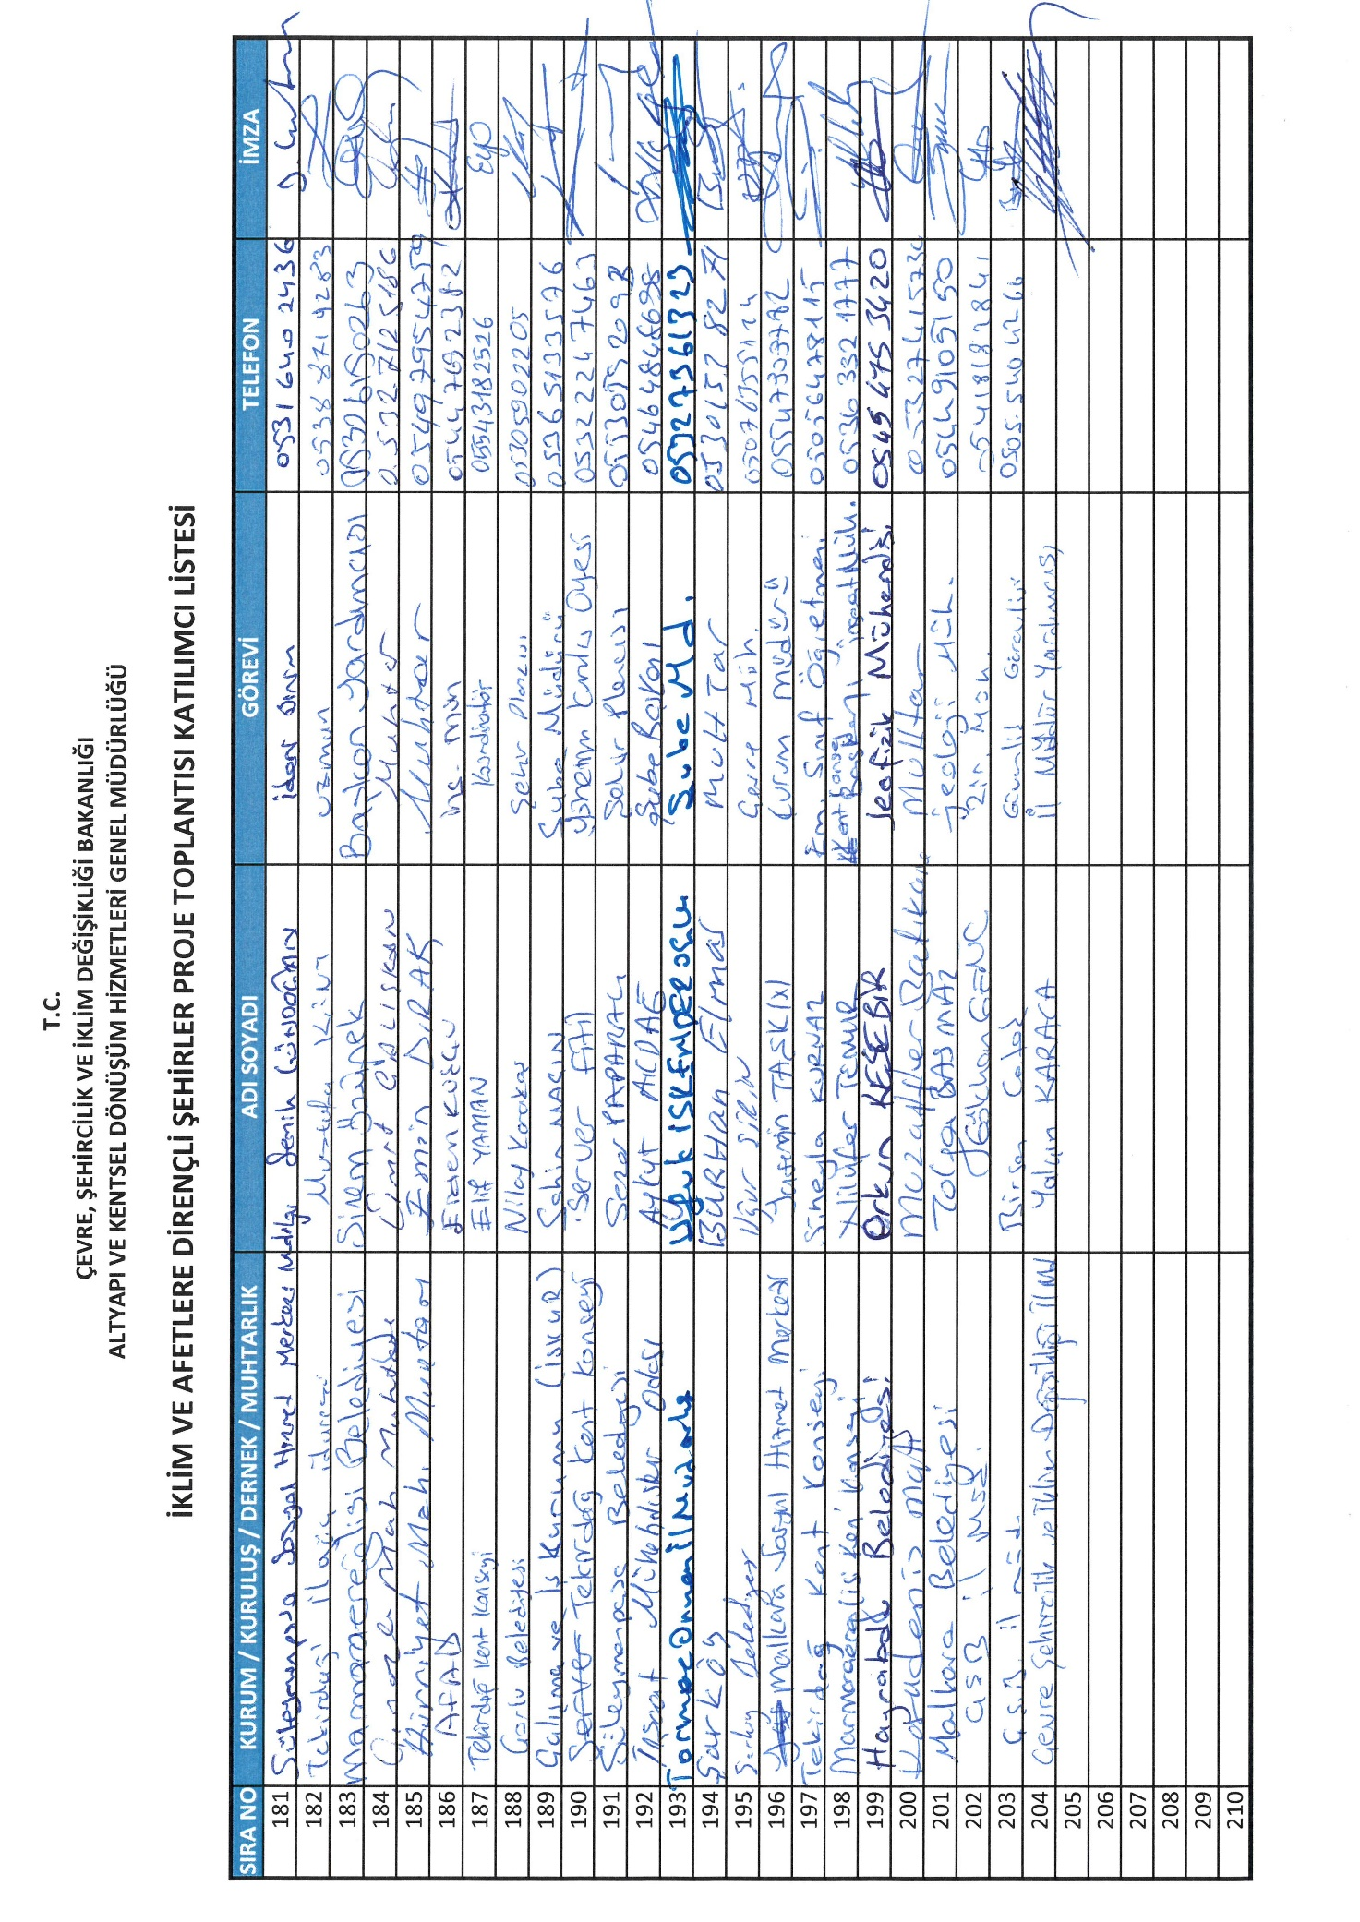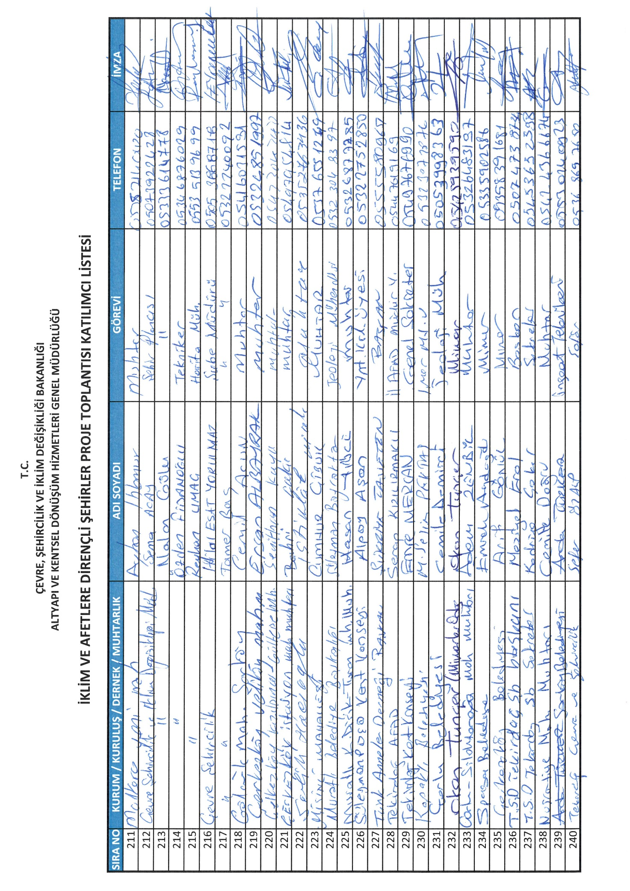

Ek-10 Şikayet Kayıt Formu
İKLİM VE AFETLERE DİRENÇLİ ŞEHİRLER PROJESİ/CLIMATE AND DISASTER RESILIENT CITIES PROJECT
ŞİKAYET KAYIT FORMU / COMPLAINT REGISTER FORM

Şikayetin Alındığı Yer/  Location Of Complaints Received |  | Tarih/  Date
Alan Yetkilinin Adı/  Name Of Person In Charge |  | Şikayet Kayıt No/  Complaint Register Number
Şikayete Konu Alanın Koordinatları/
Coordinates Of The Area Subject To Complaint
ŞİKAYET SAHİBİ HAKKINDA BİLGİ / COMPLAINANT INFO
Şikayet Sahibi kimlik bilgilerini vermeden anonim olarak doldurabilir, ancak kendisine geri dönüş şeklini bu formda belirtmesi gerekmektedir. / The Complainant may submit application anonymously, however in this form the Complainant should indicate the feedback mechanism to respond.
Ad Soyad/  Name Surname |  | Şikayetin Geliş Yolu /  Form of Complaint:
TC Kimlik No/  Identification Number |  | Telefon- Ücretsiz hat /  Phone –Free phone line
Telefon/ E-Posta  Telephone/ E-mail |  | İstişare Toplantısı/  Consultation meeting
Mahalle-Köy-İlçe-İl/  Neighborhood-Village –District - Province |  | Dilekçe / Petition
ŞİKAYET DETAYLARI / DETAILS OF COMPLAINT
Şikayet Konusu /
Complaint

Şikayet sahibi tarafından talep edilen çözüm /
Solution requested by the Complainant

Şikayeti Alan Yetkilinin Ad Soyad ve İmzası / Şikayet Sahibinin Ad Soyad ve İmzası / Name Surname and Signature of the Registerer Name Surname and Signature of Complainant

Ek-11 Şikayet Kapatma Formu

İKLİM VE AFETLERE DİRENÇLİ ŞEHİRLER PROJESİ
ŞİKAYET KAPATMA FORMU

Şikayet Kapatma Numarası:
Alınması Gereken Acil Önlemleri Tanımlayın:
Alınması Gereken Uzun Vadeli Önlemleri Tanımlayın (Gerekli ise):
Tazminat Talebi Bulunuyor Mu? | Evet Hayır
DÜZELTİCİ FAALİYETİN KONTROLÜ VE KARARI
Düzeltici Faaliyetin Aşamaları | Verilen Sürenin Sona Erdiği Tarih Ve Yetkili Kuruluşlar
1.
2.
3.
4.
5.
6.
7.
8.
9.
10.

Bu Proje kapsamında dayanıklılık ile, güncellenen ve 1 Ocak 2019 tarihinde yürürlüğe giren Bina Deprem Yönetmeliği kapsamındaki yapısal gerekliliklere uyumlu inşa edilmiş bina kastedilmektedir.
Ticari bankalar (kamu ve özel), yeterli mali durum bildirimi ve Bankacılık Düzenleme ve Denetleme Kurumu ihtiyatlı normlarına uygunluk dahil olmak üzere Proje Operasyonları El Kitabında (POM) ana hatlarıyla belirtilen ve Dünya Bankası tarafından uygun bulunan kriterler çerçevesinde ÇŞİDB tarafından seçilecektir.
Söz konusu riskli yapılarda ikamet eden kiracılar güçlendirme veya yeniden inşa sırasında taşınmak için kira yardımı almaya hak kazanırlar.
Bu çoğunlukla konut olacak, ancak karma kullanımlı binalarda az sayıda işyeri bulunabilir.
6306 sayılı Kanun'a göre riskli yapıların dönüşümü, yıkılma riski taşıdığı düşünülen durumlar dışında, maliklerin talebi üzerine başlatılan gönüllü bir süreçtir. 6306 sayılı Kanun'a göre riskli yapıların dönüşümü, yıkılma riski taşıdığı düşünülen durumlar dışında, maliklerin talebi üzerine başlatılan gönüllü bir süreçtir. Tek haneli bir binada veya çok haneli bir binada yaşayan maliklerin herhangi birisi, yapıları için lisanslı kuruluşlar tarafından yürütülen risk tespiti talebinde bulunabilirler. Tespit sonucu olarak ya güçlendirme ya da yeniden inşa önerilebilir. Tapu kaydına riskli yapı olarak şerh konulduğunda, yasa gereği ev sahiplerinin en az 2/3'ünün yeniden inşa konusunda mutabakata varması gerekir; katılmamayı tercih eden maliklerin mülkleri, diğer mal sahipleri tarafından satın alınabilir veya piyasa değeri üzerinden maliki tarafından satılabilir. Bu süreç tamamlandıktan sonra malikler Proje kapsamında kredi başvurusunda bulunabilir. Maliklere, Bileşen 1 kapsamında, kredi başvurusunda bulunmaları ve yüklenicilerle yapılan sözleşmeleri yönetmeleri için teknik destek sağlanacaktır.
Bu Proje kapsamında tanımlanan depreme dayanıklılık, 2019 Bina Depremi Yönetmeliği uyarınca yapısal gerekliliklere uygun bir binayı ifade eder.
Dünya Bankası tarafından sağlanan teknik yardımın bir parçası olarak Kahramanmaraş, Tekirdağ ve Manisa için şehir geneline yönelik risk değerlendirmeleri tamamlanmıştır. İzmir ve İstanbul için de, bazı depremsel risk değerlendirme ve risk azaltma planlama çalışmaları mevcuttur.
Beş ilin de yüzölçümü değerleri, https://www.harita.gov.tr/il-ve-ilce-yuzolcumleri adresinden edinilmiştir.
Beş ilin de nüfus verileri, TÜİK’in 2021 yılı Adrese Dayalı Nüfus Kayıt Sisteminden alınmıştır
Kişi başı GSYİH değerleri, TÜİK’in İllere göre Gayrı Safi Yurtiçi Hasıla (2021) verilerinden alınmıştır.
İstanbul Valiliği İl Afet ve Acil Durum Müdürlüğü, İstanbul İl Afet Risk Azaltma Planı (İRAP). https://istanbul.afad.gov.tr/kurumlar/istanbul.afad/PDF-Dosyalar/irap_istanbul.pdf
İzmir Valiliği İl Afet ve Acil Durum Müdürlüğü, İzmir İl Afet Risk Azaltma Planı (İRAP), 2021. https://izmir.afad.gov.tr/kurumlar/izmir.afad/E-KUTUPHANE/Il-Planlari/Izmir-IRAP.pdf
Amerika Birleşik Devletleri Jeolojik Araştırması'ndan alınan rakamlara dayanmaktadır
Boğaziçi Üniversitesi Kandilli Rasathanesi ve Deprem Araştırma Enstitüsü büyüklükleri 7.7 ve 7.6 olarak tahmin etmiştir.
15 Mart 2023'e kadar. https://tdvms.afad.gov.tr/event_spec_data
20 Şubat 2023 tarihli Küresel Afet Sonrası Hızlı Hasar Tahmini (GRADE) Raporundan uyarlanmıştır “6 Şubat 2023 Kahramanmaraş Depremleri, Türkiye Raporu”, GFDRR, WB. 3 Mart 2023 tarihli AFAD Basın Bülteni No.36 ile güncellenmiştir. https://www.afad.gov.tr/kahramanmarasta-meydana-gelen-depremler-hk-36
Manisa Valiliği İl Afet ve Acil Durum Müdürlüğü, Manisa İl Afet Risk Azaltma Planı (İRAP). https://manisa.afad.gov.tr/kurumlar/manisa.afad/Haberler/2021/IRAP/MANISA-IRAP.pdf
Tekirdağ Valiliği İl Afet ve Acil Durum Müdürlüğü, Tekirdağ İl Afet Risk Azaltma Planı (İRAP), 2021. https://tekirdag.afad.gov.tr/kurumlar/tekirdag.afad/Kutuphane/TEKIRDAG_IRAP_.pdf
İletişim telefon numarası, mail adresi ve iletişim adresinin bulunduğu, il düzeyi için önceden hazırlanmış standart bir PK ve ŞM bilgilendirme formu aracılığıyla
Proje içeriği ve amacını içeren standart kısa bilgi notu
İletişim telefon numarası, mail adresi ve iletişim adresinin bulunduğu, il düzeyi için önceden hazırlanmış standart bir PK ve ŞM bilgilendirme formu aracılığıyla
Proje içeriği ve amacını içeren standart kısa bilgi notu

